Universidad de Palermo

Master en Dirección de Empresas

Tesis para optar al grado de Máster de la Universidad de Palermo en Dirección de Empresas

PROPUESTA DE UN PLAN DE NEGOCIOS PARA EL DESARROLLO Y LANZAMIENTO DE UNA PLATAFORMA DE CONSULTORÍA ESTRATÉGICA BASADA EN UN MODELO DE “SOSTENIBILIDAD COMO VALOR FUNDAMENTAL” (SUSTAINABILITY AS A CORE VALUE), BUENOS AIRES, ARGENTINA

Tesista: Dr. Mg. Ing. Cecilia Esther Van Cauwenberghe

e-mail: ce.vancauwenberghe@gmail.com

Perfil de LinkedIn: https://www.linkedin.com/in/cesthervancauwenberghe/

Legajo: 0111707

Director de tesis: Mg. Patricio O’Gorman

19/4/2022
Buenos Aires – Argentina

TABLA DE CONTENIDOS

INTRODUCCIÓN 6
Objetivos del estudio 7
Diseño metodológico 8
CAPÍTULO 1: MARCO TEÓRICO 10
Tendencias en sostenibilidad observadas por Frost & Sullivan 10
La creación de valor desde la sostenibilidad 13
Modelo de negocio basado en la “sostenibilidad como valor fundamental” (sustainability as a core value) 14
Marketing para la plataforma de servicios de consultoría de crecimiento 18
Mercado objetivo 19
CAPÍTULO 2: ANÁLISIS DEL SECTOR 24
Introducción al ecosistema de soluciones de consultoría estratégica 24
Consultoría de gestión/estrategia 24
Consultoría de operaciones 25
Asesoramiento financiero 26
Consultoría de recursos humanos 27
Consultoría de tecnologías de la información (TI) 28
Otros tipos de empresas de consultoría 29
Macroentorno y microentorno 32
Factores del microentorno 33
Factores del macroentorno 33
Construcción de la propuesta de valor 38
Propuesta de valor 39
CAPÍTULO 3: SUPUESTOS Y PROYECCIONES DEL PLAN DE NEGOCIOS 43
Desarrollo de la metodología 43
Investigación de mercado 43
Paso 1: Definir el mercado 43
Paso 2: Identificar el escenario del mercado 44
Paso 3: Determinar el enfoque de tamaño 45
Paso 4: Determinar el modelo de previsión 46
Paso 5: Recoger los datos 47
Paso 6: Aplicar el modelo de previsión 47
Paso 7: Verificar los resultados 48
Paso 8: Realizar la “prueba del olfato” 48
Proyección de los ingresos 48
Ingresos por proyecto (producto como entregable) 49
Ingresos por asesoría de crecimiento (producto como entregable y servicio de asesoría como socio estratégico de crecimiento) 50
Ingresos por eventos de la industria 52
Proyección de los costes 52
Coste asesoría 52
Coste de venta proyectado 52
Coste plataforma 52
Proyección de la nómina 52
Roles y funciones a cinco años 52
Tasa de facturación (en dólares estadounidenses por hora - USD/h) por rol, función y país 54
Sueldo básico (en dólares estadounidenses - USD) por rol, función y país 54
Tickets remunerativos (en dólares estadounidenses - USD) por rol, función y país 54
Bonus por desempeño (en dólares estadounidenses - USD) por rol, función y performance 54
Gestión del riesgo 55
Riesgos legales 55
Riesgos operativos 55
Riesgos estratégicos 56
Riesgos financieros 57
Gestión del financiamiento 58
Capital propio de la organización 58
Club de inversores ángeles 58
Capital en riesgo 58
Financiamiento bancario 58
CAPÍTULO 4: PLAN DE NEGOCIOS 59
Descripción 59
Resumen ejecutivo 59
Descripción del proyecto: Plataforma InnoZero by Frost & Sullivan 60
Factibilidad 68
Evaluación de mercado 68
Análisis organizacional 78
Análisis económico financiero 92
CAPÍTULO 5: IMPLEMENTACIÓN Y SALIDA AL MERCADO 103
Auditoría de crecimiento 103
Universo de oportunidades 106
Evaluación de oportunidades 108
Estrategias de salida al mercado 110
Planificación e implementación 112
Seguimiento y optimización 114
CAPÍTULO 6: CONCLUSIONES Y RECOMENDACIONES 115
Conclusiones 115
Recomendaciones 118
Perspectiva del mercado 118
Perspectiva organizacional 118
Perspectiva económica financiera 119
BIBLIOGRAFÍA 120
ANEXOS 122
Acerca de Frost & Sullivan 122
Descripciones de los elementos de la bonificación 123
Bonificación por cumplimiento de ingresos 123
Bonificación por ingresos de explotación de la empresa 124
Incentivo adicional por licencia de buenas prácticas 124
Marco de indicadores mundiales para los ODS y metas de la Agenda 2030 127
CURRÍCULUM VITAE 151

ÍNDICE DE TABLAS Y FIGURAS

Figura 1: Análisis del macroentorno y del microentorno. 37
Figura 2: Análisis de la propuesta de valor. 42
Figura 3: Impulsores del mercado de consultoría estratégica y de operaciones con foco en la sostenibilidad ambiental, social y económica. 74
Figura 4: Restricciones al mercado de consultoría estratégica y de operaciones con foco en la sostenibilidad ambiental, social y económica. 75
Figura 5: Estructura organizacional de Frost & Sullivan. 82
Figura 6: Plan de nuevas contrataciones con dedicación completa a la plataforma para el año primero. 85
Figura 7: Plan de nuevas contrataciones con dedicación completa a la plataforma para el año segundo. 86
Figura 8: Plan de nuevas contrataciones con dedicación completa a la plataforma para el año tercero. 87
Figura 9: Plan de nuevas contrataciones con dedicación completa a la plataforma para el año cuarto. 88
Figura 10: Plan de nuevas contrataciones con dedicación completa a la plataforma para el año quinto. 89
Figura 11: Remuneraciones de la nómina a cinco años. 90
Figura 12: Remuneraciones de la nómina a cinco años. 91
Figura 13: Cuadro de resultados general, con costes e ingresos anuales para el período proyectado. 93
Figura 14: Proyección de flujo de caja para los cinco años de duración inicial del proyecto (escenario de simulación base). 95
Figura 15: Gestión del riesgo para comenzar la unidad de negocios, por factor, evento, riesgo inherente, medida de mitigación, riesgo residual, y variable del modelo de simulación impactada. 97
Figura 16: Gestión del riesgo para hacer crecer a la unidad de negocios, por factor, evento, riesgo inherente, medida de mitigación, riesgo residual, y variable del modelo de simulación impactada. 98
Figura 17: Gestión del financiamiento en función de la necesidad, la fuente, el riesgo inherente, los beneficios para el financiador, la rentabilidad proyectada, y variable del modelo de simulación impactada. Aplicación del cuadro de riesgo y financiamiento: Modelo de simulación. 99
Figura 18: Variables de simulación de riesgo. 100
Figura 19: Proyección de flujo de caja para los cinco años de duración inicial del proyecto (escenario de riesgo). 101
Figura 20: Proyección de flujo de caja para los cinco años de duración inicial del proyecto (escenario base versus escenario de riesgo). 102

Tabla 1: Objetivos, metas e indicadores de desarrollo sostenible de acuerdo con la Agenda 2030. 114

INTRODUCCIÓN

Ante compromisos como los objetivos de desarrollo sostenible (ODS) de la Organización de las Naciones Unidas (ONU), los cuales requieren un análisis complejo, tanto técnicamente, para garantizar un entendimiento profundo a nivel tecnológico y científico, como estratégicamente, para viabilizar recursos que garanticen la rentabilidad económica y financiera de las empresas, el desarrollo de capital humano capaz de integrar los conocimientos necesarios para llevar a cabo este tipo de proyectos de misión crítica constituye un pilar fundamental.
En 2020, Frost & Sullivan implementó el Programa de Buenas Prácticas Innovar hasta Cero (Frost & Sullivan Innovating to Zero Award Series, en Inglés), el cual premia el trabajo de aquellos miembros de la organización en la guía e implementación de nuevas tecnologías que contribuyan positivamente a los ODS, como piedra fundamental en la “Década de la Restauración de los Ecosistemas” bajo el lema “Recrear, Reimaginar y Restaurar”.
Habiendo sido parte del equipo que primeramente recibió tal reconocimiento, y totalmente comprometida con la necesidad de nuestros clientes de contar con expertos de base tecnológica y científica en la implementación de nuevas soluciones, el desarrollo de este trabajo consiste en la propuesta de una plataforma de negocios del tipo Sostenibilidad como Valor Fundamental (Sustainability as a Core Value, en Inglés) que enriquezca el asesoramiento brindado por Frost & Sullivan a sus clientes, y forme parte del ecosistema de soluciones de TechVision, unidad de negocios de alcance global enfocada en servicios de innovación tecnológica.
Se desarrollan las competencias necesarias, incluyendo la estrategia a seguir, el plan de negocios, el modelo operativo, la previsión financiera, y la hoja de ruta táctica o plan de acción y mejora continua que permita poner en marcha el desarrollo de esta plataforma, la cual en adelante, denominaremos InnoZero by Frost & Sullivan.

Pregunta de investigación: ¿Existe un mercado para una plataforma de negocios de servicios de consultoría estratégica del tipo “sostenibilidad como valor fundamental”? ¿Cuáles son los principales aspectos que la propuesta de valor debe considerar para que la plataforma sea exitosa?

Objetivos del estudio

Objetivo general
Desarrollar un plan de negocios para el lanzamiento de una plataforma de consultoría estratégica basada en un modelo de “sostenibilidad como valor fundamental” (Sustainability as a Core Value, en inglés) que enriquezca el asesoramiento brindado por Frost & Sullivan a sus clientes, y forme parte del ecosistema de soluciones de TechVision.

Objetivos específicos
- Construir una estrategia global que brinde un marco general para los objetivos y aspiraciones específicos de la plataforma, contando por un lado con los clientes de Frost & Sullivan específicamente enfocados en alinear sus estrategias de negocio con alguno de los objetivos de desarrollo sostenible (ODS) de la Organización de las Naciones Unidas (ONU) obteniendo asimismo una ventaja competitiva, y por otro lado, con una afluente constante de expertos internos y externos de base científica y tecnológica, líderes de industria, inversores, y formadores de opinión, entre otros actores del ecosistema.
- Describir un caso de negocio que proporcione la justificación empresarial para emprender el proyecto y definir los parámetros y factores de gestión que intervienen en el desarrollo de la plataforma, la cual internamente pretende funcionar como un centro de excelencia en temas de innovación para la sostenibilidad, y que constituye asimismo una herramienta para guiar el diseño, la gestión y la evaluación del proyecto.
- Delinear un modelo operativo que haga posible que se cumplan la estrategia y el caso de negocio, es decir, cómo la plataforma propuesta aportará valor a la unidad de negocios, a la empresa, y a sus clientes, y cómo funcionará; este modelo debe constituir un puente entre la estrategia y las operaciones diarias que guían al equipo a cargo de impulsar su desarrollo, lanzamiento y ejecución, proporcionando el contexto y permitiendo los comportamientos que ayudan a realizar la estrategia y la visión.
- Establecer un plan de previsión financiera que detalle las necesidades operativas y financieras para el desarrollo y puesta en marcha de la plataforma, y que ayude a identificar futuras tendencias de ingresos y gastos que puedan tener una influencia inmediata o a largo plazo en las políticas, objetivos estratégicos y/o servicios asociados con la plataforma.
- Delimitar un plan de acción y mejora continua que ofrezca un análisis interactivo y detallado de los plazos de cada una de las actividades necesarias para el desarrollo exitoso de la plataforma, que a su vez incluya los principales pasos e hitos necesarios para alcanzar los objetivos detallados anteriormente.

Hipótesis

Desarrollar una plataforma de consultoría estratégica basada en un modelo de “sostenibilidad como valor fundamental” (Sustainability as a Core Value, en Inglés) enriquece el ecosistema de soluciones de consultoría estratégica potenciando la calidad y el alcance de los servicios a clientes en el alcance de sus objetivos alineados con los objetivos de desarrollo sostenible.

Diseño metodológico

En su alcance, la investigación será exploratoria en la determinación de la existencia de un mercado real para la plataforma propuesta, descriptiva en cuanto al entorno y al modelo de negocios.
El estudio contará con información procesable para tomar decisiones relacionadas con el delineamiento y la construcción de la propuesta de valor. Tendrá como base información cualitativa de expertos internos y externos, con investigación secundaria y primaria, proveniente de reportes de la industria, estudios de perspectiva, radares de crecimiento, innovación y liderazgo en temas de sostenibilidad, previsiones estratégicas en adopción de tecnologías emergentes, motores de oportunidad, desarrollo de nuevas tecnologías, megatendencias, estudios de perspectivas de crecimiento y seguimiento de sectores relacionados con la temática, impacto de la transformación digital, otras perspectivas de los mercados y análisis de investigación económica, estudios de patentes y gerenciamiento de la propiedad intelectual, conversaciones con potenciales usuarios de la plataforma, entre otros acercamientos. Contaremos asimismo con la información proveniente de investigación secundaria de organismos oficiales, tales como la Organización de las Naciones Unidas (ONU), el Banco Mundial, la Organización de las Naciones Unidas para la Educación, la Ciencia y la Cultura (UNESCO), Global Report Initiative (GRI), la Organización de las Naciones Unidas para la Agricultura y la Alimentación (FAO), la Organización para la Cooperación y el Desarrollo Económico (OECD), entre otros organismos que sustenten datos macroeconómicos e indicadores de desarrollo en materia de innovación y sostenibilidad.
El análisis de dicha información también nos permitirá tomar decisiones sobre el lanzamiento de la propuesta por región, de manera de poder enfocarnos en la solución de problemáticas particulares por sector, por actividad y por iniciativa regional.

CAPÍTULO 1: MARCO TEÓRICO

Tendencias en sostenibilidad observadas por Frost & Sullivan
La convergencia acelerada de las industrias, las tecnologías disruptivas, las megatendencias y los nuevos modelos de negocio están alterando totalmente la cadena de valor de prácticamente todas las industrias. Para sobrevivir a ello se necesita un socio estratégico que tenga una cobertura de investigación y análisis desde perspectivas clave.
Los últimos 18 meses han sido los más difíciles para la sociedad, la industria y el comercio. A medida que nos embarcamos en el camino de la recuperación, el amplio consenso es volver a construir mejor, más fuerte y, lo que es más importante, más verde. Esto supone una oportunidad para que la generación actual catalice el cambio para la restauración del medio ambiente, con una urgencia aún mayor para abordar la crisis climática, empezando por los cambios tan necesarios en la sociedad, la industria y el comercio. Estos cambios tendrán un papel importante a la hora de limitar los daños a nuestro medio ambiente y de apoyar los esfuerzos de las distintas organizaciones implicadas en la restauración de nuestros ecosistemas.
Las cinco principales tendencias que presenciamos en 2021 relacionadas con el Medio Ambiente y la Sostenibilidad configurarán y transformarán las perspectivas de crecimiento e innovación para las partes interesadas:
- La descarbonización aumentará en los segmentos de la industria, el transporte y los edificios, con el apoyo de tecnologías innovadoras.
El informe de la Agencia Internacional de la Energía (AIE) recientemente publicado, Net Zero by 2050, estimó que las emisiones totales de CO2 en 2020 serían de 33,9 Gt, siendo el segmento de la energía el responsable de 13,5 Gt, la industria de 8,5 Gt, el transporte de 7,2 Gt y los edificios de 2,9 Gt. Para alcanzar las emisiones netas de cero en 2050, el informe basó sus escenarios en los pilares clave de la descarbonización: eficiencia energética, cambio de comportamiento, electrificación, energías renovables, hidrógeno y combustibles basados en el hidrógeno, bioenergía y captura, utilización y almacenamiento de carbono (CCUS). En el segmento de la industria, el CCUS y el hidrógeno representarán la mitad de las reducciones de emisiones para 2050; sin embargo, esto dependerá del éxito de la progresión de las tecnologías innovadoras, que todavía están en las primeras etapas de desarrollo. En el sector de la aviación del segmento del transporte, los esfuerzos de descarbonización se basarán en los combustibles basados en el hidrógeno y los biocombustibles. La descarbonización del segmento de los edificios se basa en dos hitos clave: todas las nuevas construcciones estarán preparadas para el carbono cero en 2030, y todos los edificios existentes se adaptarán para cumplir las normas de los códigos de construcción preparados para el carbono cero.

- La concienciación y el activismo de los clientes están impulsando la agenda medioambiental, social y de gobernanza (ESG).
Nuestro reciente estudio, en el que se analizan los principales factores que impulsan la sostenibilidad en los sectores europeos de la fabricación y la construcción, ha puesto de manifiesto que los factores de influencia más importantes no son los inversores ni la dirección, sino los clientes y los empleados de las organizaciones. La creciente concienciación medioambiental y la influencia de la generación del milenio -como importante grupo de clientes con funciones influyentes en las organizaciones- están dando forma a este cambio transformador. Los millennials y la comunidad inversora han impulsado que los ASG sean la prioridad más estratégica para las organizaciones.

- La sostenibilidad digital está dando forma a la resiliencia de los servicios públicos de agua y reduciendo las emisiones de carbono en sectores como el agua y el reciclaje de recursos.
La sostenibilidad digital está impulsando mejoras de eficiencia operativa muy necesarias en sectores clave como los servicios de agua, la gestión de residuos y el reciclaje. Los gemelos digitales (digital twin, en Inglés) están surgiendo como una de las oportunidades de mercado de más rápido crecimiento en el sector del agua, ya que somos testigos de un número cada vez mayor de casos de uso en toda una serie de activos, desde redes hasta plantas de tratamiento. Estos proyectos ponen de manifiesto el valor de los gemelos digitales a la hora de mejorar la resistencia de los servicios de agua, al tiempo que ofrecen un atractivo retorno de la inversión. Al impulsar la eficiencia operativa, también están apoyando la reducción de las emisiones de carbono. La transformación digital en el reciclaje de residuos también está experimentando un rápido crecimiento, impulsado por el despliegue de soluciones de monitorización y medición, así como de sensores avanzados combinados con inteligencia artificial (IA) para una mejor clasificación y segregación de los residuos. Las plataformas de datos basadas en la nube para un mejor apoyo a la toma de decisiones facilitan un enfoque verdaderamente circular.

- Diseño para el medio ambiente y la sostenibilidad de la cadena de valor con énfasis en la estrategia de descarbonización de alcance 3.
La estrategia de descarbonización de muchas organizaciones está evolucionando rápidamente. En los últimos años, algunas también han logrado la neutralidad del carbono para las emisiones de Alcance 1 y 2. Sin embargo, en la mayoría de los casos, más de las tres cuartas partes de las emisiones de carbono corresponden al Alcance 3, que abarca la cadena de suministro en sentido ascendente y descendente y supone grandes retos en cuanto a complejidad y número de partes interesadas. Esto supone una oportunidad centrada en el medio ambiente, con un análisis del ciclo de vida y un mayor escrutinio de la selección de materiales basado en las credenciales de sostenibilidad. La naturaleza y la cobertura del ámbito 3 impulsarán el rápido crecimiento de las soluciones de software de sostenibilidad de la cadena de suministro y los servicios para proporcionar una solución integrada de principio a fin que abarque desde el abastecimiento hasta el reciclaje.

- La sostenibilidad como servicio está surgiendo como un modelo de negocio sólido para impulsar el cambio de comportamiento y proporcionar resultados orientados a los clientes. El cambio de comportamiento es uno de los pilares fundamentales de la descarbonización. En muchos sectores centrados en el cliente, las soluciones basadas en plataformas digitales en forma de modelos de negocio de sostenibilidad como servicio proporcionan una comprensión mucho mejor de los clientes. Impulsan la colaboración y las asociaciones intersectoriales para ofrecer a los clientes resultados tangibles y orientados a un fin concreto de los productos y servicios. Esto será especialmente importante en los segmentos de empresa a empresa y de empresa a gobierno, ya que los clientes buscan a los proveedores para que se asocien y apoyen sus esfuerzos de descarbonización.

La creación de valor desde la sostenibilidad
El marco teórico que sustenta la investigación se basa en conceptos que aporten a la construcción de una genuina propuesta de valor basada en modelos de negocios impulsados por innovaciones disruptivas que brinden soluciones armonizadas con los ODS de la ONU, especialmente aquellos relacionados con problemáticas de sostenibilidad ambiental.
Entender los patrones de creación de valor es fundamental para ganar claridad en la propuesta (Osterwalder et al., 2014). La metodología propuesta se orientará en la organización de la información sobre lo que los clientes requieren de manera que los patrones de creación de valor sean fácilmente visibles. Se trabajará con el diseño y la generación de modelos de negocio y de propuesta de valor desarrollados por el autor, de manera que se pueda contar con herramientas potentes, sencillas y bien probadas para entender, diseñar, reelaborar e implementar el modelo de negocio que mejor se adecue al desarrollo de la plataforma propuesta (Osterwalder et al., 2010; (van Astyne, 2016). Se toma asimismo el concepto de innovación disruptiva definido como una nueva propuesta de valor mediante la cual se crean nuevos mercados (Christensen, 2013).
Con referencia al contexto, algunos autores consideran que la actual falta de progreso en la aplicación de los ODS se debe a la escasa comprensión por parte de individuos, empresas, estados y actores políticos de los valores que subyacen a la sostenibilidad (Gale, 2018). El autor hace referencia al potencial de generar opciones de negocio sostenibles y de fundamentar mejores decisiones políticas y empresariales, pudiendo constituir asimismo una ventaja competitiva. El concepto de ventaja competitiva ayuda a los estrategas no solamente a entender y analizar las diferencias de desempeño dentro de un sector, sino a explicar las diferencias de desempeño (Ghemawat y Rivkin, 2014). Existe un notable espectro de arquetipos de casos de estudio en esta dirección (Lenssen y Smith, 2019). El análisis de Porter permite asimismo determinar aquellas fuerzas que mayor preponderancia tendrán en el futuro (Porter, 2015). Las principales corporaciones empresariales están pasando de las estructuras centradas en la empresa del siglo XX a construcciones de gestión altamente interactivas enmarcadas en el contexto global de las realidades sociales, políticas, económicas, medioambientales, de mercado y tecnológicas del siglo XXI (Rainey, 2010; Chambers y Humble, 2012). Por ello, se considera como parte del análisis la transformación de los modelos de negocio (Wells, 2013; Schaltegger y Wagner, 2017; Robèrt et al., 2012) a partir de la incorporación de la sostenibilidad ambiental como valor fundamental para el crecimiento del negocio. De acuerdo con los autores, hacer frente a los retos de la sostenibilidad ambiental aprovechando las oportunidades de innovación necesariamente conlleva a una conjunción de profesionales de todos los sectores de la sociedad que puedan ayudar a planificar, actuar y dirigir estratégicamente un camino hacia la sostenibilidad. Por ejemplo, si bien se promueve ampliamente el alcance de la Internet de las Cosas (IoT) como catalizador para la sostenibilidad, en la medida en que los dispositivos sigan diseñándose, fabricándose y desechándose de la misma manera que la mayoría de los demás productos de consumo "no conectados" durante décadas, es decir, de forma no sostenible, los verdaderos frutos de estas innovaciones no pueden cosecharse (Stead et al., 2019). Se necesita un conocimiento más profundamente integrado tanto técnicamente como económica y socialmente para realmente hacer afirmaciones de este tipo. Esta incongruencia en lo que podría considerarse un avance sin precedentes y la falta de respuestas a una serie de problemas, como las enfermedades, la desigualdad, la brecha digital y, quizá lo más evidente, la crisis medioambiental, se evidencia más fuertemente en el marco de la pandemia de Covid-19 en 2020 (Mazzucato, 2021). Una vez más, la autora propone la creación de marcos de innovación que apelen a un pensamiento colaborativo y orientado a la misión, capaz de aportar una visión de las partes interesadas de las asociaciones público-privadas, lo que significa no solo asumir riesgos conjuntos, sino también compartir las recompensas y el surgimiento de nuevas formas de crear valor (Mazzucato, 2017).

Modelo de negocio basado en la “sostenibilidad como valor fundamental” (sustainability as a core value)

Las decisiones importantes se toman en gran medida basadas en los valores fundamentales. Consciente o inconscientemente, cuando se sopesan todos los factores que intervienen en una decisión, se asigna mayor peso a aquellos que se ajustan a los valores fundamentales. Ahora bien, en la definición de estos valores fundamentales, debe contemplarse especialmente cómo estos se atemperan con el crecimiento de la empresa y las prácticas empresariales éticas, para no servir a objetivos que no son los pretendidos. Esta definición clara de los valores fundamentales convierte un proceso pasivo en una parte activa de la toma de decisiones.
Si bien, tomar como valor fundamental a la sostenibilidad medioambiental puede no ser inmediatamente rentable, puede proporcionar un valor a largo plazo no solamente digno de ser priorizado en términos de beneficios, sino también absolutamente necesario para desarrollos futuros. Tomando a la sostenibilidad como valor fundamental no solamente es lo mejor para el planeta, sino que es un paso necesario para los resultados. El punto de vista de las prácticas de sostenibilidad medioambiental como mucho más costosas que las convencionales, en principio, por falta de infraestructura y trama colaborativa, está dando paso a otra realidad en donde la única medida económica y financieramente responsable es dejar de utilizar materiales no renovables y prácticas empresariales insostenibles, y consolidar procesos cada vez más limpios, para no tener que recurrir al uso tardío de recursos que se van a agotar, y por ende van a resultar mucho más costoso antes de que lo hagan, o bien, para poder operar dentro de las normas establecidas. Ciertamente, cuando antes se adopte a la sostenibilidad como valor fundamental, mayores serán las oportunidades de obtener una ventaja competitiva, en primeras instancias, y una posición consolidada cuando los competidores también hayan tomado el mismo valor fundamental.

De acuerdo con la Profesora y Doctora en Economía, Mariana Mazzucato, directora fundadora del Instituto de Innovación y Propósito Público (Institute for Innovation and Public Purpose, IIPP, en inglés) de la UCL (University College London, en inglés), con sede en el Reino Unido, y socia del Instituto Europeo de Innovación y Tecnología (European Institute of Innovation and Technology, EIT Climate-KIC, en inglés), toda innovación debe tener un ritmo y una dirección; en la medida que la humanidad se enfrenta a retos globales apremiantes como el cambio climático, la clave se encuentra en tomar decisiones para co-diseñar la aceleración y la direccionalidad, y en aplicar estas soluciones a gran escala de manera óptima. Mazzucato aboga por un cambio de paradigma en la economía: "cambiar la dirección del crecimiento" (Mazzucato, 2018). De aquí, el rol de Mazzucato en las conversaciones y acciones sobre políticas públicas en todo el mundo con el concepto de "misiones de innovación” de amplia visión y ambición para abordar los enormes retos de transformación a los que se enfrenta la humanidad. Ahora bien, más allá de las políticas públicas, lo importante a destacar es también el rol de las empresas, muchas de las cuales innovan gracias a la asistencia de fondos públicos, además de inversores privados y otros capitales de riesgo, y hacia dónde conducen sus investigaciones. Es aquí donde el concepto de sostenibilidad como valor fundamental cobra vida. La direccionalidad de la innovación toma en consideración el poder de la investigación y la innovación para lograr objetivos ambientales, sociales y económicos más amplios. Por lo tanto, puede proveerse un crecimiento impulsado por la innovación que sea más sostenible y equitativo. El concepto de misión conecta a todos los actores/participantes relevantes de las cadenas de valor a través de nuevas formas de asociación para el co-diseño y la co-creación de soluciones, centrándose en objetivos que requieren múltiples sectores y actores para resolverlos. Así, la innovación orientada a la misión tiene la posibilidad de conducir a una transformación de todo el sistema (Mazzucato, 2018).

Uno de los aspectos más importantes a tener en cuenta para tomar a la sostenibilidad como valor fundamental es el gerenciamiento del conocimiento y de la innovación. Para poder trazar un mapa de ruta que se adecue a los requerimientos de la compañía con estos valores, es imperativo el acceso al conocimiento desde una perspectiva amplia y una convergencia de disciplinas, de manera de poder medir el impacto de las decisiones, no solamente en términos de beneficios, sino de aportes reales al medioambiente y a la sociedad. Puesto que no habrá respuestas unificadas ni modelos generalizados, el mapa será único para cada compañía, así como lo será la forma de transitar sus caminos, sus objetivos, y sus plazos. En este sentido, se destaca la importancia de abstenerse de realizar planes de marketing basados en la sostenibilidad con anterioridad a la optimización de los procesos reales de la empresa, la evaluación de riesgos y su plan de mitigación, y el universo de oportunidades, y su priorización y optimización. De aquí, la relevancia del desarrollo científico y tecnológico, y su gerenciamiento tanto interno como externo, para garantizar el éxito.
El modelo de negocios propuesto asocia el asesoramiento profesionalizado en aspectos relacionados con los ODS de la ONU, junto con el respaldo tecnológico y científico capaz de acercar nuevas soluciones, al desarrollo de una plataforma de consultoría estratégica basada en un modelo de sostenibilidad como valor fundamental. De esta manera, se trabaja junto con los clientes en el desarrollo de estrategias de negocios que involucren soluciones más sostenibles, proporcionándoles un panorama más amplio de las potenciales rutas a tomar, los beneficios más próximos y aquellos a obtenerse a más largo plazo, el tipo de inversión requerida, los potenciales socios y/o colaboradores, enriqueciendo de esta manera todo el ecosistema. Este modelo de negocios pone en juego el rol de las plataformas, con el concepto de proyectos de misión crítica.
Dicho modelo de negocio no se constituye meramente por una infraestructura tecnológica (aunque la misma sea de máxima utilidad para su desarrollo), sino que se centra en ayudar a facilitar las interacciones entre un gran número de participantes de la industria, proporcionando de esta manera una trama más integral del negocio que haga más factible el camino hacia la sostenibilidad. Las interacciones que se plantean adoptan diferentes formas. Por ejemplo, transacciones a corto plazo se constituyen entre los consultores y los clientes, siendo la formación de relaciones a largo plazo, la colaboración de especialistas de la industria, investigadores científicos, expertos tecnológicos, líderes empresarios, inversores involucrados en soluciones sostenibles, un modelo de transacciones a largo plazo para lograr un resultado compartido mediante esfuerzos sostenidos para acelerar la mejora del rendimiento y el aprendizaje conjunto de los participantes.

El rol del negocio de las plataformas es proporcionar una estructura de gobierno y un conjunto de normas y protocolos que faciliten las interacciones a escala para que se puedan desencadenar los efectos de red.
Mientras que los modelos empresariales lineales tradicionales de consultoría crean valor a través de la generación de productos y/o servicios lanzados al mercado con el fin de venderlos a los clientes, el modelo de negocio de plataforma integral no solamente genera productos y/o servicios en forma directa, sino que crea y facilita los medios de conexión e interacción entre los distintos participantes del ecosistema para seguir creando valor. Este modelo es sustancial si se pretende abordar la sostenibilidad como valor fundamental, puesto que las soluciones globales no están dadas, y el panorama se vislumbra mas bien como un conjunto de soluciones integrales, en donde confluyen no solamente innovaciones disruptivas, sino también soluciones incrementales que buscarán darle forma a estas innovaciones de acuerdo con el avance de la frontera de conocimiento.

Es importante destacar, asimismo, que los cambios varían según el país, en función de las necesidades, las oportunidades y las leyes locales. Si bien, existen algunas reglas generales para avanzar hacia la sostenibilidad – invertir en fuentes de energía renovables, como la energía eólica y la energía solar, con el objetivo de ser autosuficientes energéticamente, encontrar formas creativas de reducir a cero el flujo de residuos, trabajar con los empleados para crear una cultura de sostenibilidad dentro de la empresa, e invertir en ayudarles a hacer sus propias vidas y hogares más sostenibles, trabajar con los proveedores para hacer más verde la cadena de suministro, acelerar tendencias hacia el consumo de productos de origen no-animal, utilizar cartón y otros residuos en ciertas líneas de productos de consumo masivo para encontrar soluciones nuevas y más eficientes –, el modelo de consultoría estratégica plateado intenta ir bastante más allá de las alternativas masivamente difundidas. La intrincada trama de las cadenas de valor asociadas a cada industria y sector, sumada a la complejidad de los sistemas naturales, supone que la alteración de piezas clave dentro de los mismos impactan a cada una de las demás piezas en múltiples formas. Precisamente por ello, hablamos de un modelo de plataforma inspirado en un marco de misión crítica en el cual convergen los principales aspectos tanto científico-tecnológicos como económico-financieros.

Marketing para la plataforma de servicios de consultoría de crecimiento

La sostenibilidad es un reto importante, que va más allá de las empresas individuales. El programa de marketing para la plataforma de servicios de consultoría estratégica basados en sostenibilidad como valor fundamental debe centrarse en una adecuada estrategia de comunicación, en la que esto se refleje. Entre los aspectos más relevantes se destacan:
- La estrategia de comunicación tiene que estar perfectamente alineada con los esfuerzos de sostenibilidad. Mínimas divergencias harán que dichos esfuerzos luzcan frágiles y carezcan de un compromiso real y de una priorización en favor de soluciones sostenibles.
- El cumplimiento con los objetivos debe priorizarse ante la ventaja competitiva. Este paso previo para hablar de una ventaja real brindará beneficios en el acceso a rondas de inversiones e iniciativas gubernamentales, lo cual devendrá en favor de la construcción de una ventaja competitiva.
- Es importante hacer notar que se es proactivo en lugar de reactivo, proporcionando soluciones más allá de las normas vigentes, y abarcando no solamente al medioambiente, sino también otros lineamientos de los ODS, en donde se involucre a las comunidades y a otros participantes de la cadena de valor.
- Debe cuantificarse, no solamente el rendimiento de las inversiones en sostenibilidad y el cumplimiento de las normativas, sino la vinculación de la sostenibilidad con el caso de negocio.
- La transparencia a través de una comunicación abierta con todas las partes interesadas clave, basada en un alto nivel de divulgación de información, claridad y precisión, así como una apertura para reconocer los fallos y mejorar las prácticas, es fundamental para el enriquecimiento y el aprendizaje del ecosistema de soluciones. La vinculación entre todos los participantes debe fortalecerse, de manera de generar aprendizaje conjunto y contribuir sinérgicamente al aporte de nuevas soluciones.

Mercado objetivo

Selección de la industria
Se consideran las siguientes preguntas:
- ¿Cubre Frost & Sullivan dicha industria?
  - Sí → Avanzar
  - No → Considerar ~
- ¿Ha cubierto Frost & Sullivan esta industria en los últimos dos años?
  - Sí → Considerar ~
  - No → Detenerse
- ¿En qué fase del ciclo de vida se encuentra la industria?
  - Introducción → Avanzar con precaución !
  - Crecimiento → Avanzar
  - Madurez → Considerar ~
  - Declive → Detenerse

Selección del sector
Se consideran las siguientes preguntas:
- ¿Está en boga el sector?
  - Sí → Avanzar
  - No → Considerar ~
- ¿Está este sector del mercado fragmentado?
  - Sí → Avanzar
  - No → Considerar ~
- ¿Existen elementos de base tecnológica?
  - Sí → Avanzar
  - No → Considerar ~

Selección del cliente
Se consideran las siguientes preguntas:
- ¿La empresa obtiene ingresos?
  - Sí → Avanzar
  - No → Considerar ~
- ¿Cuáles son los últimos ingresos de la empresa?
  - Menos de 50 millones de dólares → Considerar ~
  - De 50 millones a 1.000 millones de dólares → Avanzar
  - Más de 1.000 millones de dólares → Considerar ~
- ¿Conocen los clientes de la empresa a Frost & Sullivan?
  - Sí → Avanzar
  - No → Detenerse
- ¿Tiene la empresa planes/presupuestos destinados a acciones de sostenibilidad?
  - Sí → Avanzar
  - No → Detenerse

Selección de las iniciativas
Si bien los avances observados han sido graduales, la neutralidad global del carbono es el objetivo principal de la mayoría de los potenciales clientes a largo plazo. Los principales objetivos para conseguir prácticas de proceso de producción neutras en carbono se han centrado primero en encontrar y utilizar materias primas, ingredientes y fuentes de energía que cumplan con la normativa.

Las cuatro principales tendencias de sostenibilidad observadas durante los pasados cinco años han sido:
- Neutralidad de carbono: con la atención puesta en efluentes como el dióxido de carbono (CO₂), así como en el elevado consumo de electricidad, la adopción de procesos de neutralidad de carbono se ha convertido en un factor diferenciador para gran parte de las empresas; en las compañías productoras de bebidas y productos alimenticios, por ejemplo, esto se evidencia especialmente.
- Materias primas sostenibles: las materias primas sostenibles procedentes de fuentes ecológicas y renovables se han convertido en algo importante, así como la reutilización de insumos como materia prima también ha ganado importancia.
- Reutilización y optimización del agua: dado que la escasez de agua está pasando a primer plano en muchos países y ciudades, las industrias que hacen un uso intensivo del agua están utilizando métodos innovadores para utilizar agua reciclada. Es de vital importancia la reutilización del agua de procesos para intercambio de calor, por ejemplo.
- Abastecimiento de energía sostenible: como cada vez más consumidores son conscientes de sus elecciones y de su impacto medioambiental, más empresas empezarán a abastecerse de energía verde para reducir su huella de carbono.

Visión de futuro a 5-10 años:
- A corto plazo (2022-2024): La energía de origen sostenible es la fruta más fácil para que la mayoría de los productores alcancen sus objetivos de sostenibilidad a largo plazo en la mayoría de las industrias, aunque se avanzará para empezar a sustituir algunas materias primas.
- A medio plazo (2025-2026): Un número significativo de empresas de todos los tamaños adoptará las mejores prácticas sostenibles en todos los lugares en los que actualmente son viables, incluidos los cambios en los flujos de materias primas, la recuperación de aguas residuales y las cadenas de suministro más cortas (y menos intensivas en energía).
- A largo plazo (2027-2030): El objetivo general de la mayoría de las empresas será alcanzar la neutralidad en carbono certificada por terceros para todos los procesos empresariales internos (producción) y externos (logística), incluidos los cambios en los materiales de envasado y los procesos de producción. La nueva "neutralidad de carbono" se convertirá probablemente en "carbono negativo".

El objetivo de una estrategia empresarial de sostenibilidad integral es elegir el mejor curso de acción que garantice la rentabilidad, sea socialmente responsable y tenga un impacto negativo mínimo en el medio ambiente. Sin embargo, la actual recesión económica ha limitado la capacidad de una empresa determinada para comprometerse con su estrategia de sostenibilidad.

Fuentes de energía sostenibles
Contexto de innovación: Generación de electricidad a partir de fuentes renovables, como la energía solar en los tejados y las microturbinas eólicas.
Potencial de crecimiento: Al ser un área visible y bien desarrollada para la práctica de la producción sostenible, se espera que esto vea una mayor adopción entre los actores de las diferentes industrias y sectores.

Captura y reutilización de carbono
Contexto de innovación: Recuperar los residuos de carbono generados en el proceso de producción y reutilizarlos.
Potencial de crecimiento: Se espera un mayor desarrollo de la captura y recuperación de CO₂ para el proceso de carbonatación.

Neutralidad del carbono
Contexto de innovación: La neutralidad de carbono abarca múltiples áreas, como la elaboración, el envasado, la logística y los servicios públicos, entre otros.
Potencial de crecimiento: Se espera que aumenten las asociaciones ecológicas certificadas para reducir la huella de carbono global y avanzar hacia la neutralidad del carbono.

Materia prima sostenible
Contexto de innovación: Reutilización de algunos insumos, tales como granos en el sector alimenticio reutilizados como materia prima para generar electricidad, ya sea en forma de biogás o de polvo seco.
Potencial de crecimiento: La energía procedente de fuentes renovables se convertirá en un primer paso cada vez más común para lograr procesos de sostenibilidad.

Reducción del uso de recursos
Contexto de innovación: Énfasis en la reducción de los residuos innecesarios, especialmente de cara al cambio climático.
Potencial de crecimiento: La reducción del peso de los envases y el replanteamiento de la refrigeración en la logística se convertirán en claves para alcanzar los objetivos de sostenibilidad en la industria.

Uso, reutilización y reducción del agua
Contexto de innovación: Uso de agua reciclada para los procesos de elaboración con el fin de reducir el consumo de agua.
Potencial de crecimiento: El agua reciclada procedente de la producción de cultivos que se introduce en el proceso de elaboración de bebidas, por ejemplo, reducirá el uso de agua dulce en la fabricación de bebidas, especialmente como agua de procesos para intercambio de calor y otras operaciones unitarias.

Calidad y disponibilidad de los cultivos
Contexto de innovación: La rotación de cultivos se está considerando como una solución para restaurar la fertilidad del suelo mientras se cultivan otros productos para abastecer a otras industrias (producción de cebada para la industria cervecera, por ejemplo).
Potencial de crecimiento: El impulso a las prácticas de agricultura ecológica en general apoya las prácticas de cultivo más ecológicas.

CAPÍTULO 2: ANÁLISIS DEL SECTOR

Introducción al ecosistema de soluciones de consultoría estratégica

En general, se utilizan cinco clasificaciones para las empresas de consultoría:
- Consultoría de gestión/estrategia
- Consultoría de operaciones
- Asesoramiento financiero
- Recursos humanos
- Tecnología de la información (TI)
Hay muchas otras empresas más especializadas, pero las cinco categorías anteriores dominan el panorama de la consultoría.

Consultoría de gestión/estrategia
Las empresas de consultoría de gestión/estrategia (a veces denominadas empresas de consultoría de negocio) prestan servicios de asesoramiento, en su mayoría dirigidos a la dirección ejecutiva de las organizaciones clientes. Estos servicios pueden incluir la mejora de la eficacia de la estrategia empresarial, la optimización del rendimiento de una organización específica o la racionalización de un proceso empresarial concreto.
La consultoría de gestión/estrategia es la categoría más importante dentro del sector de la consultoría y, según el sitio web Consultancy.org, abarca entre el 60% y el 65% del mercado total de la consultoría.
Las tres principales empresas de consultoría de gestión que encabezan este espacio son las siguientes
- McKinsey & Company
- Bain & Company
- Boston Consulting Group (BCG)

Estas tres empresas suelen denominarse colectivamente "MBB". Muchos graduados universitarios buscan empleo en estas tres empresas debido a su prestigio y sus elevados salarios.
Históricamente, estas empresas de consultoría se han centrado en el aspecto estratégico de la ecuación (en contraposición a la ejecución). Una vez que se ha prestado el asesoramiento de consultoría, corresponde al cliente aplicar la estrategia (ya sea internamente o contratando a otra empresa para que lleve a cabo la estrategia trazada por la empresa original).

Consultoría de operaciones
Hay otras empresas del sector más cercanas al espacio de la implementación. En este caso, se habla de las 4 grandes empresas, que crecieron en el ámbito de la contabilidad, pero que se han ramificado en todos los ámbitos de la consultoría estratégica y de gestión:
- Deloitte
- Ernst & Young (EY)
- KPMG
- PricewaterhouseCoopers (PwC)

Mientras que las empresas MBB se concentraban en la estrategia de alto nivel, y las Big 4 no sólo en la estrategia sino en la implementación, esas líneas se han difuminado, ya que cada una de estas enormes empresas sigue expandiéndose en todas las áreas de la consultoría.
Existen, además, otras firmas de consultoría, como Accenture, que se encuentran muy enfocadas en operaciones e implementación, no solamente digital, sino también desde otras perspectivas. Cabe destacar a esta empresa en particular como parte del entorno competitivo puesto que tiene cierto foco en acciones de sustentabilidad desde la asesoría de empresas en acciones concretas.

Las empresas de consultoría de gestión/estrategia se concentran en los temas más importantes a los que se enfrentan la mayoría de las empresas, como, por ejemplo
- La forma más rápida de expandirse a un nuevo mercado
- Adaptación a las tendencias actuales del sector
- Hacer frente a los cambios del mercado global o a los acontecimientos políticos
- La renovación del proceso de ventas para aumentar los ingresos
- Incorporar los últimos avances tecnológicos
- Trasladar la sede central
- Reorganizar un área específica de la empresa
- Derrotar a los competidores
- Responder a la prensa negativa

La consultoría de operaciones se centra en agilizar, mejorar y reducir los costes de los procesos clave que permiten a una empresa cliente funcionar correctamente.
Las difíciles condiciones económicas de las dos últimas décadas han sido un catalizador para el crecimiento de la consultoría de operaciones. Las empresas que buscan recortar costes recurren a una mirada nueva y objetiva sobre su negocio para que les recomiende cómo racionalizar, aumentar la productividad y reducir los gastos generales.
La consultoría de operaciones ha crecido hasta ocupar alrededor del 30% del espacio global de servicios de consultoría, según el sitio web Consultancy.org.
Dado que las operaciones suelen estar entrelazadas con las iniciativas estratégicas y tecnológicas de una empresa, los consultores de operaciones suelen trabajar junto con otros consultores de estas áreas.
Más concretamente, a los consultores de operaciones se les puede pedir que examinen
- Los procesos internos de una organización o equipo específico
- La subcontratación
- La gestión de la cadena de suministro
- Eficiencia de la línea de fabricación
- Control de calidad de un proceso o producto determinado
Muchas de las empresas mencionadas anteriormente tienen prácticas de consultoría de operaciones.

Asesoramiento financiero
La oferta de servicios de asesoramiento financiero abarca una gran variedad de temas, como por ejemplo
- Operaciones financieras
- Impuestos
- Bienes inmuebles
- Gestión de riesgos financieros
- Servicios contables
- Asesoramiento en materia de quiebra/reestructuración
- Fusiones y adquisiciones
- Recaudación de fondos
- Oferta inicial de acciones

Las pequeñas empresas suelen convertirse en clientes de una empresa de asesoramiento financiero para contratar a un consultor financiero altamente especializado en lugar de contratar a un director financiero a tiempo completo. Las empresas más grandes pueden necesitar complementar su propia organización financiera interna con experiencia en un área que podrían estar explorando por primera vez (una auditoría, un crecimiento explosivo o una adquisición).

Muchas de las Big 4 y MBB tienen una sólida práctica de asesoramiento financiero. Grant Thornton ha crecido hasta convertirse en una de las firmas dominantes en este espacio. FTI Consulting también tiene una fuerte presencia en la consultoría de servicios financieros.
A diferencia de las otras empresas o prácticas incluidas en este artículo, la consultoría financiera suele requerir algún tipo de título educativo, como una licenciatura o un máster en finanzas, o una certificación de Analista Financiero Colegiado (CFA) que puede obtenerse a través del Instituto CFA.

Consultoría de recursos humanos
Muchas empresas buscan ayuda externa para establecer, optimizar o externalizar completamente las funciones de Recursos Humanos (RRHH) para poder centrarse en su misión empresarial principal.
Las empresas de consultoría de RRHH pueden ayudar en cualquiera de las siguientes áreas o en todas ellas:
- Remuneración y primas
- Desarrollo del liderazgo
- Planificación de la sucesión en la dirección
- Estructuras organizativas
- Administración de beneficios
- Diversidad e inclusión
- Encuestas a los empleados
- Informes sobre ética e infracciones
- Administración de políticas
- Adquisición de talentos (contratación)
- Retención del talento
- Ejecución de despidos
- Integración posterior a la fusión/adquisición
- Relaciones laborales
- Planificación de la plantilla
- Externalización
- Formación

Mientras que las grandes empresas de consultoría que hemos cubierto en este artículo tienen todas prácticas de consultoría de RRHH, en este espacio, hay cientos de empresas que se centran predominantemente en las áreas de RRHH. La siguiente lista contiene sólo algunas de ellas:
- Astron Solutions
- Talent Keepers
- Culpepper
- Degarmo

Consultoría de tecnologías de la información (TI)
Las empresas se centran en la tecnología y en cómo la aplicación de ésta puede tener un impacto positivo en el negocio en general.
La mayoría de las empresas de consultoría de TI ofrecen servicios en torno a las siguientes áreas:
- Desarrollo de aplicaciones de software a medida
- Gestión de proyectos de TI
- Análisis de sistemas
- Pruebas de software
- Apoyo a la infraestructura (hardware y redes)
- Integración de paquetes de software
- Análisis de datos
- Móviles
- Ciberseguridad
- Robótica
- Inteligencia artificial

Con la proliferación de la tecnología en todos los aspectos de nuestras vidas (incluido el ámbito empresarial), los componentes de TI están ahora entretejidos en casi todas las áreas de una corporación. Todas las áreas de consultoría mencionadas anteriormente requieren ahora tecnología para su aplicación.
Las principales empresas de gestión/estrategia tienen importantes prácticas de consultoría de TI. Sin embargo, hay muchas empresas en todo el mundo que operan exclusivamente en el espacio tecnológico. Algunas empresas son capaces de ofrecer una solución informática completa como un proyecto externalizado y otras existen simplemente para complementar el personal informático existente de sus clientes con conjuntos de habilidades especializadas cuando los proyectos informáticos internos aumentan y disminuyen.
Dado que la tecnología avanza a un ritmo tan rápido, las empresas necesitan la flexibilidad necesaria para poder adaptarse contratando a socios de TI que puedan ayudar a navegar a través de las últimas actualizaciones tecnológicas en la búsqueda constante de una ventaja competitiva. Los modelos de negocio disruptivos, como Uber y VRBO, se alimentan de los saltos en la industria tecnológica, y las empresas se dan cuenta de que, si no se mantienen al ritmo de los cambios en el mundo de la tecnología, están condenadas a ceder terreno a sus competidores.
Entre las mayores empresas de consultoría centradas en las tecnologías de la información se encuentran:
- CGI
- Cognizant
- IBM Global Services
- Science Applications International Corporation (SAIC)
- Unisys

Otros tipos de empresas de consultoría
Las empresas y prácticas de consultoría mencionadas anteriormente constituyen la mayor parte del mercado de servicios profesionales. Sin embargo, hay una miríada de otras empresas de consultoría que se especializan en todo tipo de áreas. He aquí una pequeña lista de otros tipos:
- Relaciones públicas
- Legal
- Energía
- Medio ambiente
- Marketing
- Estrategia de medios sociales
- Riesgo y cumplimiento
- Normativa
- Ventas
- Logística

También hay empresas de consultoría que atienden a un sector específico de la clientela. Por ejemplo, hay empresas de consultoría de TI que se especializan en dar servicio al sector financiero y compiten en el mercado alegando su experiencia en las necesidades tecnológicas de las empresas de servicios financieros. Del mismo modo, hay empresas de consultoría de RRHH que se concentran estrictamente en el sector de salud.

El modelo propuesto en este trabajo entra dentro de las clasificaciones de consultoría estratégica y de operaciones. La ventaja competitiva se construye a partir del asesoramiento brindado en base a la innovación científica y tecnológica, lo cual permite diseñar la estrategia de sostenibilidad y optimizar las operaciones que permitan alcanzar los objetivos.

Por ello, el conjunto de soluciones de consultoría estratégica puede recategorizarse de la siguiente manera:

Consultoría tradicional
La consultoría tradicional, la cual posee la mayor influencia sobre los objetivos estratégicos de los altos ejecutivos, en este momento está adquiriendo recursos de investigación de mercado. Estas compañías tienen los recursos necesarios para desarrollar dichas tareas internamente para reducir la subcontratación. La consultoría tradicional también se encuentra adquiriendo agregadores de datos para mejorar los resultados de los clientes utilizando herramientas de ciencia de datos e inteligencia artificial. Se espera ver una consolidación significativa en estas compañías integrando a los actores más grandes. Es posible para una compañía enfocada en la consultoría estratégica optar por adoptar una posición defendible frente a estas compañías en proyectos o asesorías específicas, a menudo complementarias de las grandes compañías.

Investigación de mercados
Las empresas dedicadas exclusivamente a la investigación de mercados enfrentan importantes dificultades. La mayoría está tratando de adquirir agregadores de datos, pero la consultoría tradicional también lo está y es capaz de ofrecer valoraciones superiores. La estrategia radica en efectuar investigaciones de mercado, pero que de ninguna manera se haga en forma ni exclusiva ni exhaustiva, sino que los estudios siempre se ubiquen como soporte para el desarrollo de otras estrategias de negocio.

Noticias y medios de comunicación
En cierta medida, este sector no se encuentra tan amenazado por los nuevos agregadores digitales. No obstante, se aleja la actividad principal de la consultoría estratégica.

Datos de los consumidores
Los datos de los consumidores se están integrando en plataformas de agregadores digitales, y quienes accedan a ellos verán el crecimiento a través de la adquisición de fuentes de datos.

Agregadores digitales
Los agregadores digitales son aprovechados por múltiples opciones como la investigación de mercados, las noticias y la consultoría tradicional, ya que esas consolidaciones son el crecimiento inorgánico que desean para seguir siendo relevantes.

Investigación tecnológica
La investigación tecnológica constituye un área aislada, en cierta medida, protegida por la complejidad de la digitalización autónoma. No es el espacio de la consultoría tradicional. Es probable que llegue a serlo; no obstante, se puede construir una ventaja competitiva protegiendo los acuerdos de nivel de servicio, integrando los datos, apuntalando el talento. Posición defendible.

Agencias de marketing
Capturada. Se aleja de su influencia principal. Depende de los analistas de investigación de mercado para los contenidos, lo que supone una esfera de influencia cada vez más reducida. Fuerte presión de las redes sociales.

Los agregadores digitales están impulsando las necesidades de datos de una manera más eficiente. Las empresas bien consolidadas en la consultoría tradicional están adquiriendo agregadores. Una empresa que quiera posicionarse como líder en consultoría estratégica en estas condiciones debería seleccionar un mercado más pequeño, tal como la investigación tecnológica (incluyendo la investigación científica) con un mínimo de 25.000 millones de dólares, por ejemplo, y revolucionarlo. En este sentido, Frost & Sullivan ya cuenta con relaciones con socios tecnológicos y científicos, propiedad intelectual y redes protegidas. Construir a partir de esta base, manteniendo la existente, le permitirá diferenciarse de todos los actores y crecer más rápido. La creación de un centro de excelencia en sostenibilidad ambiental, apalancado por una fuerte transformación digital y la modelización de las cadenas de valor como caso de uso de la utilización de la ciencia de datos e inteligencia artificial, le permitirán desempeñar un rol clave y diferenciado para sus socios estratégicos.

Macroentorno y microentorno
Hay dos elementos primordiales dentro del entorno de la organización, el microentorno y el macroentorno, los cuales influyen en las decisiones que se toman al crear un plan estratégico de crecimiento. Ambos entornos, micro y macro, impactan significativamente en el éxito de las actividades de la organización y, por lo tanto, estos factores ambientales deben considerarse en profundidad durante el proceso de creación de un plan estratégico.

Factores del microentorno
- Proveedores: En el caso de la consultoría estratégica y de operaciones, los proveedores son en su gran mayoría los agregadores de datos y los proveedores informáticos, especialmente de soluciones analíticas y de diferentes bases de datos (patentes, inversiones, datos financieros, etc.), así como también algunos facilitadores de áreas financieras y contables que no forman parte del núcleo del negocio. Si bien dichas soluciones forman parte del producto o servicio final de la consultoría estratégica, existe una gran variedad de opciones, por lo que no es frecuente que el proveedor tenga el poder.
- Clientes: Los clientes son en su mayor parte de “empresa a empresa” (business-to-business o B2B, por sus siglas en inglés), generalmente internacionales, y sus razones para adquirir los productos de investigación y/o contratar los servicios de consultoría estratégica desempeñan un papel importante en la forma de enfocar la comercialización de sus productos y servicios hacia ellos.
- Socios: Socios estratégicos en todas las áreas tecnológicas de cobertura, incluyendo universidades e institutos de investigación, organizaciones gubernamentales, agencias de innovación, laboratorios de certificación, polos tecnológicos, incubadoras y aceleradoras de negocios, oficinas de transferencia y/o vinculación tecnológica, entre otros.
- Competidores: La competencia está conformada mayormente por empresas trabajando en consultoría tradicional e investigación de mercados, así como por empresas de certificación medioambiental siempre y cuando ofrezcan asimismo alguna forma de asesoría.

Factores del macroentorno
El macroentorno puede estudiarse a partir de un análisis de los factores políticos, económicos, socioculturales, tecnológicos, legales y medioambientales (PESTLE), y el análisis de las cinco fuerzas de Michael Porter.

Análisis de factores externos
- Factores demográficos: Los diferentes segmentos del mercado en este negocio suelen verse afectados por fuerzas demográficas comunes, como el país o la región; la edad; la etnia; el nivel de educación; las características culturales y los movimientos. En este caso, los factores demográficos indican una mayor familiarización con el negocio por parte de empresas localizadas en Norteamérica, principalmente, Estados Unidos y Canadá; Europa Occidental, mayormente, Reino Unido, Alemania, y Francia; Medio Oriente, especialmente Israel y Arabia Saudita; Pacífico, típicamente, Australia y Nueva Zelanda, y ciertos países evidenciando un gran crecimiento en Asia, tales como Corea del Sur, Japón, Singapur, Malasia, India y China.
- Factores económicos: El entorno económico puede afectar tanto a la producción de la organización como al proceso de toma de decisiones del cliente. En efecto, los clientes provienen mayormente de países desarrollados económicamente.
- Factores medioambientales: Hay que tener en cuenta la renovación de los recursos naturales de la Tierra, como los bosques, los productos agrícolas, los productos marinos, etc. También hay recursos naturales no renovables como el petróleo, el carbón, los minerales, etc. que también pueden afectar a la producción de la organización. En este caso, este factor es muy importante al proponer soluciones de descentralización de las cadenas de valor, para las cuales los factores regionales relacionados a los recursos naturales de fundamental relevancia.
- Factores tecnológicos: Las habilidades y los conocimientos aplicados a la producción, así como la tecnología y los materiales necesarios para la producción de productos y servicios también pueden influir en el buen funcionamiento de la empresa y deben tenerse en cuenta. Núcleo del negocio, puesto que todas las soluciones propuestas, recomendaciones, mapas de ruta para las organizaciones a asesorar, están relacionadas con la innovación científica y tecnológica, los casos de uso de tecnologías emergentes, potencialidades en mercados adyacentes, etc.
- Factores políticos y legales: Las decisiones, incluyendo las de marketing, deben tener siempre en cuenta los acontecimientos políticos y/o jurídicos relacionados con la organización y sus mercados. En cuestiones de asesoramiento en sostenibilidad ambiental, este es también un factor preponderante, y debe evaluarse a nivel local, regional, y global, de modo de poder generar acciones que se articulen perfectamente con las normativas.
- Factores sociales y culturales: Hay que tener en cuenta el impacto que tienen en la sociedad los productos y servicios que las organizaciones introducen en el mercado, no solamente desde las normativas, sino desde el impacto percibido por las empresas y por el público en general, especialmente si se plantea tener a la sostenibilidad como valor fundamental. Todas las decisiones deben respaldar este reto. Asimismo, para que los productos y servicios de consultoría estratégica y de operaciones que se destinan a facilitar este rumbo en las empresas, el valor percibido juega un papel fundamental.

Análisis de las cinco fuerzas de Porter para el sector
El análisis de las cinco fuerzas de Porter es una herramienta de gestión estratégica para analizar la industria y comprender las palancas subyacentes de la rentabilidad en un sector determinado. Las cinco fuerzas de Porter son un marco estratégico holístico que aleja las decisiones estratégicas del mero análisis de la competencia actual.
En su revolucionario artículo en Harvard Business Review (HBR), "Five Forces that Shape Strategy" (Porter, 2008), Michael Porter observó cinco fuerzas que tienen un impacto significativo en la rentabilidad de una empresa en su industria. Este análisis de las cinco fuerzas se conoce hoy en día en el mundo de los negocios como "Análisis de las cinco fuerzas de Porter". Las cinco (5) fuerzas de Porter son:

- Amenaza de nuevos competidores:
  - Media: Las compañías referentes de la consultoría tradicional también buscan nichos relacionados con la sostenibilidad; no obstante, dichas compañías no suelen abordar la sostenibilidad desde la innovación científica
  - Media: Los agregadores digitales hacen hincapié en aspectos de sostenibilidad; si bien no acceden al asesoramiento científico, sí lo hacen a nivel tecnológico; algunas áreas de cobertura
  - Baja: Las empresas nativas en sostenibilidad ambiental brindando servicios de consultoría no poseen el alcance internacional ni la trayectoria de Frost & Sullivan

- Poder de negociación de los proveedores
  - Medio: Los productos y servicios digitales juegan un rol importante en el desarrollo de la plataforma (si bien los entregables no son exclusivamente digitales), y deberá recurrirse a un esquema de colaboración/sociedad para garantizar una perfecta ejecución de todos los servicios.
  - Bajo: Los productos y servicios finales basan su asesoramiento en información provista por algunas de estas empresas; no obstante, el mercado está muy atomizado, y existen muchas opciones.
- Poder de negociación de los compradores
  - Alto: Los clientes (empresas en su mayoría internacionales, líderes en desarrollo científico y tecnológico, con ganancias observables entre 50 millones y 1.000 millones de dólares) tienen todo el poder.
- Amenaza de productos sustitutivos
  - Media: Otros productos y/o servicios incluyen las certificaciones, otras formas de asesoría, transiciones digitales, etc.
- Rivalidad entre los actores existentes
  - Media: Si bien el sector de consultoría estratégica y de operaciones es altamente competitivo, este negocio se mueve en un nicho con una rivalidad moderada; aún así, si la empresa quiere crecer y diferenciarse en el largo plazo, debe intentar ponerse a la altura de las grandes consultoras de estrategia y crecimiento para sostenerse más allá de este servicio basado en la sostenibilidad (teniendo en cuenta que en el largo plazo, este fundamento debería ser un imperativo y no una novedad).

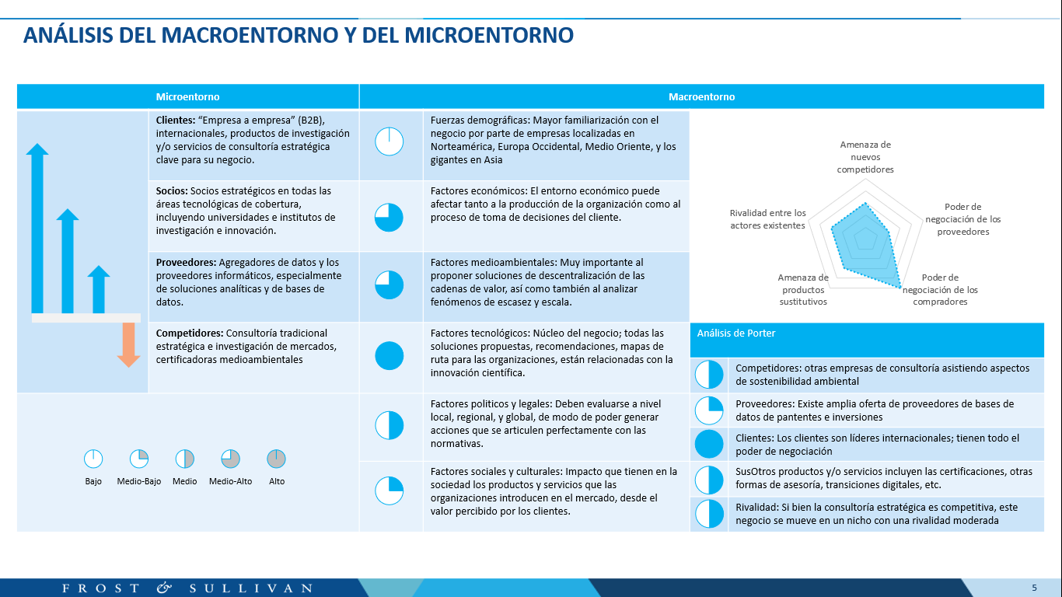
Figura 1: Análisis del macroentorno y del microentorno. Fuente: Elaboración propia.

Construcción de la propuesta de valor

La construcción de la propuesta de valor teniendo en cuenta el análisis del sector se fundamenta en la siguiente información:
- Actualización de investigación secundaria y primaria de estudios internos
- Reportes de la industria
- Estudios de perspectiva
- Radares de crecimiento, innovación y liderazgo en temas de sostenibilidad
- Previsiones estratégicas en adopción de tecnologías emergentes
- Motores de oportunidad
- Desarrollo de nuevas tecnologías
- Megatendencias
- Estudios de perspectivas de crecimiento
- Impacto de la transformación digital
- Investigación macroeconómica
- Estudios de patentes y gerenciamiento de la propiedad intelectual
- Entrevistas a expertos en innovación para la sostenibilidad
- Conversaciones con potenciales usuarios de la plataforma
- Eventos y presentaciones

- Información proveniente de investigación secundaria de organismos oficiales
- Organización de las Naciones Unidas (ONU)
- Banco Mundial
- Organización de las Naciones Unidas para la Educación, la Ciencia y la Cultura (UNESCO)
- Global Report Initiative (GRI)
- Organización de las Naciones Unidas para la Agricultura y la Alimentación (FAO)
- Organización para la Cooperación y el Desarrollo Económico (OECD)

Propuesta de valor

Con el desarrollo de la plataforma de sostenibilidad, Frost & Sullivan pretende potenciar su propia cartera de contratos con estrategias de crecimiento como servicio (Growth Pipeline as a Service, or GpaaS, por sus siglas en inglés), al tiempo que le proporciona al cliente formas personalizadas de hacer crecer su empresa. Por ejemplo, la plataforma InnoZero by Frost & Sullivan busca generar resultados de crecimiento en las empresas basadas en la sostenibilidad como valor fundamental. Frost & Sullivan no se enfoca solamente orientar a las empresas a que innoven en contenidos de sostenibilidad, sino que fundamenten su modelo de negocios en una estrategia de sostenibilidad social, medio ambiental y económica.

TechVision de Frost & Sullivan, como unidad de negocios, crea en la compañía un espacio de diferenciación altamente estratégico, permitiéndole a una compañía mediana competir en consultoría estratégica, por ejemplo, brindando soluciones que las empresas líderes no pueden ofrecer.

Consultores de estrategia (e.g., McKinsey, Bain, BCG)
- Profundidad tecnológica limitada
- Poco enfoque en el futuro
- Se basa en el contenido de Frost & Sullivan para muchos de sus entregables
- Experiencia práctica limitada (el nivel de la estrategia es bastante teórico)

Empresas de investigación de mercados (e.g., Gartner, IDC)
- Limitadas en la acción siguiente a la obtener la información (qué se hace con la información)
- Profundidad limitada en la aplicación del mercado
- Perspectiva a más corto plazo
- Profundidad tecnológica muy limitada
- Fuente secundaria – las fuentes primarias en general son encuestas

Otros radares/exploradores (e.g., NineSigma, CB Insights, itonics)
- Aplicación limitada
- Formulación deficiente de la estrategia
- Gran uso secundario
- Poco análisis por parte de expertos

Consultores independientes
- Socios de alto riesgo
- Recursos limitados
- Pensamiento en silo
- Profundidad limitada

TechVision cuenta con equipos especializados en muchas disciplinas, incluyendo:
- Futuristas y etnógrafos especializados
- Expertos en innovación y procesos de innovación altamente dedicados
- Expertos en tecnología y gerenciamiento de la tecnología a nivel de pares
- Investigación primaria de tendencias y de tecnologías emergentes
- Investigación en mercados emergentes
- Profundidad estratégica e impacto en las organizaciones a corto, mediano, y largo plazo
- Expertos en unir los puntos entre la innovación científica y la sostenibilidad ambiental, social y económica

Por otra parte, las consultoras suelen ofrecer una imagen diferente en función de dónde se encuentran localizadas y de quién es el cliente. En general, muchas consultoras carecen de una forma coherente y fiable de captar clientes; esto es, dependen en gran medida del desarrollo reactivo de clientes potenciales.
Frost & Sullivan desarrolló un enfoque estructurado y significativo para impulsar una forma coherente, replicable y memorable de interactuar con los clientes clave. Esta herramienta o diálogo de crecimiento, Growth Pipeline Dialog™, ofrece a los clientes la oportunidad de profundizar en sus prioridades de crecimiento y en las implicaciones del diagnóstico directamente con el equipo de Frost & Sullivan.
El diálogo proporciona una conversación rica y personalizada, de colaboración, apoyada por el material que se desarrolla específicamente para el cliente, basado en las necesidades percibidas por el cliente, sus prioridades de crecimiento, y sus desafíos de crecimiento. La estrategia de sostenibilidad como valor fundamental se construye sobre esta base.

El cliente/contacto proporciona un valioso aporte a la agenda de trabajo de Frost & Sullivan. Frost & Sullivan canaliza todas las interacciones con los clientes actuales, sin importar los servicios que posean, y las interacciones con los no clientes, a través de un Growth Pipeline Dialog™. De esta manera, además de ofrecer orientación, le brinda al cliente la posibilidad de influir directamente en la agenda, mejorando así las posibilidades de conversación y exploración de oportunidades de crecimiento.

El equipo de Frost & Sullivan inspira a los clientes proporcionándoles un estímulo sobre cómo pensar en el crecimiento, la propia catera de negocios, y en trabajar sobre sus objetivos aspiracionales para mantener un buen ritmo de crecimiento futuro.

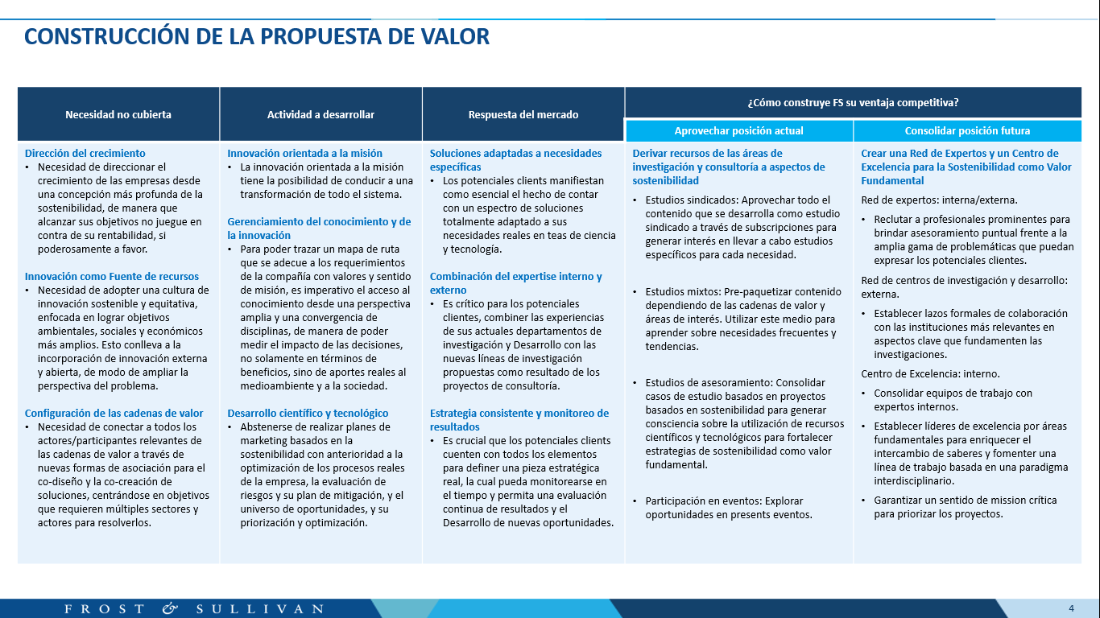
Figura 2: Análisis de la propuesta de valor. Fuente: Elaboración propia.

CAPÍTULO 3: SUPUESTOS Y PROYECCIONES DEL PLAN DE NEGOCIOS

Desarrollo de la metodología
La metodología utilizada para desarrollar el modelo de simulación económico financiero que da vida a este plan de negocios comprende los siguientes ítems:
- Investigación de mercado para la introducción de la nueva plataforma.
- Proyección de los ingresos tomando como base un año prototipo con valores reales.
- Proyección de los costes tomando el mismo año prototipo con valores reales.
- Proyección de la nómina en función de los recursos necesarios y factibles de obtenerse de acuerdo con las diferentes regiones y áreas de estudio.
- Gestión del riesgo (legal, operativo, estratégico, financiero)
- Gestión del financiamiento (capital propio, club de inversores, capital en riesgo, créditos bancarios)

Investigación de mercado
Proceso de dimensionamiento y previsión del mercado
- Definir el mercado
- Identificar el escenario del mercado
- Determinar el enfoque de tamaño
- Determinar el modelo de previsión
- Recoger los datos
- Aplicar el modelo de previsión
- Verificar los resultados
- Realizar la "prueba del olfato"

Paso 1: Definir el mercado
Variables por considerar al definir el mercado:
- Periodo de tiempo
- Marco temporal
- Año base
- Regiones geográficas
- Oferta y demanda
- Segmentos de mercado
- Unidad de medida
- Mercados verticales incluidos/excluidos
- Productos que se incluyen/excluyen
- Servicios que se incluyen/excluyen
- Actores/participantes relevantes del mercado
- Otras variables

Paso 2: Identificar el escenario del mercado
Hay tres tipos potenciales de escenarios de mercado
- Mercados 80/20:
  - Ingresos del 20% de las empresas que representan el 80% del mercado = A
  - Tamaño total del mercado = A/0,8
  - Reconfirmar con el 20% de las empresas más importantes
  - Normalmente se aplica a mercados maduros con altas barreras de entrada
  - Mercados muy concentrados con muy pocos vendedores que tienen una cuota de mercado dominante
  - El mercado cambiará en función de los vendedores líderes
  - ¿Pueden perturbarse estos mercados? - Sí - Tecnología/producto/servicio disruptivo; nuevo participante
- Mercados fragmentados:
  - El enfoque por niveles:
  - Nivel 1: Ascendente por empresa
  - Nivel 2: Promedio de ingresos por número de empresas
  - Nivel 3: Promedio de ingresos por número de empresas
  - Reconfirmar con todo el nivel 1 y el subconjunto del nivel 2
  - Concentrarse en el nivel 1, muestra del nivel 2, muestra del nivel 3
  - Muy fragmentado, sin un líder claro del mercado
  - El panorama competitivo puede cambiar constantemente
- Mercados emergentes:
  - Identificar a los actores actuales y emergentes
  - Centrarse más en la oportunidad de mercado que en el tamaño del mismo
  - Oportunidad de mercado definida por el modelo ascendente del lado de la demanda
  - Identificación de los mercados de fabricantes de equipos originales/usuario final
  - Potencial de nuevos productos emergentes en cada mercado de fabricantes de equipos originales/usuario final basado en los índices de penetración

Los siguientes mercados requieren algunas técnicas de previsión adicionales para dimensionar correctamente el mercado
- Mercados con mezcla de productos y servicios
- Mercados con empresas privadas

Paso 3: Determinar el enfoque de tamaño
Estrategia de dimensionamiento

Enfoque ascendente:
    - ¿Qué? El proceso de cuantificar cualquier mercado mediante la agregación de los elementos constitutivos (más lógicos) de ese mercado
    - ¿Por qué? Es el enfoque más lógico. Más defendible que otras metodologías. Aplicable a todos los escenarios de mercado
Método general:
- Establecer el tamaño aproximado del mercado
- Establecer una cuota de mercado aproximada
- Traducir las cuotas en ingresos (o unidades)
- Reconfirmar los ingresos o las unidades por empresa
- Sumar los ingresos o las unidades para calcular el tamaño del mercado
- Derivar las cuotas de mercado

Enfoque descendente
- ¿Qué? Deriva los datos de los componentes a partir de una estimación total. El dimensionamiento del mercado se basa en una serie de entrevistas con la competencia en las que se pide a cada competidor una estimación del tamaño del mercado. En ocasiones, estas estimaciones se ponderan y luego se promedian para el cálculo del tamaño del mercado.
- ¿Por qué? Puede utilizarse especialmente para mercados opacos y difíciles de dimensionar. Para encontrar divisiones por aplicación/tipo de producto/región. Método de validación para otros enfoques.
Validación:
  - Investigación primaria - Validación y reevaluación (en la empresa)
  - Utilizar todos los enfoques para asociar los datos disponibles
    - Puntos de datos
    - Crecimiento del producto interno bruto (PIB)
    - Demografía
    - Área
    - Datos de producción industrial
- Participantes en las entrevistas: Implica múltiples iteraciones de entrevistas primarias - muy específicas y centradas. También entrevistas a clientes

Paso 4: Determinar el modelo de previsión
Crecimiento normal
- Mercados de crecimiento normal, con unidades y precio medio por unidad
- Ingresos de los mercados de crecimiento normal
- Tasa de crecimiento hasta el 25%
Crecimiento explosivo
- Mercados de crecimiento explosivo, con unidades y precio medio por unidad
- Ingresos de los mercados de crecimiento explosivo
- Tasa de crecimiento superior al 25%

Paso 5: Recoger los datos
Investigación primaria - Recoger datos sobre:
- Ingresos/unidades
- Tamaño del mercado
- Impulsores
- Restricciones
- Desafíos
- Oportunidades

Paso 6: Aplicar el modelo de previsión
El modelo de previsión de Frost & Sullivan es un modelo propio que calcula las proyecciones evaluando el impacto de diversos factores del sector en el mercado.
- Impulsores: Factores que tienen un impacto positivo directo en el crecimiento del mercado
- Restricciones: Factores que tienen un impacto negativo directo en el crecimiento del mercado

El impacto de cada impulsor o restricción se evalúa con un índice indicando si el mismo es:
- Alto
- Media-alta
- Medio
- Medio-Bajo
- Bajo
- Sin impacto

Determinar los cambios en el impacto a lo largo del tiempo
- A corto plazo: 2 años
- A medio plazo: 2+2 años
- A largo plazo: 2+2+3 años

Se completan los elementos del modelo: año base, fase de crecimiento, impulsores, restricciones e impactos. Los impactos se ponderan, es decir, se evalúa su peso en relación con otros impulsores y restricciones. Por ejemplo: La disminución de los precios y la reglamentación que obliga a comprar productos del mercado son restricciones. Aunque ambos son importantes, debe analizarse cuál de ellos tiene mayor impacto que el otro y en qué plazos.

Paso 7: Verificar los resultados
Verificar los datos que se han recogido
- De otras fuentes primarias
- De la investigación secundaria
- A partir de la experiencia y el conocimiento de la industria y el sector

Verificar la previsión en base a las siguientes preguntas
- ¿Está el resultado respaldado por los datos?
- ¿Es razonable esta previsión?
- ¿Es esta previsión coherente con las previsiones de mercados similares?
- ¿Es una previsión completa (ha incluido todos los datos relevantes)?

Paso 8: Realizar la “prueba del olfato”
"¡Si no huele bien, hay que repensarlo en base a las siguientes preguntas!"
- ¿Se han incluido todos los principales impulsores y restricciones?
- ¿Existen valores atípicos (picos/valles) que puedan justificarse correctamente?
- ¿Son razonables los impactos asignados?
- ¿Tienen sentido los impulsores y las restricciones para este mercado?
- Considerar una vez más la edad del mercado, la concentración y el número de actores
- ¿Son las cifras coherentes con el impacto de los impulsores y las restricciones a lo largo del periodo de previsión?
Conclusión: ¿Su previsión es defendible para el sector?

Proyección de los ingresos
Los estudios de investigación de mercado nos proporcionan información sobre el mercado total disponible. No obstante, para estimar apropiadamente cuál sería la cuota de ese mercado que en realidad puede abarcarse, considerando no solamente los aspectos competitivos externos de la empresa, sino las propias capacidades, debe hacerse una proyección de los ingresos tomando una base más realista. Es decir, contemplando desafíos y oportunidades probadas. En este estudio, la proyección de los ingresos toma como primera referencia los negocios por proyecto y por asesoría de crecimiento del primer año (año 2021, considerado como el prototipo del modelo de negocios). Este primer año incluye:
    - La contribución de la nómina actual (y exclusiva) destinada a la constitución del Centro de Excelencia en Sostenibilidad como Valor Fundamental
    - Un total de doce (12) proyectos, tres (3) por trimestre, todos de una duración de doce (12) semanas
    - Un total de tres (3) asesorías de crecimiento, todas con una duración mínima de doce (12) meses – a continuarse de año a año.
    - Una serie de eventos mensuales de la industria
Para la estimación del crecimiento se toma como referencia el crecimiento del mercado potencial posible de ser capturado por la empresa y canalizado a través de esta unidad de negocios.

Ingresos por proyecto (producto como entregable)
Se toma como referencia los negocios por proyecto vendidos en el Año 1.
Primer trimestre:
- Diseñar un proceso de innovación adaptado y coherente para identificar las futuras megatendencias tecnológicas, con resultados que puedan traducirse en una estrategia a largo plazo con prioridades claras y una asignación de recursos equilibrada y alineada con los ODS. Empresa líder en alimentos y bebidas (Bélgica).
- Identificación de las nuevas aplicaciones de los materiales de rendimiento avanzado en el ecosistema de los vehículos eléctricos. Segmento de trenes motrices eléctricos (e-powertrain). Fabricante líder de productos químicos de alto rendimiento (Estados Unidos).
- Escenarios y tendencias de innovación en la movilidad aérea urbana. Uno de los cuatro giga-proyectos en curso que aplicarán los objetivos de Visión 2030. Empresa líder en el desarrollo de futuros sistemas de transporte (Arabia Saudita).

Segundo trimestre:
- Analizar la estrategia de impresión de casas y estructuras civiles en 3D utilizando materiales reciclables, además de concreto y geopolímeros. Inversora y aseguradora con laboratorios nacionales de certificación (Estados Unidos).
- Factibilidad de reemplazo de solventes y otros productos químicos utilizados como materia prima por alternativas no derivadas del petróleo. Empresa líder en fragancias y sabores (Estados Unidos).
- Viabilidad de reconstrucción de materiales avanzados por alternativas renovables. Empresa líder en materiales avanzados (Estados Unidos).

Tercer trimestre:
- Construcción de ventajas competitivas de nivel tecnológico a partir de un método de producción de nanotubos de carbono de alta pureza desde plásticos no reciclables. Empresa líder en nanotubos de carbono (Luxemburgo).
- Búsqueda de socios potenciales para el establecimiento de un instituto de investigación modelo en sostenibilidad ambiental. Empresa emergente en energías renovables (Japón).
- Mapeo de ecosistemas de innovación en América Latina dedicados a la sostenibilidad ambiental. Empresa líder en cosméticos (Francia).

Cuarto trimestre:
- Establecimiento de un departamento del futuro enfocado en investigaciones biotecnológicas para la sostenibilidad ambiental. Empresa líder en bienes de consumo (Francia).
- Estrategias biotecnológicas - potencial de las tecnologías y los materiales biosurfactantes en aplicaciones de mercado global. Empresa líder en adyuvantes (Argentina).
- Establecimiento de un proceso de innovación continua hacia la sostenibilidad. Agencia gubernamental (Corea del Sur).

Ingresos por asesoría de crecimiento (producto como entregable y servicio de asesoría como socio estratégico de crecimiento)
Asesoría de Crecimiento (Sostenibilidad como Valor Fundamental)
Etapa 1 - Universo de Oportunidades
- Validación de terceros y evaluación comparativa del producto o servicio
- Búsqueda de aplicaciones tecnológicas emergentes para la nueva tecnología desarrollada por el cliente en todos los sectores
- Futurecasting y RiskTunneling (visión a futuro y análisis de riesgo) para las perspectivas estratégicas a largo plazo y las estrategias de mitigación de riesgos
Etapa 2 - Evaluación de Oportunidades
- Panorama del mercado, tamaño y proyección de la demanda para el nuevo producto o servicio
- Validación de la voz del cliente para evaluar las necesidades del mercado, los impulsores y las restricciones relativas a la tecnología
Etapa 3 - Estrategias de Salida al Mercado
- Identificación de socios estratégicos para la distribución de productos y el crecimiento de las ventas
- Prueba de la propuesta de valor y el análisis de precios para el nuevo producto
- Análisis de la valoración del mercado del cliente y alineación con la prospectiva de los inversores
Etapa 4 - Planificación e Implementación
- Herramientas de ventas y guías de juego específicas para el cliente y el mercado de sus productos, y sensibles a las prioridades geográficas.
- Campañas de marketing dirigidas al público B2B, generación de contactos con participantes e inversores para aumentar el alcance del cliente
Etapa 5 - Supervisión y Optimización
- Seguimiento continuo de las amenazas a las tecnológicas emergentes por las tecnologías de la competencia
- Reestructuración y reajuste periódicos de la estrategia

Honorario por contrato (promedio) por servicio inicial
Retención mensual (honorario promedio dependiente de los recursos humanos asignados) como un servicio continuo.

Ingresos por eventos de la industria
Talleres y seminarios mensuales para clientes y no clientes
Charlas y conferencias

Proyección de los costes

Coste asesoría
- Laboratorio de consultas
- Gastos de investigación

Coste de venta proyectado
- Desarrollo de negocios y relación con el cliente (incl. eventos y viáticos)
- Desarrollo del proceso de ventas
- Comisiones por ventas
- Participación directa de los socios en el proceso
- Soluciones informáticas (incl. licencias)
- Marketing y publicidad
- Programas de especialización

Coste plataforma
- Implementación de la plataforma inicial
- Desarrollo y mantenimiento de arquitectura de datos y soluciones informáticas (incl. licencias)

Proyección de la nómina
Siendo la nómina internacional, el marco legal, las licencias, los riesgos de trabajo y los salarios se adecuan al contexto de las leyes laborales de cada país.

Roles y funciones a cinco años
Líderes ejecutivos:
(todos desde el año primero)
    - Socio y Vice Presidente Senior, Unidad de Negocios, TechVision, Estados Unidos
    - Vice Presidente, Unidad de Negocios, TechVision, Estados Unidos
    - Vice Presidente de Consultoría, TechVision, Reino Unido
    - Director Consultoría, TechVision, Francia

Líderes del Centro de Excelencia:
(desde el año primero)
    - Consultor Principal y Asesor Científico Senior, TechVision, Argentina
    - Consultor Senior y Asesor Científico Senior, TechVision, Canadá
    - Consultor Senior y Asesor Científico, TechVision, Canadá
    - Consultor Senior, Relaciones con Clientes, TechVision, Estados Unidos
    - Consultor Senior, TechVision, Reino Unido
    - Consultor, TechVision, Francia
    - Analista de Consultoría, TechVision, Francia
    - Analista de Consultoría y Analítica, TechVision, India
    - Asociado de Consultoría, TechVision, Japón
    - Asociado de Consultoría, TechVision, Corea del Sur
(desde el año segundo)
    - Analista de Consultoría, TechVision, Polonia
    - Analista de Consultoría, TechVision, Argentina
(desde el año tercero)
    - Analista de Consultoría, TechVision, Argentina
    - Asociado de Consultoría, TechVision, Australia
(desde el año cuarto)
    - Analista de Consultoría, TechVision, India
    - Asociado de Consultoría, TechVision, Malasia
(desde el año quinto)
    - Asociado de Consultoría, TechVision, Argentina
    - Asociado de Consultoría, TechVision, Argentina

Líderes en Experiencia del Cliente:
(desde el año primero)
    - Director de Desarrollo de Negocios, TechVision, Francia
    - Director de Desarrollo de Negocios, TechVision, Reino Unido
(desde el año segundo)
    - Desarrollo de Negocios y Vínculos Académicos TechVision, Alemania
(desde el año tercero)
    - Vínculos Institucionales, TechVision, Francia
(desde el año cuarto)
    - Vínculos Institucionales, TechVision, Estados Unidos
(desde el año quinto)
    - Desarrollo de Negocios y Vínculos Académicos, TechVision, Argentina

Tasa de facturación (en dólares estadounidenses por hora - USD/h) por rol, función y país
La tasa de facturación indica el coste por hora de cada empleado facturable al cliente en cada proyecto, y se compone de múltiples variables, entre las que se toma en consideración el rol y función del empleado, y el país.

Sueldo básico (en dólares estadounidenses - USD) por rol, función y país
El sueldo básico tiene en cuenta el rol y las funciones del empleado, y debe estar en perfecto acuerdo con las leyes propias de cada país, incluyendo no solamente el mínimo vital y móvil, sino la cantidad de horas a trabajarse por semana, y todas las condiciones laborales que garanticen el bienestar del empleado.

Tickets remunerativos (en dólares estadounidenses - USD) por rol, función y país
En los países en los que la Ley Laboral contemple la existencia de tickets remunerativos por viáticos diarios y alimentación, este beneficio forma parte de la prima de compensaciones.

Bonus por desempeño (en dólares estadounidenses - USD) por rol, función y performance
Condiciones para recibir la bonificación: Para percibir cualquiera de los componentes de la bonificación, el empleado debe cumplir con las siguientes condiciones y recibir las aprobaciones correspondientes:
    - Consecución del objetivo de Utilización Facturable del Cliente: El empleado debe alcanzar o superar al menos el 90% de su objetivo de utilización (tal y como se define en los "Términos y Condiciones") al final del año natural (del 1 de enero al 31 de diciembre) para tener derecho al pago de la bonificación.
Porcentaje de Utilización Facturable por el Cliente = horas reales de "coste" facturable por el cliente (para el empleado) / tiempo disponible (el tiempo disponible se mide como 40 horas a la semana, 2.080 horas al año, de lunes a viernes) o adaptaciones según la legislación de cada país.
    - Aprobación de la dirección del Área de Práctica Global: Todos los pagos de bonificaciones están sujetos a la revisión del Líder del Área de Práctica Global.
    - Este plan estará sujeto a la política de bonificaciones de la empresa supervisada por el Comité de Compensación del Consejo de Administración y a los términos y condiciones que acompañan a este Plan de Bonificaciones de Incentivo.

Gestión del riesgo

Riesgos legales
- Cuál es el riesgo: Limitado conocimiento del marco legal vigente para puesta en marcha del giro de negocio (temas de constitución, marco impositivo, temas contractuales en diferentes regiones).
- Cómo puede mitigarse: Acompañamiento legal que puede ser amortizado financieramente como gastos de constitución.
- Dónde se ve reflejado: Gastos generales de la empresa (incremento).

- Cuál es el riesgo: No consignación de la marca o nombre de la plataforma ante el registro de propiedad intelectual representa un riesgo de imitación por parte de competencia.
- Cómo puede mitigarse: Registrar marca y nombre de la plataforma como propiedad intelectual a fin de generar un activo financiero intangible de posterior utilización.
- Dónde se ve reflejado: Gastos generales de la empresa (incremento).

Riesgos operativos
- Cuál es el riesgo: Conocimiento parcial del mercado objetivo actual y proyectado y del crecimiento de la demanda de mercado en el mediano plazo; definición poco precisa del rol de la competencia.
- Cómo puede mitigarse: Generar estudios de oferta y demanda que prevean el crecimiento de mercado y sobre la base identificar necesidades futuras.
- Dónde se ve reflejado: Ingresos (disminución)

- Cuál es el riesgo: Debilidades en los primeros procesos de contratación de personal al no definirse con claridad el esquema de perfil y competencia.
- Cómo puede mitigarse: Establecer apropiadamente la necesidad para establecer los perfiles profesionales adecuados, con un buen balance entre las capacidades técnicas y las estratégicas.
- Dónde se ve reflejado: Nómina (gastos extra por indemnizaciones y contrataciones)

- Cuál es el riesgo: Poca definición del esquema de marketing de la plataforma y de su interacción con otros productos y servicios de la compañía.
- Cómo puede mitigarse: El plan de negocio que se desarrolló para la creación de la compañía debe establecer el modelo de marketing durante el ciclo de inicio y posterior al desarrollo del negocio.
- Dónde se ve reflejado: Coste de venta (incremento).

- Cuál es el riesgo: Comprensión parcial del caso de uso en el desarrollo e implementación digital de la plataforma lo que puede resultar ineficiente.
- Cómo puede mitigarse: Establecer claramente el caso de uso de la plataforma digital que acompañará el desarrollo de entregables y recomendaciones estratégicas para los clientes.
- Dónde se ve reflejado: Coste de plataforma (incremento).

Riesgos estratégicos
- Cuál es el riesgo: El crecimiento de la unidad de negocios no está alineado a lo establecido en el plan estratégico corporativo presentando una brecha en el modelo de negocio general.
- Cómo puede mitigarse: Generar un plan estratégico que incluya los roles de la unidad de negocios y su centro de excelencia en concomitancia con los objetivos a corto, mediano y largo plazo de la empresa.
- Dónde se ve reflejado: Coste de asesoría (incremento).

- Cuál es el riesgo: Entendimiento parcial de las necesidades de los actuales clientes en su abordaje a la sostenibilidad y al cumplimiento de los Objetivos de Desarrollo Sostenible de las Naciones Unidas.
- Cómo puede mitigarse: Establecer un diagnóstico preciso de las necesidades del cliente en temas de sostenibilidad y acordar puntos prioritarios para establecer un plan de acción.
- Dónde se ve reflejado: Coste externo (incremento).

- Cuál es el riesgo: El programa del centro de excelencia no se ajusta apropiadamente a la implementación de soluciones tangibles y estrategias innovadoras para los clientes.
- Cómo puede mitigarse: Garantizar que el programa del centro de excelencia se articule apropiadamente con las estrategias y planes de acción propuestos para los clientes.
- Dónde se ve reflejado: Coste de asesoría (incremento).

- Cuál es el riesgo: La participación de capitales de riesgo como financiadores del negocio puede incidir en forma negativa en la administración de la unidad de negocios.
- Cómo puede mitigarse: La organización debe establecer contractualmente previo al desembolso de capital en riesgo el alcance en la gestión administrativa que desarrollaran estos inversores en la compañía.
- Dónde se ve reflejado: Interés anual (incremento).

Riesgos financieros
- Cuál es el riesgo: La estructura de ingresos no apalanca los costos directos del negocio generando pérdidas.
- Cómo puede mitigarse: Planificar el presupuesto a fin de monitorear el comportamiento de los gastos mensualizados para efectuar ajustes en la estructura de gastos, principalmente los variables.
- Dónde se ve reflejado: Ingresos (disminución).

- Cuál es el riesgo: El apalancamiento financiero se convierte en un requisito casi obligatorio para la unidad de negocios.
- Cómo puede mitigarse: Diseñar políticas para búsqueda de financiación alineadas con el negocio y el sector en el que opera la compañía.
- Dónde se ve reflejado: Interés anual (incremento)

Gestión del financiamiento

Capital propio de la organización
Presupuesto de la organización destinado a financiar el comienzo de la unidad de negocios.
Beneficios para el financiador: Participación mayoritaria o total en la compañía permitiendo al aportante la administración del negocio.

Club de inversores ángeles
Beneficios para el financiador: Participación directa en proyectos de sostenibilidad.

Capital en riesgo
Beneficios para el financiador: Participación en una compañía en desarrollo o madura que puede presentar rendimientos crecientes importantes. Participación en el capital accionario. Establecer directrices en procesos futuros de salidas a bolsa de valores.

Financiamiento bancario
Beneficios para el financiador: Cumplimiento de las metas de colocación de la entidad financiera otorgando una línea productiva a una tasa de intereses atractiva que incide en sus beneficios anuales.

CAPÍTULO 4: PLAN DE NEGOCIOS

Descripción

Resumen ejecutivo
El plan de negocios de desarrolla con el objetivo de lanzar una plataforma de consultoría estratégica basada en un modelo de “sostenibilidad como valor fundamental” (Sustainability as a Core Value, en Inglés) que enriquezca el asesoramiento brindado por Frost & Sullivan a sus clientes, y forme parte del ecosistema de soluciones de TechVision.
Dentro de los objetivos específicos, se busca construir una estrategia global que brinde un marco general para los objetivos y aspiraciones específicos de la plataforma, contando por un lado con los clientes de Frost & Sullivan específicamente enfocados en alinear sus estrategias de negocio con alguno de los objetivos de desarrollo sostenible (ODS) de la Organización de las Naciones Unidas (ONU) obteniendo asimismo una ventaja competitiva, y por otro lado, con una afluente constante de expertos internos y externos de base científica y tecnológica, líderes de industria, inversores, y formadores de opinión, entre otros actores del ecosistema.
Asimismo se plantea un modelo operativo, incluyendo la institución de un Centro de Excelencia, que haga posible que se cumplan la estrategia y el caso de negocio, es decir, cómo la plataforma propuesta aportará valor a la unidad de negocios, a la empresa, y a sus clientes, y cómo funcionará; este modelo debe constituir un puente entre la estrategia y las operaciones diarias que guían al equipo a cargo de impulsar su desarrollo, lanzamiento y ejecución, proporcionando el contexto y permitiendo los comportamientos que ayudan a realizar la estrategia y la visión.
El plan de negocios establece un plan de previsión financiera en donde se detallan las necesidades operativas y financieras para el desarrollo y puesta en marcha de la plataforma, y se identifican futuras tendencias de ingresos y gastos que puedan tener una influencia inmediata o a largo plazo en las políticas, objetivos estratégicos y/o servicios asociados con la plataforma.
Finalmente se delimita un plan de acción y mejora continua que ofrezca un análisis interactivo y detallado de los plazos de cada una de las actividades necesarias para el desarrollo exitoso de la plataforma, que a su vez incluya los principales pasos e hitos necesarios para alcanzar los objetivos detallados anteriormente.

Descripción del proyecto: Plataforma InnoZero by Frost & Sullivan
Desarrollar una plataforma de consultoría estratégica basada en un modelo de “sostenibilidad como valor fundamental” (Sustainability as a Core Value, en Inglés) enriquece el ecosistema de soluciones de consultoría estratégica potenciando la calidad y el alcance de los servicios a clientes en el alcance de sus objetivos alineados con los objetivos de desarrollo sostenible.

Detección de la necesidad
La explosión demográfica y la sobreutilización de los recursos del planeta por parte de la humanidad han provocado crisis actuales como el cambio climático, la escasez de agua, el agotamiento de la energía y la escasez de alimentos que amenazan la vida en el planeta Tierra. Los esfuerzos por frenar sus causas, provocadas por el hombre -el agotamiento de la capa de ozono, la rápida disminución de los recursos naturales, el aumento de la contaminación y la generación de residuos-, han impulsado innovaciones para desacelerar, si no detener, los alarmantes efectos de la disminución de la sostenibilidad de la Tierra.
Serán necesarias soluciones correctoras para hacer retroceder la marea de destrucción de las actividades antropogénicas. Esto supone el mayor reto en los ámbitos del medio ambiente y la sostenibilidad. La carrera por atenuar o deshacer los efectos de la irresponsable o ingenua administración del planeta por parte de la humanidad exigirá integrar las tecnologías y soluciones medioambientales en todas las esferas de la actividad humana. De ahí que la convergencia tecnológica sea un tema importante en el ámbito del medio ambiente y la sostenibilidad.
Frost & Sullivan propone un motor de innovación a través de una plataforma que utiliza inteligencia artificial y ciencia de datos en la optimización de las cadenas de valor de una vasta cantidad de industrias y sectores, utilizando datos propios con sus más de sesenta años de asesoramiento, y del entorno, para ayudar a las empresas a innovar en forma sostenible y de esta manera disminuir y/o revertir el impacto negativo de sus actividades industriales sobre el planeta.

Descripción de la oportunidad
Un documento de la Escuela de Negocios de Harvard (Harvard Business School), analiza los datos de MSCI ESG Ratings, el mayor proveedor global de datos sostenibilidad ambiental, social y económica, y concluye que la adopción de medidas estratégicas de sostenibilidad está asociada de forma significativa y favorable tanto a la rentabilidad del capital como a la valoración del mercado. La sostenibilidad puede ser tanto un requisito como un diferenciador. Es decir, mientras que algunas acciones de sostenibilidad se han convertido simplemente en "buenas prácticas", constituyendo un requisito, otras empresas están construyendo su ventaja competitiva al aplicar medidas de sostenibilidad que sus competidores tienen dificultades para replicar.
El grupo TechVision de Frost & Sullivan ofrece un conjunto de servicios estratégicos que van desde un flujo continuo de inteligencia prospectiva sobre tecnologías emergentes e innovaciones científicas y tecnológicas, interactividad con expertos en tecnología e industria, consultoría estratégica a medida sobre inversiones tecnológicas, hojas de ruta, panoramas de propiedad intelectual y talleres ejecutivos para equipos de liderazgo en innovación e investigación y desarrollo (I+D). Estos servicios dotan a sus clientes de ideas y estrategias para aprovechar las tecnologías disruptivas y las innovaciones para impulsar el crecimiento transformador de sus organizaciones y crear ventajas competitivas basadas en la sostenibilidad. En este sentido, Frost & Sullivan propone complementar sus servicios haciendo foco particularmente en la sostenibilidad ambiental, social y económica de las empresas, fomentando a tomarla como un valor fundamental para el desarrollo de sus negocios y su motor de crecimiento.
Una perspectiva completa de 360º ayuda a los clientes a comprender cómo influyen en sus negocios factores como las tecnologías disruptivas, las megatendencias y los mercados emergentes. Con un equipo global de expertos interdisciplinarios, Frost & Sullivan garantiza que su análisis tenga en cuenta cómo las convergencias de la industria afectan a sus productos y servicios.

Idea proyecto
Los productos y servicios de TechVision se diseñan estratégicamente para permitir a las organizaciones aprovechar la inteligencia dinámica de las tecnologías emergentes para crear oportunidades de innovación, planificar escenarios de convergencia tecnológica e implementar nuevos modelos de ingresos. Esto permite a los clientes ser visiblemente valiosos y prosperar en un ecosistema empresarial global cada vez más ágil en torno a la sostenibilidad. Esto comprende soluciones de alto impacto como un conjunto de servicios sindicados y personalizados, como el seguimiento de tecnologías, la previsión de tecnologías y aplicaciones en profundidad, las sesiones informativas de liderazgo intelectual, el reconocimiento de las mejores prácticas y los talleres de reflexión para ejecutivos.

Impacto esperado
Frost & Sullivan como socio estratégico
Frost & Sullivan se enorgullece de colaborar con las principales asociaciones comerciales y los mejores organizadores de eventos del sector del medio ambiente y la sostenibilidad. Sus equipos regionales apoyan las actividades de marketing con los últimos estudios de mercado, ponen al día a sus delegados presentando los últimos avances del sector y promocionan sus conferencias, y colaboran en la asociación entre sus clientes con objetivos estratégicos.
Con la optimización de las cadenas de valor en torno a la sostenibilidad como parte de su motor digital, la institución del Centro de Excelencia con líderes científicos y tecnológicos que validen las innovaciones y descubran a los mejores participantes dentro de estas cadenas de valor, las redes de expertos globales externas, garantidas por la institución, la experiencia en la industria y análisis de mercados, y los motores de crecimiento que ya forman parte de sus servicios de asesoría, Frost & Sullivan está en condiciones óptimas para lanzar soluciones genuinas en materia de sostenibilidad para sus clientes.

A modo ilustrativo, se presentan algunas descripciones que podrían encontrarse dentro de los proyectos o programas de asesoría.

Preguntas clave de los clientes:
- ¿Con quién debo asociarme?
- ¿Cuál es la hoja de ruta a nivel regional y cuáles son las mejores prácticas adoptadas por otras regiones?
- ¿Cuáles son las áreas de I+D en las que debo centrarme?
- ¿Cuál es la oportunidad de la tecnología en 5 ó 10 años?
- ¿Cuáles son los mercados más atractivos para mi tecnología?
- ¿En qué tecnologías debería invertir?
- ¿Quiénes son mis competidores y qué hacen de forma única?
- ¿Cuál es su ventaja competitiva y cómo puedo diferenciarme/crear una propia?
- ¿En qué región debo entrar?

Tipos de compromiso:
- Evaluación de la cartera de I+D
- Gestión de I+D
- Consultoría de propiedad intelectual (PI)
- Oportunidades de inversión en ciencia y tecnología
- Evaluación de iniciativas de financiación
- Oportunidades de fusiones y adquisiciones
- Identificación de socios para alianzas estratégicas
- Hoja de ruta tecnológica
- Análisis de oportunidades de mercado
- Inteligencia competitiva
- Evaluación de los indicadores de innovación de la nación y de las mejores prácticas del país
- Valoración de tecnologías y patentes
- Innovación del modelo de negocio

Casos de estudio
Sostenibilidad como valor fundamental considerando impacto ambiental, social y económico
Se describe una serie de tres casos de estudio que proporcionan la justificación empresarial para emprender el proyecto y definir los parámetros y factores de gestión que intervienen en el desarrollo de la plataforma, la cual internamente pretende funcionar como un Centro de Excelencia en temas de innovación para la sostenibilidad, y que constituye asimismo una herramienta para guiar el diseño, la gestión y la evaluación del proyecto.

Caso 1: Identificación de desarrolladores de tecnología para la bioconversión de dióxido de carbono/metano
Cliente:
- Una empresa de productos químicos y ciencia de los materiales que intenta identificar una posible oportunidad de inversión y colaboración
Desafío:
- Una importante empresa japonesa de productos químicos y materiales está buscando una oportunidad de inversión y colaboración en la tecnología/plataformas de bioconversión de C1 (metano o dióxido de carbono).
Meta:
- Identificar a los desarrolladores de tecnología que participan en el desarrollo de plataformas tecnológicas innovadoras de bioconversión de C1. E identificar posibles candidatos a la inversión.
Objetivos:
- Identificar las iniciativas y organizaciones de I+D (universidades y startups respaldadas por empresas) que participan en el desarrollo de plataformas tecnológicas de bioconversión C1 innovadoras.
- Evaluar a los desarrolladores de tecnología seleccionados mediante criterios predefinidos y ponderados.
- Elaborar un perfil detallado de las organizaciones de I+D innovadoras preseleccionadas y de sus respectivas tecnologías.
Enfoque y desarrollo:
- Frost & Sullivan proporcionó una visión general de la tecnología con una instantánea de las diferentes plataformas tecnológicas.
- Se identificaron y resumieron los niveles de madurez para las diferentes plataformas tecnológicas.
- Se identificaron 40 organizaciones en varias plataformas y se preseleccionaron ocho perfiles utilizando la puntuación de madurez de la tecnología y de sus patentes. La puntuación se hizo sobre la base de criterios como el carácter innovador de la tecnología y la amplitud y profundidad de las actividades de I+D.
- De los ocho perfiles, los dos mejores desarrolladores de tecnología fueron recomendados como candidatos ideales para la inversión y la colaboración con la empresa japonesa.
- Las principales conclusiones se basaron en una combinación de investigación y análisis primarios y secundarios.
Resultado e impacto empresarial:
- Frost & sullivan proporcionó una lista completa de desarrolladores tecnológicos con potencial de colaboración.
- Se analizaron las ventajas y desventajas de las distintas plataformas tecnológicas.
- Se presentaron 40 perfiles breves sobre diversas plataformas y se identificaron los ocho mejores candidatos y se proporcionaron recomendaciones sobre el ideal superior.

Caso 2: Hoja de ruta de Malasia hacia una tecnología verde
Cliente:
- Agencia gubernamental encargada de desarrollar la tecnología y las empresas ecológicas en Malasia
Desafío:
- Evaluar el estado actual de la adopción de la tecnología verde en seis sectores económicos clave (energía, construcción, gestión del agua y los residuos, transporte, fabricación y tecnología de la información y la comunicación) y establecer las bases de referencia, con el objetivo final de ofrecer la dirección estratégica que Malasia debe tomar en la aplicación de la tecnología verde para el establecimiento de una economía eficiente de recursos con bajas emisiones de carbono.
Objetivos:
- Identificar las actividades y los obstáculos actuales de la tecnología verde, y establecer datos para la base de referencia.
- Evaluar el marco normativo existente que rige la tecnología verde y el desarrollo de la industria en seis sectores.
- Identificar y analizar las habilidades y el nivel de capacidad existentes en materia de tecnología verde.
- Identificar y proponer un entorno propicio para la adopción y aplicación de la tecnología verde.
- Desarrollar una hoja de ruta integral sobre tecnología verde con pasos factibles.
Enfoque y desarrollo:
- Frost & Sullivan llevó a cabo una encuesta primaria sobre la demanda y la oferta para identificar la adopción de la tecnología verde en toda la cadena de valor de la industria.
- Se facilitó un taller al que asistieron expertos locales de la industria y se recogieron sus opiniones y previsiones.
- Se identificaron las mejores prácticas para un modelo de economía de bajas emisiones de carbono a nivel nacional, sobre la base de una amplia investigación secundaria.
- Se realizó un análisis de las deficiencias comparando a Malasia con otros países que han establecido con éxito un programa de reducción de las emisiones de carbono, a fin de identificar los puntos fuertes y débiles de las iniciativas emprendidas con respecto a malasia.
- Se desarrolló un modelo económico y de reducción de carbono.
Resultado e impacto empresarial:
- Se entregó de un informe completo que detalla el estado actual de la adopción de tecnologías verdes, incluyendo la creación de empleo, la contribución de valor añadido a la economía nacional, el gasto en innovación y la huella de carbono.
- Se prestó especial atención a las lagunas que hay que abordar para aumentar la adopción de tecnologías verdes en el país.
- El informe final presentó las recomendaciones estratégicas para el corto, medio y largo plazo, con medidas claras que se pueden aplicar.
- La hoja de ruta final para una economía con bajas emisiones de carbono incluía objetivos específicos en el tiempo para la contribución económica y la reducción de la intensidad del carbono.

Caso 3: Evaluación del panorama de los productos químicos para el tratamiento del agua
Cliente:
- Una empresa mundial de productos químicos especializados
Desafío:
- El cliente está considerando aventurarse en el mercado de productos químicos para el tratamiento del agua.
- El cliente busca conocer el panorama del mercado junto con los principales actores para ayudarles a decidir los nichos de aplicación dentro del sector de los productos químicos para el agua.
Objetivos:
- Análisis de las tendencias y desarrollos globales de los productos químicos utilizados en el tratamiento del agua.
- Evaluación de los nichos de aplicación técnica de los productos químicos en el sector del agua.
- Evaluación de los principales actores y tecnologías de interés potencial para el cliente en las aplicaciones nicho.
Enfoque y desarrollo:
- Frost & Sullivan identificó las tendencias y los desarrollos relacionados con la tecnología, el mercado y el panorama de los productos y elaboró una lista exhaustiva de los principales interesados y sus tecnologías en los productos químicos para el tratamiento del agua.
- Se evaluaron los nichos de aplicación de los productos químicos para el tratamiento del agua, tanto en el sector municipal como en el industrial, y se identificaron los participantes y las tecnologías clave en todas las aplicaciones.
- Se elaboró un índice de atractivo para comparar y evaluar los sectores de aplicaciones nicho y las tecnologías dentro de los sectores.
Resultado e impacto empresarial:
- Frost & Sullivan evaluó y priorizó las tecnologías y los sectores de aplicaciones nicho que serán de potencial interés para el cliente.
- El cliente tiene previsto utilizar nuestras recomendaciones para la planificación estratégica de nuevos negocios en el sector de los productos químicos para el tratamiento del agua.

Factibilidad

Evaluación de mercado

Mercado

Definir el mercado
- Periodo de tiempo: 5 años
- Marco temporal: 2021 a 2025
- Año base: 2020/2021 (plan estándar considerando que la prueba piloto es 2020/2021; el plan se actualizará al 2022 o al año en que efectivamente se ponga en marcha)
- Regiones geográficas: Todo el mundo, contemplando Norteamérica, Europa, Asia-Pacífico, Resto del Mundo
- Segmentos de mercado: Consultoría estratégica y de operaciones vinculada a la sostenibilidad ambiental, social y económica
- Unidad de medida: Millones de dólares estadounidenses
- Mercados verticales incluidos/excluidos:
  - Incluidos: Fabricación avanzada y automatización, productos químicos y materiales avanzados, energía y servicios públicos, medio ambiente y sostenibilidad, tecnología para la salud y el bienestar, tecnologías de la información y la comunicación, dispositivos médicos e imágenes, microelectrónica, sensores e instrumentación.
  - Excluidos: Otros tipos de consultoría no relacionada con innovación científica y tecnológica, ni con un marco de sostenibilidad ambiental, social, y económica.
- ¿Qué productos se incluyen/excluyen?
  - Entregables de proyectos con recomendaciones y plan de acción para el corto, mediano y largo plazo
  - Entregables de asesorías, con continua actualización de la hoja de ruta según el plan de monitoreo y seguimiento
- ¿Se incluyen los servicios?
  - Presentaciones, talleres internos y externos, sesiones de trabajo, eventos del cliente
- ¿Quiénes son los actores relevantes del mercado?
  - Los clientes (empresas y organismos), la competencia, los socios industriales y académicos, los medios de comunicación
- ¿Otras variables?
  - Servicios públicos y gestión de la inversión en innovación científica y tecnológica

Identificar el escenario del mercado
- Mercados 80/20: La consultoría de gestión estratégica y de operaciones pertenece a este tipo de mercados, con tus tres empresas líderes en estrategia, y sus cuatro empresas líderes en consultoría. Si bien Frost & Sullivan considera competir con las tres líderes en estrategia por su aproximación a los clientes, no obstante, no espera tomar cuota de mercado de estas empresas, sino encontrar un sector diferenciado donde competir mejor.
- Mercados fragmentados: Existe una gran fragmentación entre las denominadas consultoras boutique, las cuales se especializan en algún área de negocio en particular. Aun así, Frost & Sullivan no se considera una consultora boutique.
- Mercados emergentes: Aquí es donde hace foco la empresa, concentrándose más en la oportunidad que en el tamaño de mercado, definiendo a la oportunidad desde el lado de la demanda, y trabajando directamente con fabricantes.

Determinar el enfoque de tamaño
La estrategia de dimensionamiento es ascendente. Se establece el tamaño aproximado del mercado en función de la demanda, se toma una cuota de mercado aproximada, y se la traduce en ingresos (o negocios), los cuales se reconfirman en función de los resultados anteriores, sumándolos y derivando nuevamente las cuotas.

Determinar el modelo de previsión
Si bien podría considerarse explosiva la incursión en temas de sostenibilidad, dada la complejidad de los procesos de innovación científica y tecnológica, se considera a este mercado como de crecimiento normal, con cantidad de negocios y precio medio por proyecto, y tasa de crecimiento no superior al 25%. No obstante, algunos de los sectores en los que se hace foco sí son mercados emergentes.

Recoger los datos
Internamente, tomamos como base el año 2021 para estimar las capacidades propias y poder establecer una cuota (solamente para la subunidad de negocios dedicada exclusivamente al desarrollo y utilización de la plataforma InnoZero – se excluyen otros ingresos de la unidad de negocios de TechVision):
- Ingresos por proyecto, por asesoría de crecimiento, por eventos de la industria
  - USD 10.795.000 (~10.8 millones de dólares estadounidenses) en ingresos en 2021
- Cantidad de negocios cerrados y entregados en tiempo y forma
  - 12 proyectos internacionales de 12 semanas en 2021
  - 3 asesorías de crecimiento internacionales de 12 meses en 2021
  - 12 eventos de industria
- Porcentaje de clientes actuales interesados en establecer conversaciones y sesiones de trabajo con el objetivo de alinearse con los ODS de la ONU
  - 62% de los clientes accedieron a tener vibrantes conversaciones sobre estrategias de negocios involucrando a la sostenibilidad dentro del núcleo del negocio en 2021 – A partir de estas conversaciones se encararon 27 programas en 2021, 18 de ellos a nivel global, y el resto con alcance regional.
  - 25% de los clientes se mostró interesado, pero no se concretaron sesiones durante 2021 – 12% de ellas fueron reprogramadas para 2022.
  - 13% de los clientes no manifestó un interés inmediato.
Externamente, efectuamos investigación primaria y secundaria para estimar:
- Tamaño del mercado y tasa de crecimiento
  - Basándonos en un estudio interno de la demanda, el mercado de consultoría estratégica basada en sostenibilidad ambiental, social y económica asciende a USD 8.375 millones de dólares estadounidenses en 2021 (mercado disponible) con un crecimiento anual promedio de 4.5% para el período 2021-2025, representando el segmento de consultoría en innovación científica y tecnológica un promedio global del 7%, esto es, USD 586.2 millones de dólares estadounidenses en 2021 (mercado capturable) creciendo a un ritmo del 6.9% para el período 2021-2025.
- Impulsores
Los principales impulsores de este crecimiento son los 17 Objetivos de Desarrollo Sostenible (ODS) de la ONU, un marco establecido como parte de la Agenda 2030 para el Desarrollo Sostenible en 2015 (Jensen, 2020). Todos los países de la ONU, un total de 193, acordaron y se comprometieron con los ODS, lo que significa que los gobiernos de todo el mundo están buscando el apoyo y la asistencia de las empresas para alcanzar estos objetivos.
La consultoría estratégica enfocada en acciones de sostenibilidad ambiental, social y económica, cumplen la misión de ayudar a las empresas a evaluar los riesgos y las oportunidades en materia de sostenibilidad, así como a desarrollar estrategias y a supervisar y evaluar los avances que garanticen la alineación con los ODS pertinentes. Por ejemplo, la acción climática es uno de los objetivos en los que se centran intensamente los gobiernos, los inversores, los consumidores y las empresas. Los inversores y las compañías de seguros examinan cada vez más los riesgos del cambio climático y se espera que las empresas demuestren sus esfuerzos por reducir las emisiones de carbono, disminuir el uso del agua y utilizar energías renovables.
Los consultores de sostenibilidad ayudan a las empresas a alcanzar estos objetivos aplicando soluciones prácticas para mitigar el riesgo climático y adaptar las operaciones según sea necesario.
Por ende, los impulsores a tener en cuenta en el desarrollo de este trabajo se resumen y analizan a partir de la siguiente lista.
  - Existe una necesidad real de considerar a la sostenibilidad como un valor fundamental para cualquier organización
  - Existe una verdadera necesidad en la articulación de la innovación científica y tecnológica con una forma estable y confiable de gerenciar el desarrollo de las empresas a partir de la sostenibilidad
  - Existe un creciente entendimiento por parte de las empresas en entender la sostenibilidad económica a partir de una auténtica política de sostenibilidad ambiental y social
  - Existe una amplia variedad de tecnologías y nuevos desarrollos compitiendo por la mejor oportunidad para ser aplicados y crear verdadero valor
  - Existen importantes oportunidades de inversión y financiamiento para desarrollos, lanzamientos, y servicios de consultoría relacionados con la sostenibilidad social, ambiental y económica
  - Existe una agenda en la mayoría de los gobiernos destinada a la sostenibilidad, lo cual favorece la creación de ámbitos de discusión propicios para generar valor a través de colaboraciones estratégicas
  - Existe una consciencia a partir de la cual muchos procesos son pensados en forma sostenible desde su generación, lo cual hace el terreno de acción más fértil para el desarrollo de nuevas oportunidades de crecimiento

La Figura 3 describe a los impulsores del mercado de consultoría estratégica y de operaciones con foco en la sostenibilidad ambiental, social y económica, contemplando sus índices de impacto en el modelo a lo largo del tiempo.

- Restricciones
  - Muchas consultoras están buscando la forma de asesorar sobre temas de sostenibilidad
  - Muchas empresas se encuentran simplemente buscando certificar para resultar competitivas
  - Muchas empresas solamente enfocadas en áreas que permiten un plan más rápido de comunicación y marketing, en lugar de favorecer la reingeniería de procesos
  - Muchas empresas ven difícil el balance entre sostenibilidad económica con la sostenibilidad social y ambiental, por lo que se contentan con cumplir con las regulaciones (las cuales van muy por detrás de la oportunidad)
  - Muchas diferencias a nivel regional, lo cual hace que algunas empresas busquen regiones más desreguladas para operar, en lugar de tomar la sostenibilidad como valor fundamental e ir a la vanguardia de los desarrollos
  - Muchas empresas interesadas en implementaciones rápidas, que pueden no valorar un estudio más detallado y un diagnóstico antes e proceder
  - Muchos problemas estratégicos y organizativos en algunas empresas, lo cual hace difícil capturar las oportunidades alrededor de soluciones sostenibles

La Figura 4 describe a las restricciones del mercado de consultoría estratégica y de operaciones con foco en la sostenibilidad ambiental, social y económica, contemplando sus índices de impacto en el modelo a lo largo del tiempo.

- Desafíos
  - Generar nuevas cuentas, en lo posible globales, demanda un gran salto para la compañía con una competencia en consultoría estratégica mucho más encrudecida
  - Diferenciarse a nivel científico y tecnológico, pero siempre con el objetivo de la sostenibilidad del negocio es fundamental
  - Crearse un nombre de referencia global con base en esta diferenciación
  - Sostener los negocios con los mismos clientes año a año es fundamental para el prestigio y buen nombre de la organización
- Oportunidades
  - Generar y participar en eventos de la industria directamente relacionados con la sostenibilidad ambiental, social y económica brinda un marco excelente para que Frost & Sullivan puede lucirse con su propuesta de valor
  - Fundar un camino a seguir en cuanto a cómo abordar las problemáticas de sostenibilidad desde un lugar serio y comprometido
  - Abordar nuevas posibilidades con organizaciones gubernamentales, como institutos de industria, centros gubernamentales de investigación y desarrollo
  - Desarrollar agendas conjuntas entre participantes público-privados
  - Terciar como parte independiente en sesiones de trabajo buscando soluciones sostenibles con fundamentos técnicos y viables económicamente
  - Gerenciar riesgos y evaluar factibilidades para fortalecer estrategias empresariales y agendas públicas

Aplicar el modelo de previsión
El modelo de previsión de Frost & Sullivan es un modelo propio que calcula las proyecciones evaluando el impacto de diversos factores del sector en el mercado. Se evalúa entonces el impacto de cada impulsor y restricción y su comportamiento a lo largo del tiempo.

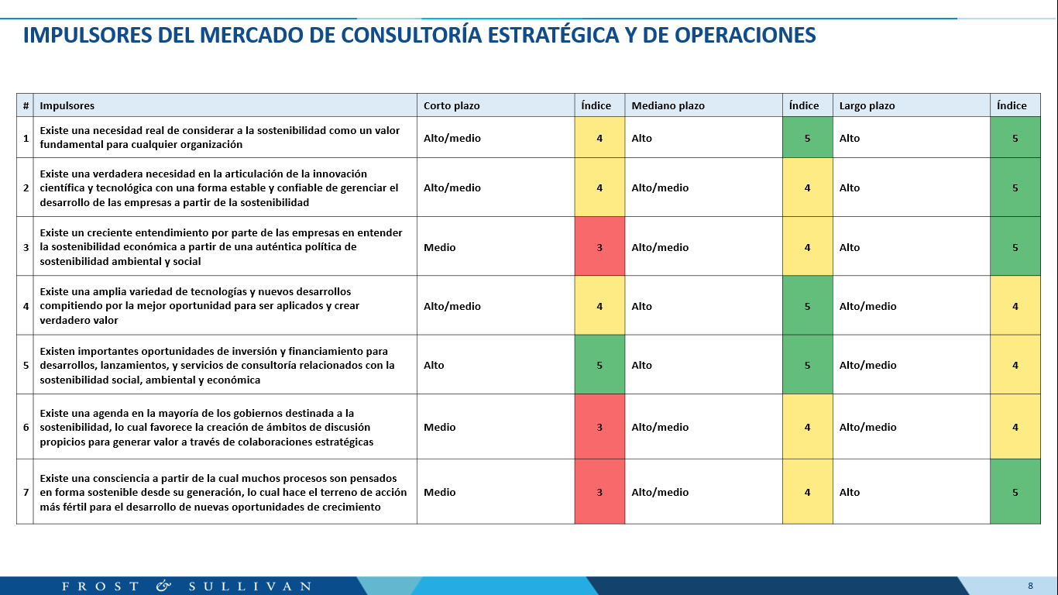
Figura 3: Impulsores del mercado de consultoría estratégica y de operaciones con foco en la sostenibilidad ambiental, social y económica. Fuente: Elaboración propia.

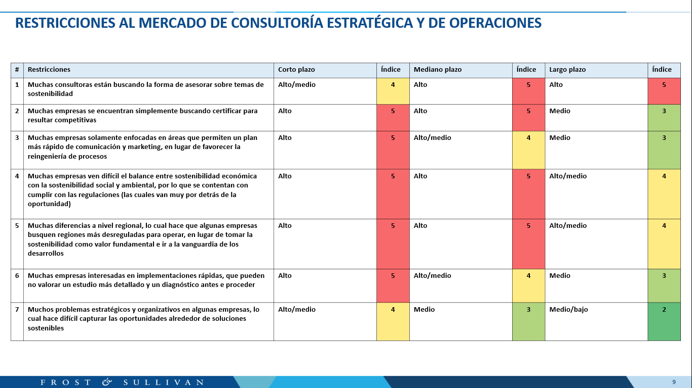
Figura 4: Restricciones al mercado de consultoría estratégica y de operaciones con foco en la sostenibilidad ambiental, social y económica. Fuente: Elaboración propia.

Verificar los resultados
Se verifican los datos obtenidos
- Además del enfoque descendente como resultado de un estudio de la demanda, se conducen estudios para evaluar la oferta de los principales competidores (McKinsey & Co, Bain & Company, Boston Consulting Group)
- Cotejamos datos externos con internos, tales como el histórico de operaciones con clientes en aspectos de sostenibilidad y su aplicación a través de los diferentes sectores e industrias.

Se verificar la previsión en base a las siguientes preguntas
- ¿Está el resultado respaldado por los datos? Sí
- ¿Es razonable esta previsión? Sí, es razonable. Frost & Sullivan no estaría abarcando más de un 1.8% del mercado en este momento, pero puede crecer a partir de su ventaja competitiva al especializarse en este sector, y derivar negocios presentes a la nueva plataforma, sin afectar los actuales contratos.
- ¿Es esta previsión coherente con las previsiones de mercados similares? Sí
- ¿Es una previsión completa (ha incluido todos los datos relevantes)? Sí

Realizar la “prueba del olfato”
- ¿Se han incluido todos los principales impulsores y restricciones? Sí
- ¿Existen valores atípicos (picos/valles) que puedan justificarse correctamente? No
- ¿Son razonables los impactos asignados? Sí (guardan especial correlación con los tratados y comités internacionales)
- ¿Tienen sentido los impulsores y las restricciones para este mercado? Sí
- Considerar una vez más la edad del mercado, la concentración y el número de actores. La competencia está bien entendida.
- ¿Son las cifras coherentes con el impacto de los impulsores y las restricciones a lo largo del periodo de previsión? Sí, fueron cotejadas en la evaluación.
Conclusión: ¿Su previsión es defendible para el sector? Sí, lo es.

Cliente
Cliente objetivo:
- Empresas que conocen a Frost & Sullivan con ingresos entre 50 millones a 1.000 millones de dólares
- Clientes de Frost & Sullivan interesados en contratar nuevos productos y servicios para diseñar una estrategia que tenga a la sostenibilidad como valor fundamental para su empresa
- Institutos/agencias gubernamentales que necesiten delinear una agenda con un plan de acción concreto
- Inversores que necesiten optimizar su cartera con desarrollos viables de transformarse en buenos negocios
- Centros de investigación y desarrollo que necesiten poner en valor sus invenciones para el desarrollo de soluciones sostenibles

Marketing
Acciones de marketing:
- Colaboración con agencias de prensa para distribuir información sobre productos y servicios, y promocionar eventos
- Exposición de líderes y expertos en áreas particulares para denotar la ventaja competitiva en términos de innovación científica y tecnológica
- Eventos de posicionamiento de marca y demanda de servicios
- Sesiones de trabajo grupales con clientes y no clientes para poner soluciones estratégicas a disposición y generar discusiones productivas
- Talleres con distintos actores de la industria para demostrar y fundamentar la importancia de una fuerte interacción entre los distintos actores de la cadena de valor para la implementación efectiva de soluciones sostenibles
- Acciones específicas por industria y por región, con tendencias de descentralización y regionalización para algunas soluciones estratégicas

Comercialización
La plataforma de innovación sirve de base para la comercialización de:
- Productos (entregables por proyecto)
- Servicios (asesorías de crecimiento con Frost & Sullivan como socio estratégico)
- Eventos públicos, talleres, seminarios, y sesiones de trabajo
El éxito de esta depende de lo bien que se desarrolle utilizando diversas herramientas analíticas y de inteligencia artificial para configurar las distintas posibilidades en las cadenas de valor asociadas a las tecnologías desarrolladas y a las innovaciones recientes, de manera de determinar los caminos óptimos para cada empresa en función de su microentorno y su macroentorno.

Análisis organizacional

Carta de presentación

Nombre del inversor o entidad financiera
Fecha

Estimado/a _____ o, a quien corresponda:

Valoramos la oportunidad de presentarle nuestra propuesta de asesoramiento para priorizar tecnologías sostenibles para la inversión en I+D con una nueva plataforma de trabajo que toma a la sostenibilidad como el valor fundamental de la empresa. Hemos combinado la información proporcionada por nuestros clientes globales con las perspectivas y los puntos de vista de nuestro equipo global de consultores y expertos en investigación, para determinar las soluciones y servicios específicos que Frost & Sullivan puede proporcionar en temas de sostenibilidad.
El siguiente plan de negocios incluye nuestra comprensión de los requerimientos actuales, nuestra metodología sugerida para el compromiso con los ODS de la ONU a nivel global, los diseños de los entregables y los planes de asesoría, y la inversión necesaria para completar este compromiso. Dado que es muy importante que tengamos las mismas expectativas, agradeceríamos cualquier comentario o sugerencia que pueda tener para una declaración de trabajo revisada, y de este modo proceder con nuestro trabajo conjunto.
Nuestro objetivo común es asegurar el mayor éxito posible para nuestros clientes y sus organizaciones a medida que avanzan en sus planes de crecimiento estratégico tomando como base a la sostenibilidad ambiental, social y económica. Estamos convencidos de que este compromiso, tal y como se propone en este documento, mejorará significativamente la eficacia de sus planes de acción futuros y, por tanto, justificará su inversión en el desarrollo de nuestros servicios. Una vez que haya revisado esta propuesta, esperamos poder discutirla en un momento que le resulte conveniente.

Saludos cordiales,

Vice Presidente
Unidad de Negocios
TechVision, Estados Unidos

Consultor Principal y
Asesor Científico Senior
TechVision, Argentina

Descripción general
Como resultado de la sinergia entre el motor de crecimiento de Frost & Sullivan, Growth Pipeline Engine™, un marco probado de aceleración de crecimiento para las empresas, y el futuro Centro de Excelencia en Sostenibilidad, nace la propuesta para la plataforma InnoZero by Frost & Sullivan, la cual utiliza herramientas de inteligencia artificial y ciencia de datos para optimizar las cadenas de valor con datos propios de la compañía y de sus expertos compilados durante sesenta años. Dicho desarrollo pretende sentar las bases para la institución de un modelo de “Sostenibilidad como Valor Fundamental”, a partir del cual la Frost & Sullivan ofrece asesorías integrales de crecimiento en total alineación con los ODS de la ONU, al tiempo que facilita la implementación de un sistema de crecimiento escalable y repetible para el crecimiento continuo de las empresas.
A su vez, el Centro de Excelencia se compone por expertos científicos y de industria de Frost & Sullivan, los cuales desarrollan tareas de asesoría y consultoría estratégica internacional, además de una red de expertos globales, quienes prestan servicio como consultores externos. Cada proyecto a determinado plazo, o asesoría continua como socios de crecimiento involucra a las personas más destacadas tanto de la red interna como externa de Frost & Sullivan.
Como resultado de esta colaboración entre el cliente y la compañía, y los resultados arrojados por nuestra plataforma, se diseña un motor de crecimiento a medida comprendiendo una serie de etapas o fases bien diferenciadas que van desde el diagnóstico temprano de la necesidad hasta la implementación de soluciones y su consecuente monitorización y seguimiento.
En una primera fase, los expertos establecen la línea de base de la organización e identifican los obstáculos al crecimiento.
Posteriormente, se provee al cliente de un universo de oportunidades, a través de la ideación y priorización de todas las oportunidades potenciales de crecimiento que tiene a su alcance o que podría desarrollar.
Luego, estas oportunidades se evalúan y priorizan de acuerdo con las competencias internas de la organización.
Con estas prioridades, Frost & Sullivan colabora directamente en el diseño de las estrategias de salida al mercado, trasladando de esta manera las alternativas estratégicas a una estrategia convincente que garantice el éxito del cliente en esta nueva etapa.
Posteriormente, se procede a planificar e implementar el plan estratégico, mediante la institución de hitos, objetivos, propiedad, plazos.
Para sostener este crecimiento en el tiempo, la última fase corresponde al seguimiento y optimización de la estrategia, de modo de poder adaptarla de acuerdo con la dinámica cambiante del mercado y el surgimiento de nuevas oportunidades de crecimiento.

Toma de decisiones
Los analistas y expertos en tecnología de TechVision supervisan, recopilan y analizan continuamente la inteligencia de numerosas tecnologías emergentes y disruptivas a través de una red de innovadores, desarrolladores de tecnología, instituciones financieras públicas y privadas, académicos e investigadores de tecnología y otros actores en los ecosistemas tecnológicos de todo el mundo. Esta red se extiende por los sectores público y privado, las universidades, las instituciones de investigación y las agencias gubernamentales de I+D.

Estructura organizacional
La estructura organizacional de Frost & Sullivan cuenta con un Consejo Global de Administración, con su Director General. La organización comprende tres grandes áreas:
- Construcción de plataformas, productos y servicios, liderada por un Arquitecto de Soluciones responsable de la cartera de productos y servicios. En esta área confluyen los expertos de ciencia y tecnología, y a ella responden las redes de expertos globales externas a la compañía. Esta área, a su vez, priorizará otros tres sectores:
  - Experiencia del cliente, orientado al desarrollo de plataformas personalizadas, incluyendo el Centro de Excelencia y la plataforma InnoZero.
  - Oportunidades de crecimiento por industria y sector.
  - Asesoramiento y desarrollo conjunto de proyectos de crecimiento por industria y sector.
- Venta de productos y servicios, básicamente integrada por un Director Comercial, y los correspondientes responsables de las operaciones de marketing y ventas de todos los productos y servicios de la compañía por región. Los eventos, prensa y comunicación, servicios financieros, también competen a esta área.
- Habilitadores, incluyendo a Directores de Finanzas, Recursos Humanos, Tecnología Informática, Desarrollo Corporativo y Consejo General.

La Figura 3 ilustra la estructura organizacional de Frost & Sullivan considerando áreas y subáreas de desarrollo interno.

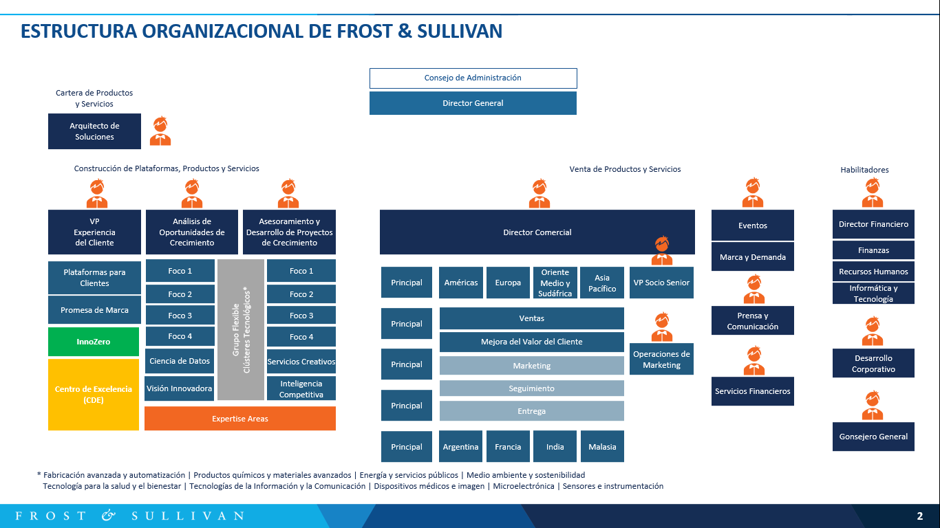
Figura 5: Estructura organizacional de Frost & Sullivan. Fuente: Elaboración propia (basado en el organigrama organizacional y formal de Frost & Sullivan).

Para el plan de negocios en consideración el foco se orienta en tres niveles.
En un primer nivel se incluyen los líderes ejecutivos
- Socio y Vice Presidente Senior, Unidad de Negocios, TechVision, Estados Unidos
- Vice Presidente, Unidad de Negocios, TechVision, Estados Unidos
- Vice Presidente de Consultoría, TechVision, Reino Unido
- Director Consultoría, TechVision, Francia

En un segundo nivel se encuentran los líderes del Centro de Excelencia
- Consultor Principal y Asesor Científico Senior, TechVision, Argentina
- Consultor Senior y Asesor Científico Senior, TechVision, Canadá
- Consultor Senior y Asesor Científico, TechVision, Canadá
- Consultor Senior, Relaciones con Clientes, TechVision, Estados Unidos
- Consultor Senior, TechVision, Reino Unido
- Consultor, TechVision, Francia
- Analista de Consultoría, TechVision, Francia
- Analista de Consultoría y Analítica, TechVision, India
- Asociado de Consultoría, TechVision, Japón
- Asociado de Consultoría, TechVision, Corea del Sur
- Analista de Consultoría, TechVision, Polonia
- Analista de Consultoría, TechVision, Argentina
- Analista de Consultoría, TechVision, Argentina
- Asociado de Consultoría, TechVision, Australia
- Analista de Consultoría, TechVision, India
- Asociado de Consultoría, TechVision, Malasia
- Asociado de Consultoría, TechVision, Argentina
- Asociado de Consultoría, TechVision, Argentina

En un tercer nivel se ubican los líderes en experiencia del cliente, conformado por los desarrolladores de negocios activamente desempeñándose en función de esta nueva unidad de negocios.
- Director de Desarrollo de Negocios, TechVision, Francia
- Director de Desarrollo de Negocios, TechVision, Reino Unido
- Desarrollo de Negocios y Vínculos Académicos TechVision, Alemania
- Vínculos Institucionales, TechVision, Francia
- Vínculos Institucionales, TechVision, Estados Unidos
- Desarrollo de Negocios y Vínculos Académicos, TechVision, Argentina

Las Figuras 6, 7, 8, 9 y 10 denotan el plan de nuevas contrataciones con dedicación completa y exclusiva a la plataforma InnoZero, el Centro de Excelencia, y las áreas de Desarrollo de Negocios, para los próximos cinco años, respectivamente.

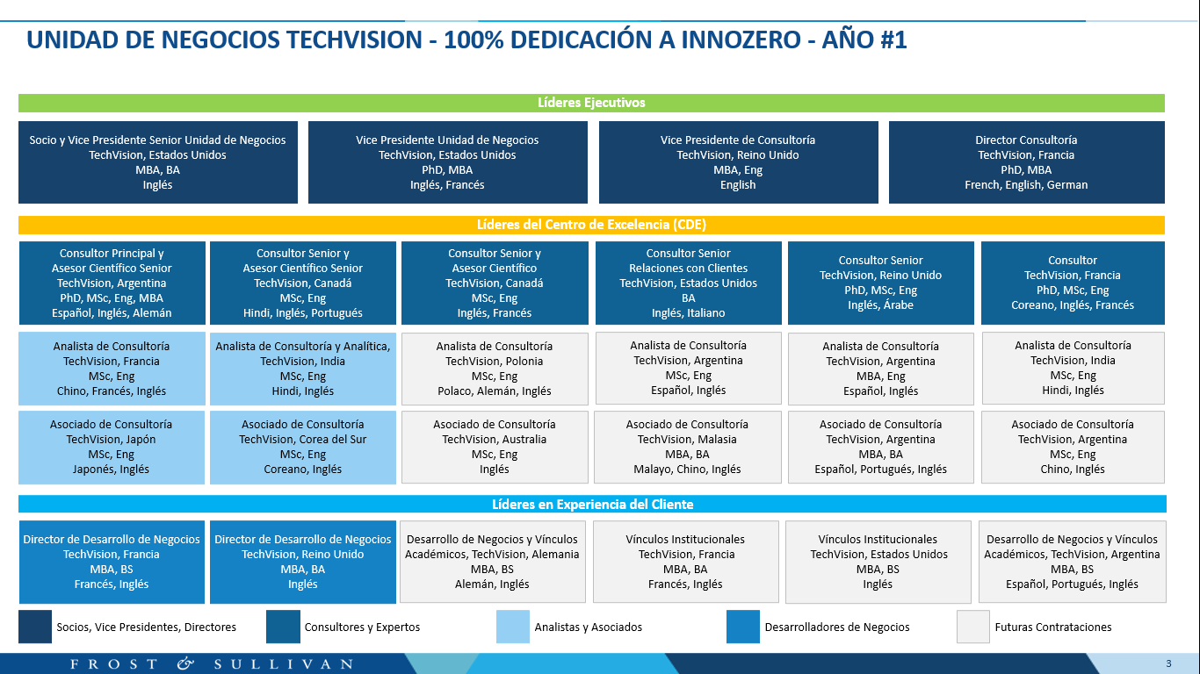
Figura 6: Plan de nuevas contrataciones con dedicación completa a la plataforma para el año primero. Fuente: Elaboración propia.

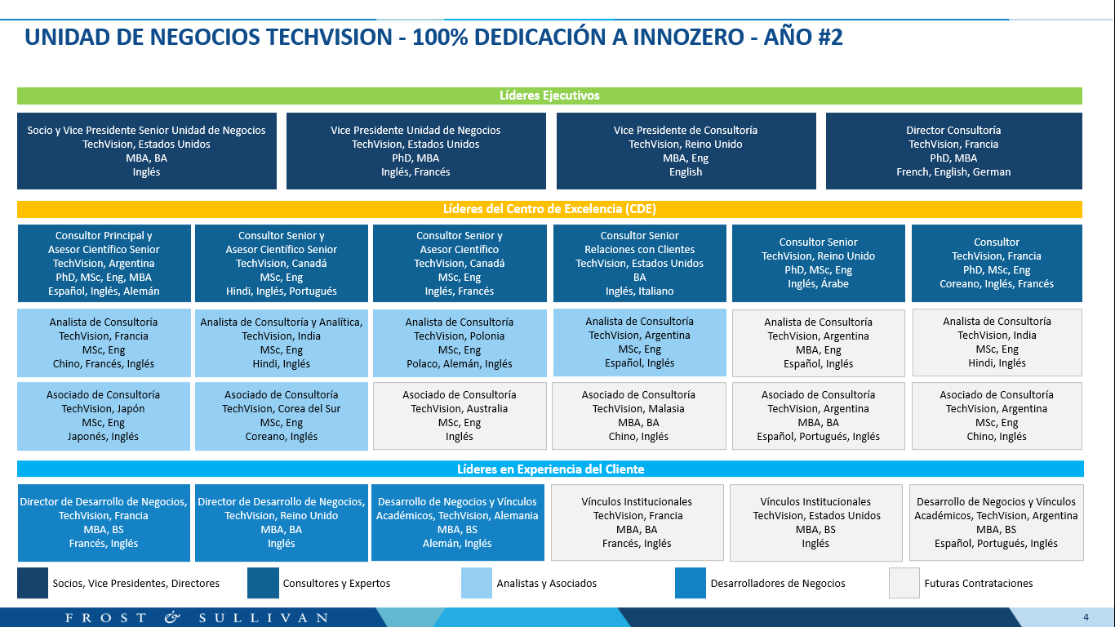
Figura 7: Plan de nuevas contrataciones con dedicación completa a la plataforma para el año segundo. Fuente: Elaboración propia.

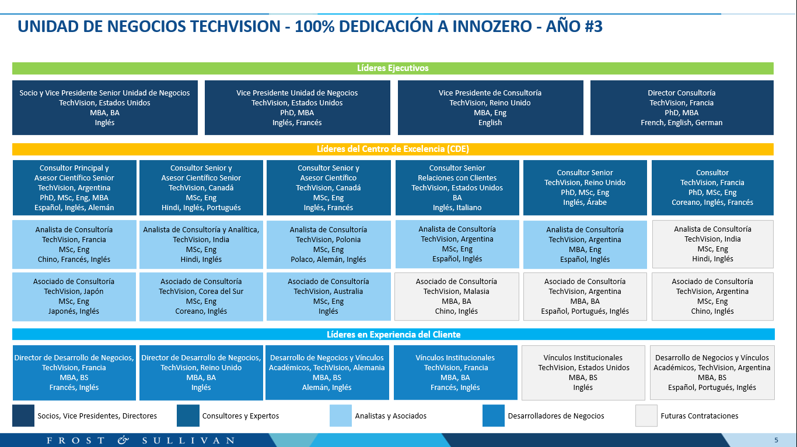
Figura 8: Plan de nuevas contrataciones con dedicación completa a la plataforma para el año tercero. Fuente: Elaboración propia.

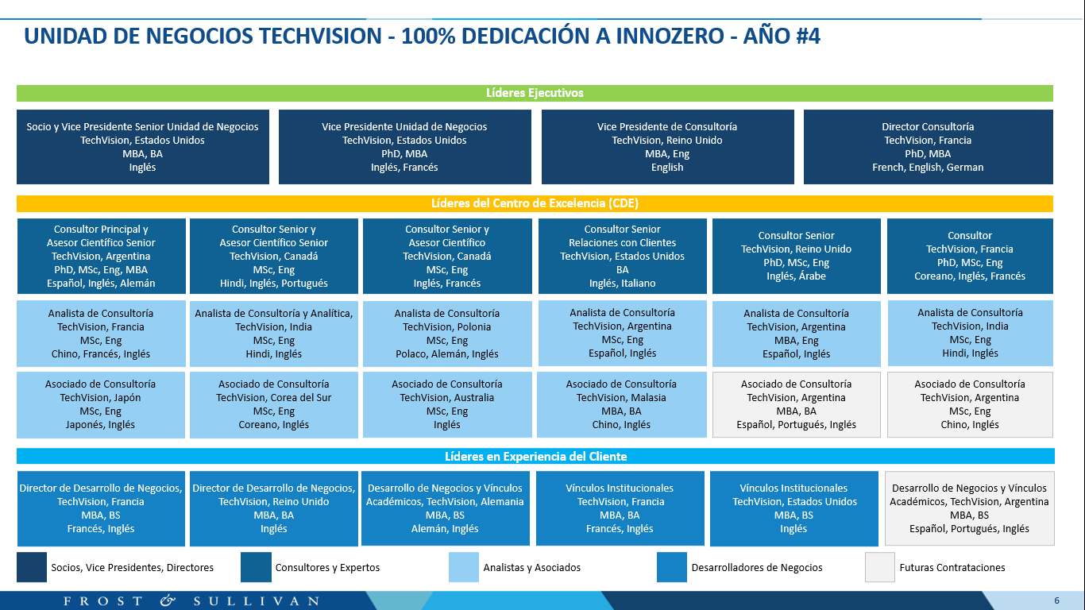
Figura 9: Plan de nuevas contrataciones con dedicación completa a la plataforma para el año cuarto. Fuente: Elaboración propia.

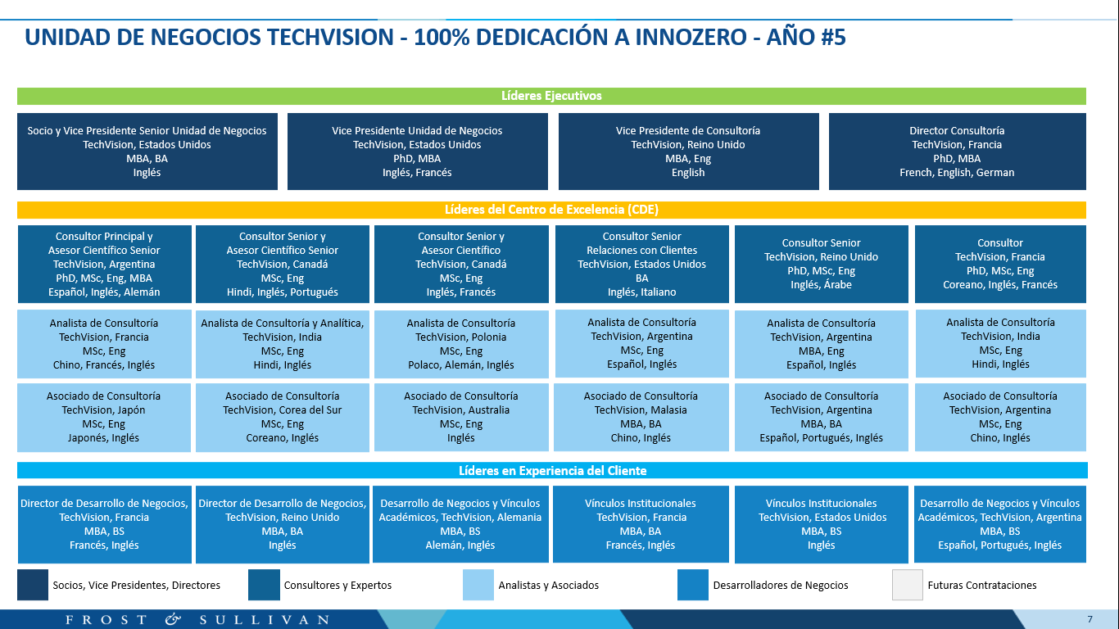
Figura 10: Plan de nuevas contrataciones con dedicación completa a la plataforma para el año quinto. Fuente: Elaboración propia.

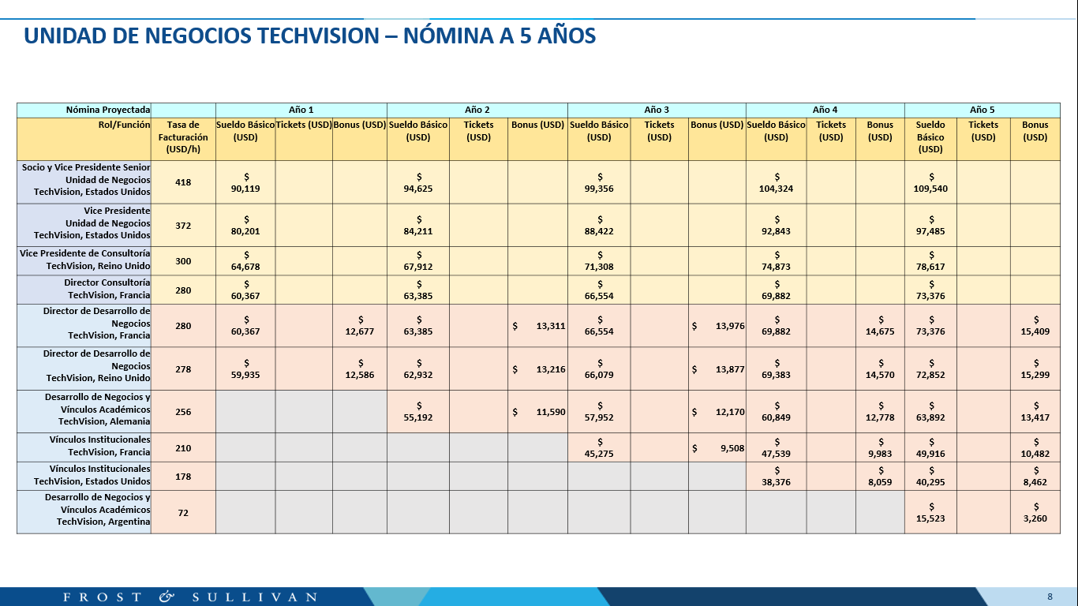
Figura 11: Remuneraciones de la nómina a cinco años. Fuente: Elaboración propia.

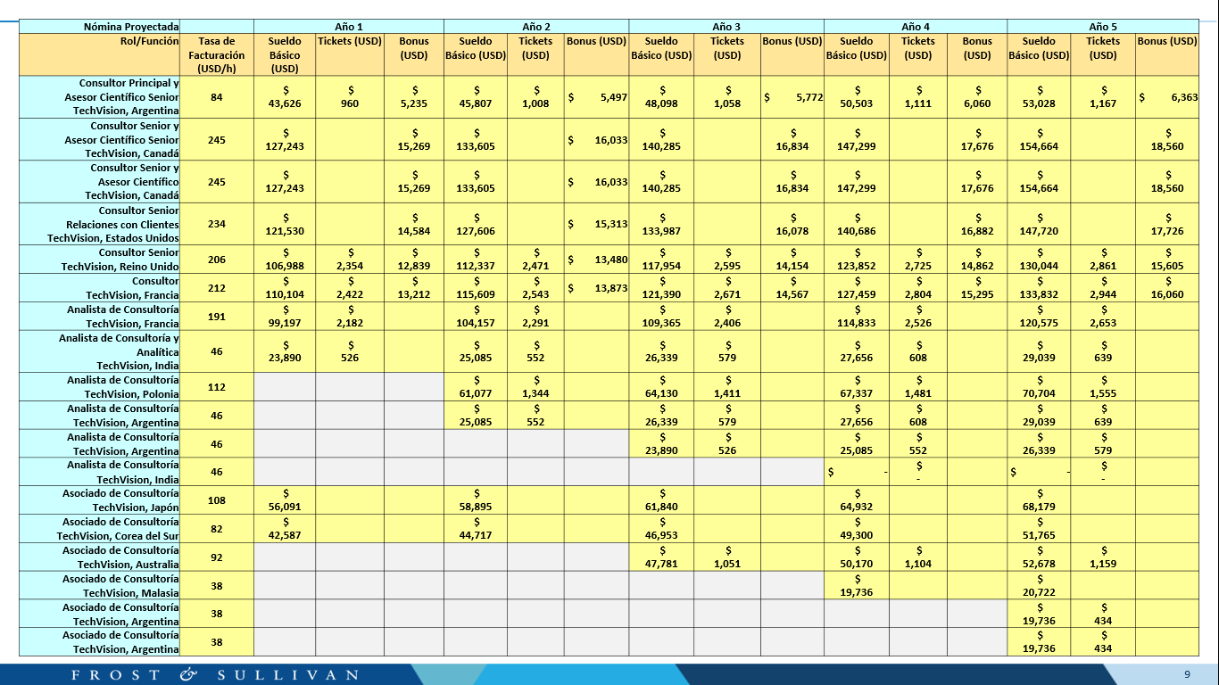
Figura 12: Remuneraciones de la nómina a cinco años. Fuente: Elaboración propia.

Análisis económico financiero

Cuadro de resultados

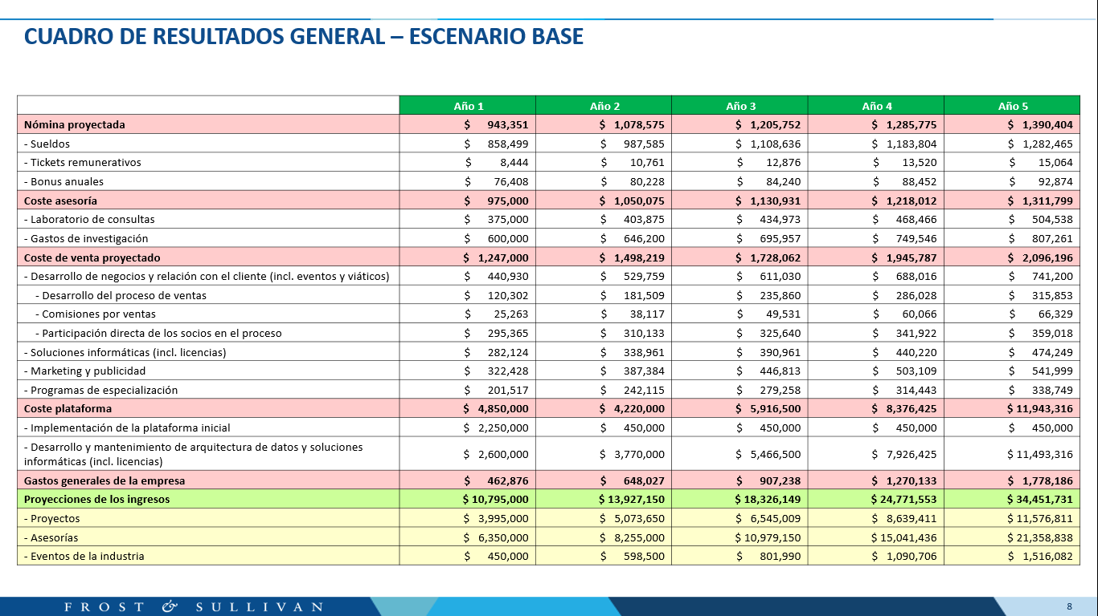
Figura 13: Cuadro de resultados general, con costes e ingresos anuales para el período proyectado. Fuente: Elaboración propia.

Plan de inversiones
Se toma una inversión inicial de USD 2.250.000 (2,25 millones de dólares estadounidenses) para la implementación de la plataforma de inteligencia artificial y ciencia de datos que facilitará el diseño de las cadenas de valor con todos sus actores/participantes industriales, científicos, tecnológicos, ecosistemas de innovación, ecosistemas de inversión, a nivel global, desde fuentes de información internas y externas.

Flujo de fondos

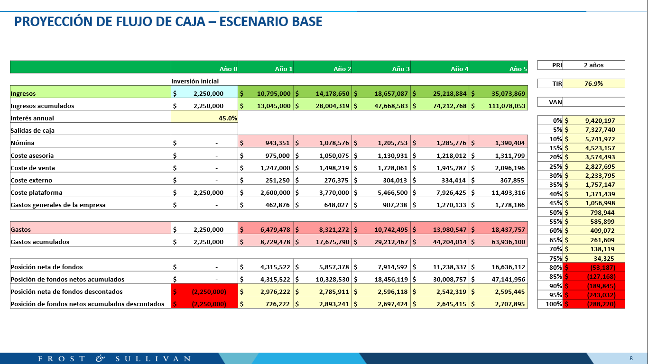
Figura 14: Proyección de flujo de caja para los cinco años de duración inicial del proyecto (escenario de simulación base). Fuente: Elaboración propia.

Cuadro de riesgo
Índice de impacto del riesgo
5 : Alto
4 : Alto/medio
3 : Medio
2 : Medio/bajo
1 : Bajo
0 : Nulo

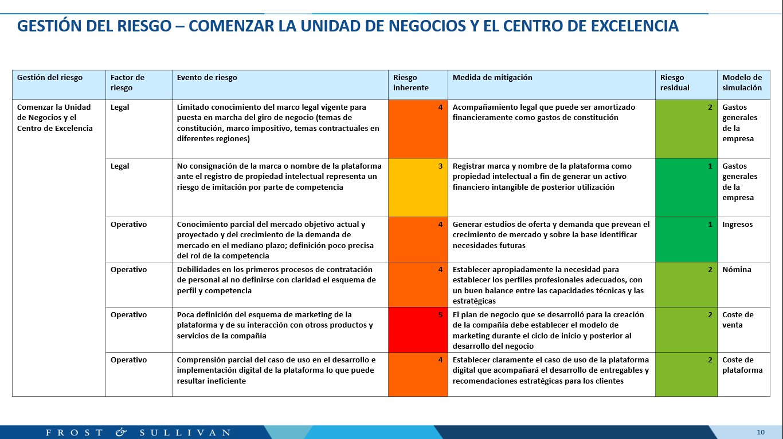
Figura 15: Gestión del riesgo para comenzar la unidad de negocios, por factor, evento, riesgo inherente, medida de mitigación, riesgo residual, y variable del modelo de simulación impactada. Fuente: Elaboración propia.

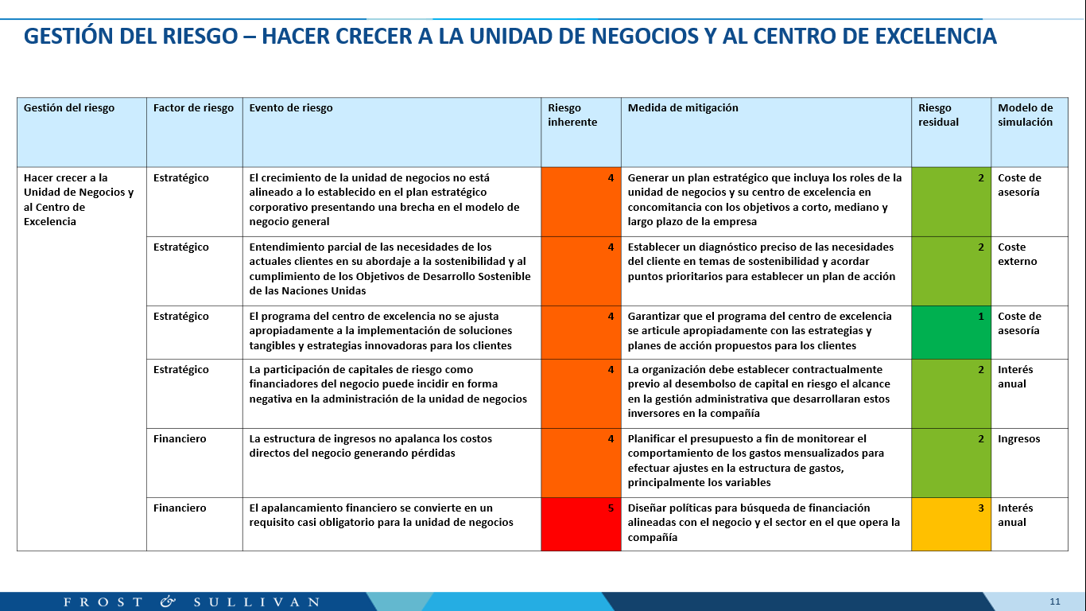
Figura 16: Gestión del riesgo para hacer crecer a la unidad de negocios, por factor, evento, riesgo inherente, medida de mitigación, riesgo residual, y variable del modelo de simulación impactada. Fuente: Elaboración propia.

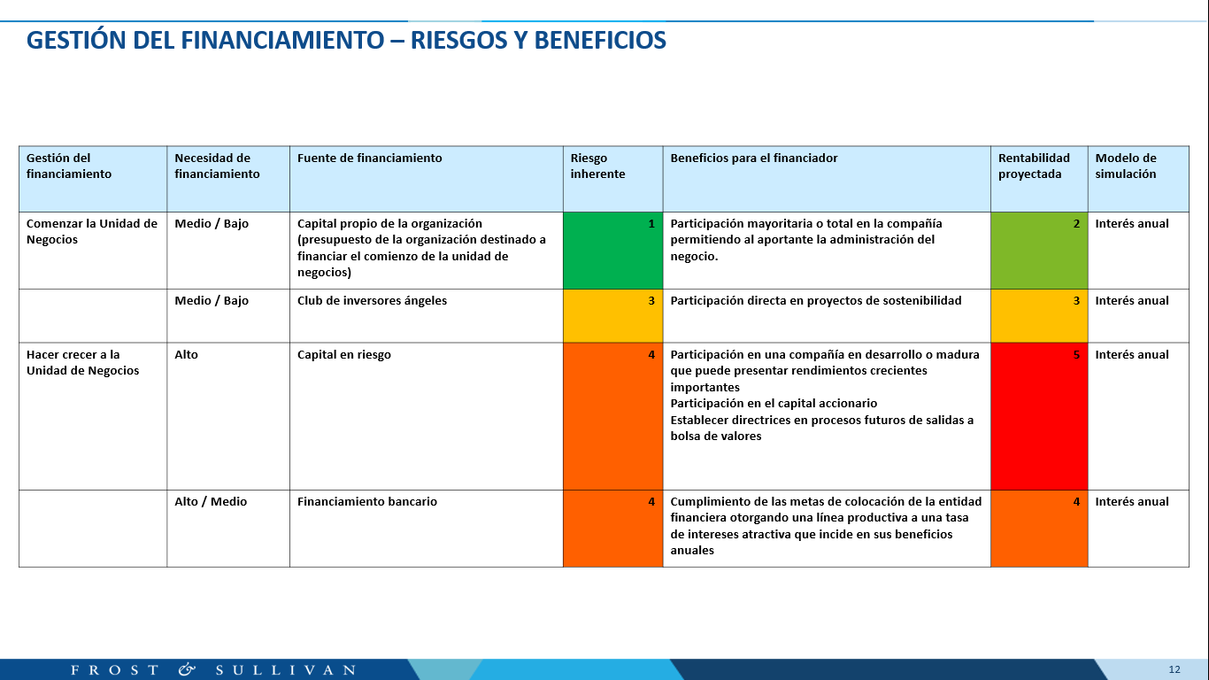
Figura 17: Gestión del financiamiento en función de la necesidad, la fuente, el riesgo inherente, los beneficios para el financiador, la rentabilidad proyectada, y variable del modelo de simulación impactada. Aplicación del cuadro de riesgo y financiamiento: Modelo de simulación. Fuente: Elaboración propia.

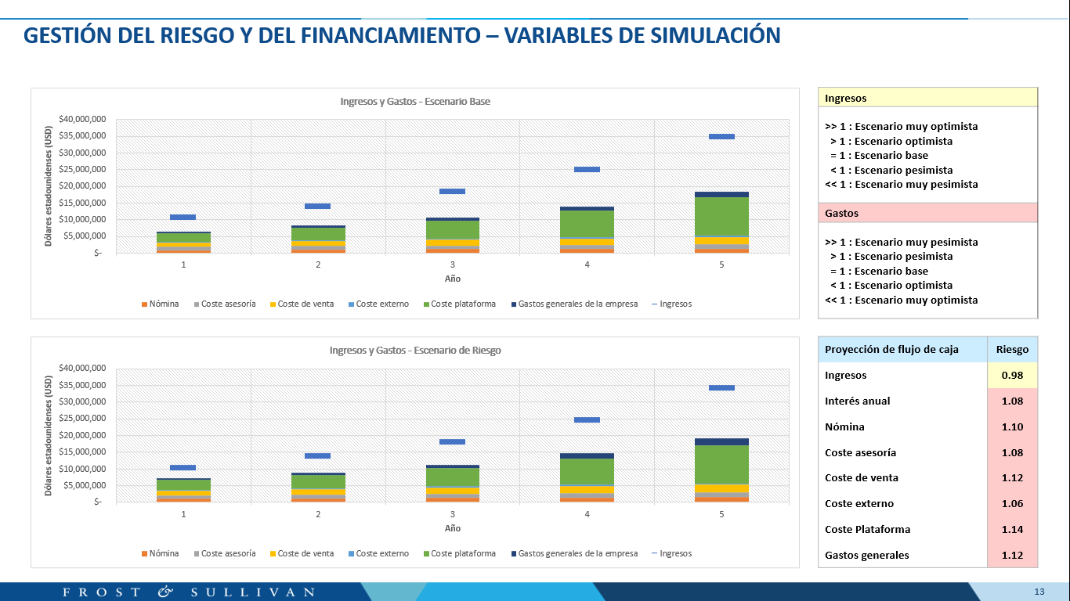
Figura 18: Variables de simulación de riesgo. Fuente: Elaboración propia.

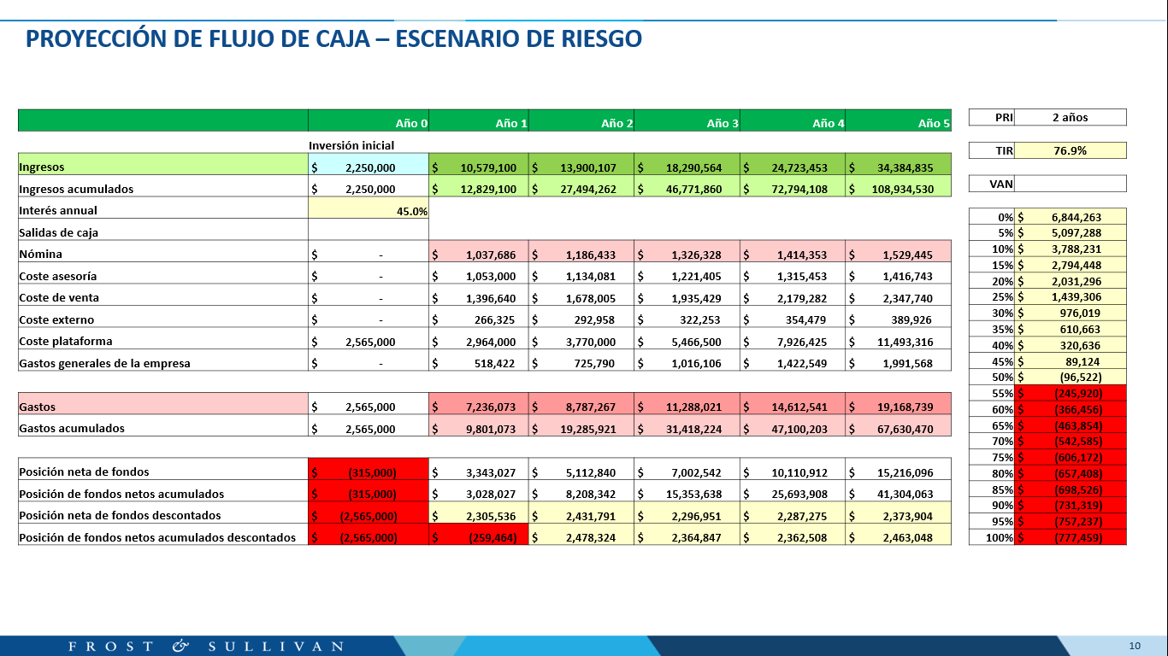
Figura 19: Proyección de flujo de caja para los cinco años de duración inicial del proyecto (escenario de riesgo).
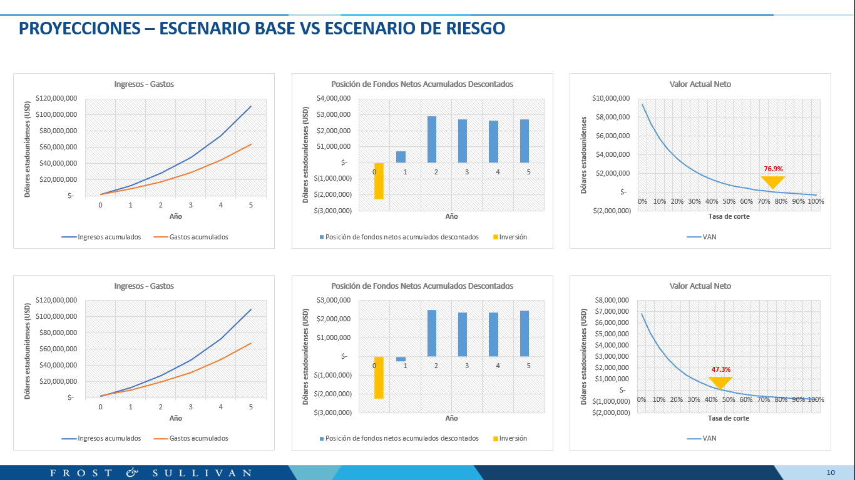
Figura 20: Proyección de flujo de caja para los cinco años de duración inicial del proyecto (escenario base versus escenario de riesgo).

CAPÍTULO 5: IMPLEMENTACIÓN Y SALIDA AL MERCADO

La plataforma InnoZero by Frost & Sullivan se desarrolla sobre el motor de crecimiento de la compañía, Growth Pipeline Engine™, un marco probado de aceleración de crecimiento para las empresas. Bajo este marco se sientan las bases de un modelo de “Sostenibilidad como Valor Fundamental”, de manera de garantizar no solamente una alineación integral con los ODS, sino también implementar un sistema de crecimiento escalable y repetible que sirva de base para el crecimiento continuo de las empresas (clientes).

Dicho motor de crecimiento comprende una serie de etapas o fases bien diferenciadas que van desde el diagnóstico temprano de la necesidad hasta la implementación de soluciones y su consecuente monitorización y seguimiento.

- Fase 0: Growth Audit™ (Auditoría de crecimiento) – Establecimiento de la línea de base de la organización e identificación de los obstáculos al crecimiento
- Fase 1: Universo de oportunidades – Ideación y priorización de todas las oportunidades potenciales de crecimiento
- Fase 2: Evaluación de oportunidades – Análisis profundo de 360⁰ de las oportunidades priorizadas
- Fase 3: Estrategias de salida al mercado – Traducción de las alternativas estratégicas en una estrategia convincente
- Fase 4: Planificación e implementación – Ejecución del plan estratégico (por ejemplo, hitos, objetivos, propiedad, plazos)
- Fase 5: Seguimiento y optimización – Adaptación de la estrategia a la dinámica cambiante del mercado y descubrimiento de nuevas oportunidades

Auditoría de crecimiento
La detección de la necesidad se incluye en la auditoría de crecimiento. Más allá de la metodología, dicha auditoría cuenta con el aval de 60 años de experiencia global demostrada por Frost & Sullivan, siendo un socio de confianza de inversores, empresas y gobiernos a nivel internacional. El hecho de contar con una amplia cobertura en cuanto a los avances científicos y tecnológicos mundiales, así como su presencia global, permite a Frost & Sullivan una consciencia mucho más profunda del grado de convergencia de la industria. Las perspectivas analíticas las lleva a cabo a través de otras plataformas, tales como el Innovation Generator™ (generador de innovación), entre otras herramientas y marcos de crecimiento propios, como el mencionado Growth Pipeline Engine™ y Companies to Action™ (empresas para focalizar), y esquemas de mejores prácticas de negocios.

La Fase 0 o auditoría de crecimiento tiene como objetivo establecer la línea de base de la organización e identificar los obstáculos al crecimiento, de modo de poder llevar a cabo una estrategia de sostenibilidad como valor fundamental. Asimismo, permite entender cómo se relaciona la empresa con el contexto de manera de poder asumir un papel preponderante en el marco de una economía orientada a la misión crítica como motor de innovación para la sostenibilidad.
Es importante destacar que esta etapa es en principio abierta tanto para clientes y como para no clientes. Luego, de acuerdo con los resultados y el interés de las empresas, el proceso puede avanzar hacia un compromiso entre ambas partes, el cliente y Frost & Sullivan.
Como parte de dicho compromiso el cliente tiene la responsabilidad de proporcionar a Frost:
- Documentación de la estructura interna de la empresa, incluyendo: partes interesadas clave, ejecutivos, funciones y unidades de negocio.
- Documentación de las competencias básicas de crecimiento y aspectos de mejora que la empresa tiene identificados para su resolución.

Asimismo, Frost & Sullivan asume la responsabilidad de preparar las actividades de auditoría:
- Consolidar los datos relevantes del mercado
- Organizar los equipos de servicios profesionales
- Alinear los criterios y el alcance del servicio con los ODS

Para ello se diseña un proceso consistiendo en los siguientes pasos:
- Paso 0.1: Preparación de la auditoría (Growth Pipeline Audit™).
  - Revisión del instrumento de evaluación comparativa a través de diversos impulsores de la estrategia de crecimiento y ejecución
  - Identificación y formación del equipo profesional de crecimiento estratégico
  - Paso 0.2: Distribución de la encuesta y recolección de datos
  - Administración del instrumento de retroalimentación
  - Cumplimentación por parte de los participantes identificados - Equipo de Crecimiento (participantes adicionales según sea necesario)
- Paso 0.3: Análisis de los resultados
  - Recopilación y análisis de los resultados de la retroalimentación
  - Determinación de áreas clave
  - Destilar las ideas y preparar un informe de síntesis
  - Paso 0.4: Entrevistas de seguimiento
  - Profundización en las áreas clave determinadas en el paso 0.3
  - Guías de discusión de entrevistas individuales creadas en colaboración con el cliente
  - Revisión del Frost Radar™ (radar de crecimiento e innovación), herramienta de Frost & Sullivan que posiciona a las empresas en función de su capacidad de innovación y crecimiento
  - Paso 0.5: Taller de auditoría de crecimiento
  - Taller interactivo
  - Presentación de las principales conclusiones, incluyendo el radar de crecimiento e innovación
  - Abordar las cuestiones relativas a la alineación de la organización, la priorización de las deficiencias estratégicas y la aplicación

En dicho taller, se presenta como resultado de todas estas actividades, una puntuación de referencia a través de impulsores clave del proceso de crecimiento, al tiempo que se destaca la percepción de la organización sobre qué capacidades son críticas con puntuaciones de eficacia calculadas para cada área de capacidad. Esto permite identificar y recomendar áreas de mejora, apalancamiento y enfoque para apoyar la ejecución efectiva de la línea de crecimiento.

Los entregables de esta fase son los siguientes:
- Informe analítico de evaluación comparativa del crecimiento:
  - Identificación del rendimiento de la organización con referencia a ciertos atributos clave de crecimiento, con criterios clave cada uno, que definen una ejecución eficaz del pipeline de crecimiento
  - Identificación de las competencias básicas de crecimiento, la eficacia y la alineación organizativa
  - Implicaciones y recomendaciones
  - Radar de crecimiento e innovación:
  - Evaluación comparativa de los principales competidores en materia de innovación y crecimiento para determinar su potencial de crecimiento futuro relativo
  - Mejores prácticas empleadas por las empresas con buenos resultados en innovación y crecimiento
  - Sesión de trabajo e informe sobre la auditoría de crecimiento:
  - Recapitulación de las conclusiones del taller
  - Acciones de alto impacto y plan(es) de mejora del crecimiento
  - Consecuencias, ideas y recomendaciones sobre los próximos pasos y la puesta en marcha

Universo de oportunidades
La oportunidad se describe como resultado de la Fase 1, con la ideación y priorización de todas las oportunidades potenciales de crecimiento.

Para comenzar con esta etapa ya se ha forjado un vínculo de negocios con el cliente en la etapa precedente, por tanto, existe un compromiso de ambas partes. El cliente entonces se compromete a compartir información relevante de la compañía para determinar el alcance de las oportunidades de crecimiento actuales para el cliente en horizontes temporales; esto es, a largo plazo (5-10 años), a medio plazo (2-5 años), y a corto plazo (0-2) años.

Por su parte, Frost & Sullivan debe proceder a la preparación de diversos modelos de entrada, incluyendo:
- Megatendencias (5-10 años)
- Motor de innovación/procesos de crecimiento (2-5 años)
- Matriz del mercado de productos (0-2 años)
- Radar de crecimiento e innovación
- Lista inicial de oportunidades de crecimiento

Nuevamente, el proceso se diseña siguiendo una serie de pasos:
- Paso 1.1 Taller de iniciación al crecimiento con el fin de:
  - Determinar las prioridades por horizonte temporal
  - Establecer los criterios clave para la priorización de oportunidades en torno a los objetivos y competencias principales
  - Crear una lista preliminar de oportunidades de fuentes internas y externas
  - Paso 1.2: Traducir las ideas en oportunidades de crecimiento
  - Formalizar la lista de oportunidades analizando los resultados del mercado y descubriendo todas las oportunidades potenciales
  - Desarrollar perfiles de oportunidades para cada una de ellas, con información sobre los criterios clave.
  - Paso 1.3: Elaborar una matriz de oportunidades
  - Calificar todas las oportunidades según los criterios clave (tamaño del mercado, sinergia tecnológica, impacto de la marca, etc.)
  - Crear una matriz de apoyo a la decisión, con todas las oportunidades capturadas y clasificadas en función de las calificaciones
  - Paso 1.4: Sesión de trabajo sobre el universo de oportunidades
  - Revisar y perfeccionar las calificaciones de todas las oportunidades con el equipo de crecimiento (análisis de sensibilidad)
  - Presentar las oportunidades potenciales en distintos horizontes temporales y facilitar las deliberaciones sobre la viabilidad y el atractivo
  - Afinar la lista de oportunidades principales (3 como mínimo) para una evaluación en profundidad

Entregables:
Universo de oportunidades en la plataforma ifrost, capturando todas las oportunidades de crecimiento actuales y permitiendo la captura de nuevas oportunidades de fuentes internas y externas. Esto incluye una descripción de la tendencia y datos clave, la cronología del impacto y las perspectivas, implicaciones para el cliente, punto de vista de Frost & Sullivan, clasificación y recomendaciones de oportunidades a seguir.

Hipótesis de éxito:
Aspiraciones de crecimiento, campo de juego, propuesta de valor, capacidades, sistemas de gestión

Presentación consolidada:
Revisión de las fuerzas del mercado y de las oportunidades identificadas a lo largo de los horizontes temporales.

Evaluación de oportunidades
La idea proyecto solamente puede plasmarse una vez que este universo de oportunidades se evalúa y categoriza para visualizar un nuevo campo de acción hacia la sostenibilidad para el cliente. Esta fase implica un análisis profundo de 360⁰ de las oportunidades priorizadas. Para ello, el cliente proporciona a Frost & Sullivan:
- Una selección de las tres principales oportunidades que considera viables dentro de su organización para un análisis en profundidad (los horizontes temporales pueden variar)
- Datos empresariales relevantes (por ejemplo, especificaciones de productos) relacionados con estas oportunidades

Por su parte, Frost & Sullivan debe aprovechar los resultados de las primeras dos fases para definir una declaración de trabajo clara y efectiva de modo de:
- Alinear los aspectos clave de (por ejemplo, número de oportunidades, métricas clave)
- Proporcionar información del segmento a través de canales, clientes y competidores

Para ello, es útil organizar las tareas en una serie de pasos:

- Paso 2.1: Evaluación de 360 grados
  - Llevar a cabo un análisis profundo de las oportunidades priorizadas, incluyendo las dimensiones del mercado, los impulsores y las restricciones del mercado, así como las tendencias del mercado y de la tecnología, etc.
  - Paso 2.2.: Análisis de la voz del cliente
  - Llevar a cabo una investigación externa para identificar las necesidades y los puntos débiles de los clientes.
  - Paso 2.3: Análisis de referencia de la competencia
  - Analizar las actividades de la competencia (clientes, diferenciación)
  - Evaluar los productos/soluciones sustitutivas y los modelos de negocio de la competencia
  - Paso 2.4: Canal de distribución / Análisis de valor
  - Analizar y determinar los canales óptimos
  - Analizar la dinámica de la cadena de valor del cliente
  - Identificar las mejores prácticas de mercado/cadena de valor que se puedan aplicar
  - Paso 2.5: Consolidación de los conocimientos estratégicos
  - Resumir los fundamentos estratégicos de cada oportunidad, es decir: volúmenes objetivo, clientes, programas, hitos temporales clave, sinergias, economías de escala, etc.
  - Identificar el potencial de penetración con análisis de escenarios
  - Taller o sesión de trabajo para alinear y decidir

Al finalizar la sesión, se hace entrega de un resumen de la evaluación de la oportunidad; esto es, un resumen claro de todas las percepciones de la fase hasta la fecha (por ejemplo, tendencias clave, puntos fuertes, puntos débiles y amenazas internas) y del impacto empresarial de las oportunidades seleccionadas (en los horizontes temporales pertinentes).

Se presenta asimismo un análisis de las alternativas estratégicas, incluyendo:
- Revisión de las sinergias y las carencias de las estructuras empresariales existentes
- Definición de las necesidades empresariales para la ejecución
- Identificación de alternativas estratégicas para aumentar la penetración

Estrategias de salida al mercado
El impacto esperado tiene que ver con el resultado de la estrategia de lanzamiento al mercado de soluciones que potencien el modelo de sostenibilidad como valor fundamental. Para ello el foco se encuentra en:
- El potencial de crecimiento futuro: maximizado a través de la colaboración
- El pipeline de crecimiento: flujo continuo de oportunidades de crecimiento
- Las estrategias de crecimiento: mejores prácticas probadas
- La cultura de innovación: optimización de la experiencia del cliente
- La rentabilidad: excelencia en la implementación
- El crecimiento transformador: liderazgo en la industria

La clave consiste en una adecuada traducción de las alternativas estratégicas en una estrategia convincente de sostenibilidad como valor fundamental. En la fase de lanzamiento de soluciones, el cliente provee a Frost & Sullivan con los resultados de:
- La participación y finalización de la evaluación de la capacidad interna
- Las preferencias de modelado del plan de negocio (por ejemplo, parámetros clave)
- La aceptación del perfil de riesgo de crecimiento

Frost & Sullivan, asimismo, proporciona al cliente:
- Un análisis resumido de oportunidades
- La revisión de las alternativas estratégicas
- Las hipótesis de estrategia de entrada para cada oportunidad

Considerando al igual que en las fases anteriores una serie de pasos durante todo el proceso, se tiene:
- Paso 3.1: Analizar los parámetros de la estrategia, es decir, evaluar los factores estratégicos, incluyendo:
  - Selección de socios
  - Estrategias de precios
  - Plazos de ejecución
  - Regiones geográficas
  - Mejoras en el proceso de cambio
  - Cambio inicial y gestión de las partes interesadas
  - Objetivos principales
  - Indicadores clave o KPI
  - Paso 3.2: Evaluación de la capacidad interna
  - Evaluar la correspondencia entre las capacidades internas y los parámetros de la estrategia
  - Determinar si la preparación de la empresa para los elementos de cada oportunidad está retrasada, al ritmo o es líder (en comparación con sus pares).
  - Paso 3.3: Taller de estrategia de salida al mercado, el cual consiste en presentar el modelo de negocio para (1-3) oportunidades seleccionadas y facilitar la alineación del Equipo de Crecimiento a través de la deliberación sobre:
  - Canal
  - Estructura de costes
  - Dinámica del cliente
  - Actividades clave
  - Recursos clave
  - Socios clave
  - Flujos de ingresos
  - Propuesta de valor
  - Paso 3.4: Hoja de ruta de alto nivel: pasos estratégicos y recomendaciones (a corto y largo plazo)
  - Capacidades clave: personas, canales, innovación, cadena de suministro, infraestructura
  - Caso de negocio: implementación, indicadores, impulsores, ingresos, rentabilidad
  - Ruta: Construir/Comprar/Asociarse

Al finalizar esta fase, el cliente cuenta con una estrategia de crecimiento adaptada a sus posibilidades, consistiendo en un plan de estrategia de salida al mercado claramente definido y procesable. Incluye una hoja de ruta estratégica de 3 a 5 años y detalles concretos para cada aspecto del modelo de negocio acordado.
Asimismo, se presenta una evaluación de alto nivel de la inversión necesaria frente a la cuota de mercado a la Junta Directiva, con una revisión de las propuestas de valor diferenciadas, los clientes, los canales, los ingresos y los requisitos clave.

Planificación e implementación
La creación y ejecución del plan estratégico de crecimiento (por ejemplo, hitos, objetivos, propiedad, plazos) es la fase de planificación e implementación. En esta etapa, el cliente comparte información con Frost & Sullivan en términos de:
- Asignación de recursos
- Requisitos empresariales internos
- Selección y estructuración del equipo de compromiso de implementación
- Soluciones de adquisición de clientes

Mientras tanto, Frost & Sullivan consolida los resultados de las fases previas, incluyendo:
- Estrategias de crecimiento
- Desarrollo de un caso de negocio
- Presentación a la junta directiva

Los pasos que definen la estrategia son los siguientes:
- Paso 4.1: Establecer un Departamento/Oficina/Área del Futuro, la cual se desempeñe como entidad transformadora hacia el modelo de sostenibilidad como valor fundamental. Para ello, se debe esbozar la estructura empresarial, incluyendo:
  - Generación del plan de compromiso
  - Identificación de la ruta crítica
  - Estimación del esfuerzo/seguimiento Aprovechar el caso de negocio y establecer el plan financiero, incluyendo una estimación y seguimiento de los costes y beneficios, la devolución de cargos y la gestión de proveedores
  - Paso 4.2: Formalizar el plan de adquisición de clientes para asegurar la adquisición de clientes en torno a las oportunidades de crecimiento
  - Identificar: campañas digitales para descubrir quién está activamente alineado con la oportunidad de crecimiento
  - Involucrar: campañas online y offline para conectar las ventas con los prospectos
  - Validar: puntos de prueba que refuercen que lo que dices es lo que haces
  - Cerrar: programas de aceleración de ventas para conducir a los prospectos hacia usted
  - Paso 4.3: Diseñar y desarrollar el plan de implementación, determinar el mejor camino a seguir para los procesos de negocio, incluyendo:
  - Personas, procedimientos, tecnologías y gobernanza
  - Acuerdos de nivel de servicio
  - Selección de sistemas, integración y retirada
  - Diseño de la organización
  - Gestión del cambio y formación
  - Paso 4.4: Plan de implantación de un sistema de información y seguimiento, que incluya:
  - Asignación de recursos
  - Documentación del flujo de trabajo
  - Seguimiento del progreso e informes de estado
  - Mantenimiento del plan de compromiso
  - Seguimiento y resolución de problemas

Se diseña por tanto un modelo operativo objetivo que establece un nuevo entorno interno y optimizar la asignación de recursos para satisfacer los requisitos identificados en cuanto a personas, procesos, tecnologías y gobernanza.
La implementación del plan de crecimiento activa estratégicamente las oportunidades de crecimiento y aprovechar las mejores prácticas en los marcos de aplicación.
La adquisición de clientes se basa en un método continuo para impulsar la demanda de soluciones de los clientes y aumentar el conocimiento y la resonancia de la marca.

Seguimiento y optimización
Esta fase se enfoca en adaptar la estrategia a la dinámica cambiante y descubrir nuevas oportunidades. El proceso se basa en los siguientes pasos:
- Paso 5.1: Proporcionar apoyo al compromiso y desarrollar un bucle de retroalimentación de mejora
  - Oportunidad 1: Supervisar el rendimiento de los clientes con respecto a los principales indicadores clave de rendimiento establecidos
  - Oportunidad 2: Supervisar el rendimiento del cliente con respecto a los principales KPI establecidos
  - Oportunidad 3: Supervisar el rendimiento del cliente con respecto a los KPI establecidos
  - Paso 5.2: Seguimiento continuo de la oportunidad
  - Frost & Sullivan proporcionará uno o más recursos de analistas dedicados a tiempo completo que actuarán como una extensión del cliente y proporcionarán apoyo en las oportunidades de crecimiento identificadas.

Optimización de la estrategia
- La hoja de ruta detalla las mejores prácticas de estrategia (a través de horizontes temporales, industrias y empresas líderes), sistemas de informes continuos, palancas de optimización básicas y KPI.
- En la misma se detallan asimismo recomendaciones para afinar las estrategias de crecimiento actuales.

Se deja el territorio listo para la evaluación de nuevas oportunidades
- Desenterrar nuevas oportunidades de crecimiento de alto valor (para alimentar el universo de oportunidades)
- Métricas de rendimiento de referencia para la adaptación continua de las oportunidades de ejecución en todas las fases

CAPÍTULO 6: CONCLUSIONES Y RECOMENDACIONES

Conclusiones
En un artículo publicado en diciembre de 2021 en Nature Sustainability (Mazzucato, 2021), la profesora y doctora Mariana Mazzucato concluye que debe transcenderse el debate estático sobre crecimiento o no crecimiento de las organizaciones, y centrarse en reorientar fundamentalmente el desarrollo hacia la consecución del objetivo de un planeta más inclusivo y sostenible. Es decir, pasar de un enfoque reactivo de corrección de los fallos del mercado a otro proactivo de configuración del mercado (Mazzucato, 2021).
Precisamente, alineada por esta premisa, la hipótesis de este trabajo consiste en que el hecho de desarrollar una plataforma de consultoría estratégica basada en un modelo de “sostenibilidad como valor fundamental” enriquece el ecosistema de soluciones de consultoría estratégica potenciando la calidad y el alcance de los servicios a clientes en el alcance de sus objetivos alineados con los objetivos de desarrollo sostenible.
Para ello se desarrolla un plan de negocios para el lanzamiento de una plataforma de consultoría estratégica basada en un modelo de “sostenibilidad como valor fundamental” que forme parte del ecosistema de soluciones de TechVision de Frost & Sullivan. Como tal, primeramente se concentran esfuerzos (y financiación) para el desarrollo de una plataforma digital utilizando ciencia de datos e inteligencia artificial para unir datos internos (las propias bases de datos de Frost & Sullivan) con datos externos (otro tipo de plataformas, incluyendo patentes, información de institutos de I+D asociados, datos del mercado por industria y sector, información de socios estratégicos, entre otros) y co-diseñar el universo de posibles cadenas de valor que sustenten un modelo de negocios más inclusivo y sostenible para sus clientes.
Luego, aprovechando esta plataforma se procede a su implementación dentro de su motor de crecimiento estratégico para asesorar y guiar a sus clientes hacia soluciones realistas. Como parte del ecosistema de soluciones en el cual se utiliza esta plataforma, las redes de expertos tanto internos como externos juegan un rol clave en el éxito del negocio. Por ello, conjuntamente con la plataforma se construye un Centro de Excelencia en consultoría estratégica y de operaciones basado en la sostenibilidad liderado por los expertos propios de Frost & Sullivan, y adonde confluyen los expertos externos que puedan requerirse para el desarrollo de los diferentes estudios de asesoría estratégica.
En plan de negocios presentado forma parte de una estrategia global que brinda un marco general para los objetivos y aspiraciones específicos de la plataforma, contando por un lado con los clientes de Frost & Sullivan específicamente enfocados en alinear sus estrategias de negocio con alguno de los objetivos de desarrollo sostenible (ODS) de la Organización de las Naciones Unidas (ONU) obteniendo asimismo una ventaja competitiva, y por otro lado, con una afluente constante de expertos internos y externos de base científica y tecnológica, líderes de industria, inversores, y formadores de opinión, entre otros actores del ecosistema.
Con el objetivo de describir casos de negocio que puedan proporcionar la justificación empresarial para emprender el proyecto y definir los parámetros y factores de gestión que intervienen en el desarrollo de la plataforma, la cual internamente funciona como un centro de excelencia en temas de innovación para la sostenibilidad, constituyendo al mismo tiempo una herramienta para guiar el diseño, la gestión y la evaluación de los proyectos, tomamos un año modelo o prototipo. Se toma entonces el año 2021 como año prototipo con sus valores reales para alimentar el modelo de simulación.
Dicho modelo de simulación permite delinear un modelo operativo que haga posible que se cumpla la estrategia mediante la cual la plataforma propuesta aporta valor a la unidad de negocios, a la empresa, y a sus clientes.
Asimismo, el modelo de simulación propuesto permite establecer un plan de previsión financiera que detalle las necesidades operativas y financieras para el desarrollo y puesta en marcha de la plataforma, y que ayude a identificar futuras tendencias de ingresos y gastos que puedan tener una influencia inmediata o a largo plazo en las políticas, objetivos estratégicos y/o servicios asociados con la plataforma. Para ello se implementa un cuadro de control para la gestión del riesgo y del financiamiento, de modo de poder evaluar hasta dónde podemos avanzar con el plan y optimizar las estrategias de mitigación para un mejor gerenciamiento del negocio en situaciones de contingencias, y pueda llevarse a cabo la mejora continua.
En este contexto, el verdadero valor que aporta el trabajo de Frost & Sullivan en ayudar a las empresas a prosperar considerando a la sostenibilidad ambiental, social y económica como valor fundamental se basa en lograr que sus conclusiones y recomendaciones sean significativas para el cliente: esto es el "para qué" se plantea una determinada hoja de ruta y adónde conduce exactamente.
Para ello, los expertos asesores de la compañía se enfocar en “pensar como el cliente”, por lo que dedican tiempo a entender el por qué del problema empresarial y cómo desde la sostenibilidad como valor fundamental puede arribarse a una solución, a quién afecta y quién es responsable de resolverlo.
El proceso no solamente busca pensar como el cliente, sino también en “pensar con el cliente”, entender quién va a utilizar el consejo o recomendación que se brinda y el contexto en el que se utilizará.
Un buen "y ahora qué" destaca una oportunidad de negocio para el cliente, y para poder visualizarla y entender el rol de su empresa necesitan una buena contextualización.
La plataforma InnoZero by Frost & Sullivan, contribuirá sin duda con un panorama completo del contexto de negocios, creando una red única a partir de datos propios con su experiencia de más de sesenta años brindando asesoramiento, y de datos externos que van desde fuentes oficiales referentes en temas de sostenibilidad hasta las preferencias de los consumidores y el rol de las empresas. Esto permite crear cadenas de valor radicalmente significativas alrededor de soluciones más sostenibles, facilitando lazos de colaboración entre potenciales desarrollos altamente innovadores con fabricantes especializados, inversores, usuarios de la tecnología, otros referentes científicos, pares tecnológicos, etc.
Claramente, la utilización de esta plataforma, junto con la asesoría experta tanto en ciencia y tecnología como en desarrollo de negocios, brinda un marco ideal para pensar con el cliente y encontrar soluciones óptimas para cada empresa.
Dada la dinámica de estas cadenas de valor, debido a que esta información se va actualizando, y surgen nuevas tecnologías y se crean nuevas empresas, o surgen fusiones y adquisiciones, además de las propias dinámicas de los mercados, el plan de acción y mejora continua es crucial para consolida una relación de por vida con los clientes.
Esta la etapa que Frost & Sullivan denomina Fase 5 – Seguimiento y Optimización, la cual se basa en los siguientes pasos:
- Desarrollo de un bucle de retroalimentación de mejora mediante la supervisión del rendimiento de los clientes con respecto a los principales indicadores clave de rendimiento establecidos
- Seguimiento continuo de la oportunidad, para lo cual Frost & Sullivan proporciona uno o más recursos de expertos dedicados a tiempo completo que actúan como una extensión del cliente y proporcionan apoyo en las oportunidades de crecimiento identificadas.
- Optimización de la estrategia mediante la hoja de ruta detallada con las mejores prácticas de estrategia (a través de horizontes temporales, industrias y empresas líderes), sistemas de informes continuos, palancas de optimización básicas e indicadores clave.
- Recomendaciones dinámicas para afinar las estrategias de crecimiento actuales y futuras, dejándose el territorio listo para la evaluación de nuevas oportunidades de crecimiento de alto valor (retroalimentar el universo de oportunidades).
- Establecimiento de métricas de rendimiento de referencia para la adaptación continua de las oportunidades de ejecución en todas las fases.

Recomendaciones

Perspectiva del mercado
Desde la perspectiva del mercado la principal recomendación es concentrarse en generar una propuesta de valor en consultoría estratégica y de operaciones desde la innovación científica y tecnológica avocada a la sostenibilidad como valor fundamental.
Para ello es imprescindible enfocar el desarrollo de la plataforma en un mejor análisis de las cadenas de valor asociadas a estudios de sensibilidad en cuestiones de sostenibilidad ambiental, social y económica.

Perspectiva organizacional
Desde la perspectiva organizacional, la acción principal es la construcción de un Centro de Excelencia a partir del cual se generen redes internas y externas de expertos científicos y tecnológicos, en un contexto de desarrollo de negocios y de asesoría organizacional. Los líderes de este centro de excelencia se encuentran directamente involucrados en la formación y en la ejecución y gerenciamiento de proyectos de sostenibilidad como valor fundamental, y tratan en forma directa con los clientes y asesores externos.

Perspectiva económica financiera
Desde la perspectiva del plan de negocios, es fundamental utilizar los cuadros de gestión de riesgo y de financiamiento, de modo de poder llevar a cabo el proyecto aún en situaciones más adversas, sobre todo teniendo en cuenta el contexto internacional.
Si bien tanto el desarrollo inicial como el mantenimiento de la plataforma digital resulta bastante costoso, y es allí hacia donde se deriva la inversión inicial, es precisamente este el diferencial analítico que puede ayudar a construir una ventaja competitiva significativa.
Dado que el otro gran recurso que fortalece esta ventaja competitiva es el talento, el mantenimiento de la nómina a nivel internacional es fundamental, y por ello debe haber un énfasis importante en las compensaciones y beneficios, incluyendo bonos anuales y tickets remunerativos para cada experto de acuerdo con el esquema general y sus particularidades y leyes locales.

BIBLIOGRAFÍA
Chambers, M. I., & Humble, M. J. (2012). Plan for the planet: A business plan for a sustainable world. Gower Publishing, Ltd. England, UK.
Christensen, C. M. (2013). The innovator's dilemma: when new technologies cause great firms to fail. Harvard Business Review Press, Boston, Massachusetts.
Fatemi, A., & Fooladi, I. (2020). A primer on sustainable value creation. Review of Financial Economics, 38(3), 452-473. John Wiley & Sons. Hoboken, New Jersey.
Gale, F. P. (2018). The Political Economy of Sustainability. Edward Elgar Publishing. Boston, Massachusetts.
Haller, K., Lee, J, & Cheung, J. (2020). Meet the 2020 consumers driving change – Why brands must deliver on omnipresence, agility, and sustainability. Research Insights – IBM Institute for Business Value in collaboration with the National Retail Federation (NRF). Armonk, New York.
Hristov, I., & Chirico, A. (2019). The role of sustainability key performance indicators (KPIs) in implementing sustainable strategies. Sustainability, 11(20), 5742. Basel, Switzerland.
Jacobs, M., & Mazzucato, M. (Eds.). (2016). Rethinking capitalism: Economics and policy for sustainable and inclusive growth. John Wiley & Sons. West Sussex, UK.
Jensen, L. (2020). Informe de los Objetivos de Desarrollo Sostenible 2020. New York: Naciones Unidas.
Lenssen, G. G., & Smith, N. C. (2019). Managing Sustainable Business. Springer. Brussels, Belgium.
Mazzucato, M. (2021), Mission Economy: A Moonshot Guide to Changing Capitalism, Penguin Books. London, UK
Mazzucato, M. (2021). Financing the Green New Deal. Nature Sustainability, 1-2. London, UK.
Mazzucato, M. (2018). Mission-oriented research & innovation in the European Union. European Commission. Brussels, Belgium.
Mazzucato, M. (2017). Mission-oriented innovation policy. UCL Institute for Innovation and Public Purpose Working Paper. London, UK
Osterwalder, A., Pigneur, Y., Bernarda, G., & Smith, A. (2014). Value proposition design: How to create products and services customers want. John Wiley & Sons. Hoboken, New Jersey.
Osterwalder, A., & Pigneur, Y. (2010). Business model generation: a handbook for visionaries, game changers, and challengers. John Wiley & Sons. Hoboken, New Jersey.
Porter, M. E. (2015). Estrategia competitiva: técnicas para el análisis de los sectores industriales y de la competencia. Grupo Editorial Patria. México, D.F.
Porter, M. E. (2008). The five forces that shape competitive strategy. Harvard Business Review, 86(1), 78-93. Brighton, Massachusetts.
Ghemawat, P., Rivkin, J.W., (2014) Strategy Reading: Competitive Advantage, Spanish Version. Mexico, D.F.
Rainey, D. L. (2010). Sustainable business development: inventing the future through strategy, innovation, and leadership. Cambridge University Press. Cambridge, UK.
Robèrt, K. H., Göran, B., Ny, H., Byggeth, S., Missimer, M., Connel, T., & Oldmark, J. (2012). Sustainability handbook. Studentlitteratur. Lund, Sweden.
Schaltegger, S., & Wagner, M. (Eds.). (2017). Managing the business case for sustainability: The integration of social, environmental and economic performance. Routledge. New York, NY.
Stead, M. R., Coulton, P., Lindley, J. G., & Coulton, C. (2019). The little book of sustainability for the Internet of Things. Lancaster, UK.
Van Astyne, M. W., Parker, G. G., & Choudary, S. P. (2016). Pipelines, platforms, and the new rules of strategy. Harvard business review, 94(4), 16. Boston, Massachusetts.
Wells, P. E. (2013). Business models for sustainability. Edward Elgar Publishing. Boston, Massachusetts.

ANEXOS

Acerca de Frost & Sullivan
Frost & Sullivan es una empresa global de consultoría estratégica de más de 60 años de antigüedad, cuya visión es conducir a sus clientes en su camino hacia la innovación, la actitud visionaria y el crecimiento transformacional. Con más de 1200 analistas, investigadores, y consultores en 45 oficinas globales, Frost & Sullivan proporciona servicios de consultoría a sus socios estratégicos apoyando sus estrategias de crecimiento.
En particular, TechVision constituye una unidad de negocios conformada por miembros con títulos técnicos avanzados, la mayoría de ellos, doctores y magísteres en diversas ramas tecnológicas y científicas, con conocimientos de negocios, y experiencia en diferentes sectores e industrias. Con esta base, TechVision ofrece un conjunto de servicios estratégicos que van desde un flujo continuo de inteligencia prospectiva sobre tecnologías emergentes e innovaciones, interactividad con expertos en tecnología e industria, consultoría estratégica sobre inversiones tecnológicas, hojas de ruta, perspectivas de propiedad intelectual y talleres ejecutivos para equipos de liderazgo en investigación, desarrollo e innovación (I+D+i). Estos servicios dotan a sus clientes de ideas y estrategias para aprovechar las tecnologías disruptivas y las innovaciones para impulsar un crecimiento transformador en sus organizaciones.
Las líneas de trabajo de TechVision, estratégicamente diseñadas, permiten a las organizaciones aprovechar la inteligencia dinámica de las tecnologías emergentes para crear oportunidades de innovación, planificar escenarios de convergencia tecnológica e implementar nuevos modelos de ingresos. Esto permite a los clientes ser visiblemente valiosos y prosperar en un ecosistema empresarial global cada vez más ágil. Entre las soluciones de alto impacto de TechVision se incluyen un conjunto de servicios tanto sindicados, como servicios de consultoría personalizados, además del seguimiento de tecnologías, la previsión de tecnologías y sus aplicaciones en profundidad a través de diferentes sectores e industrias, complementadas con sesiones de trabajo en aspectos de liderazgo empresarial, reconocimiento de mejores prácticas y talleres de reflexión para ejecutivos.

Descripciones de los elementos de la bonificación

Bonificación por cumplimiento de ingresos
El objetivo de esta bonificación es reconocer el cumplimiento de los ingresos de la empresa por parte de un empleado como contribuyente. El cumplimiento de los ingresos se calculará en función de la contribución del empleado a los ingresos de investigación, a los ingresos de asesoría y eventos de la industria, y a los ingresos por licencias de buenas prácticas de sostenibilidad. Si el empleado alcanza el 100% de su objetivo de cumplimiento de ingresos, recibirá una bonificación equivalente al 10% de su salario base anual.
  - Ingresos de asesoría y eventos: El empleado recibe el reconocimiento de ingresos (basado en las reservas) para los proyectos en relación con sus tasas de facturación estándar asignadas y las horas asignadas aprobadas por proyecto para el año en curso (excluyendo los costos de terceros). En el caso de proyectos con varios analistas o consultores, la parte de los ingresos de cada empleado se distribuye relativamente en función de sus tasas estándar asignadas y de sus horas asignadas.
  - Ingresos por licencias de buenas prácticas: El empleado recibe el reconocimiento de ingresos por cada adjudicación aceptada que dé lugar a un paquete de licencias facturado en el año natural.
  - Ingresos de investigación: Si el consultor es asignado a un proyecto investigación, se aplica lo siguiente:
    - Ventas de informes independientes: El empleado recibe el 100% del reconocimiento de los ingresos de las ventas de informes independientes (a través de los canales de venta directa o la tienda en línea) en los que él/ella fuera el analista principal.
    - Licencias de informes independientes: El empleado recibe un reconocimiento del 100% de los ingresos por las ventas en las que un cliente adquiera la licencia de un producto en el que él/ella haya sido el analista principal.
    - Productos específicos para el cliente: El empleado recibe el reconocimiento de ingresos (basado en la reserva) para los proyectos en proporción a sus horas asignadas aprobadas (excluyendo los costos de terceros)
    - Ingresos por suscripción a reportes de investigación: El empleado recibe un reconocimiento de ingresos por un % de los ingresos globales de investigación, basado en las tasas de facturación regionales estándar y sus horas asignadas relativas para los proyectos de investigación completados antes del 31 de diciembre de cada año.

Bonificación por ingresos de explotación de la empresa
Si la empresa alcanza su Objetivo de Ingresos Operativos, el empleado recibe una bonificación equivalente al 6% de su salario base anual.

Incentivo adicional por licencia de buenas prácticas
El empleado recibe una comisión igual al 2% del valor neto de la licencia de los paquetes de licencias de buenas prácticas facturados presentados por el empleado (menos cualquier coste externo).

Las bonificaciones anuales se prorratean en todo momento para los nuevos empleados que no han prestado servicio durante un año fiscal completo. Todas las bonificaciones se calculan utilizando el salario base actual del empleado a partir del último día del año natural, el 31 de diciembre.
En el caso de su baja involuntaria, no se pagará ninguna bonificación si su último día trabajado es anterior al 31 de diciembre. Si renuncia voluntariamente, debe estar empleado activamente por Frost & Sullivan en la fecha de pago de la bonificación para poder recibir el pago. Todo empleado que sea despedido por causa justificada no tendrá derecho a percibir ninguna bonificación que no se haya devengado a partir del día del despido. No hay bonificaciones prorrateadas por el tiempo parcial trabajado debido a la terminación voluntaria o no voluntaria del empleado durante el año.
Las comisiones se devengan y se pagan a los empleados una vez que se ha cobrado la factura. Las comisiones se devengan y se pagan con un mes de retraso una vez que se ha cobrado la factura, por ejemplo, el empleado recibe la comisión en abril de 2021 por las facturas cobradas en marzo de 2021. Es responsabilidad del empleado colaborar estrechamente con el Departamento Financiero para lograr el cumplimiento de todos los pagos de los clientes.
En el caso de una baja voluntaria, recibe comisiones sobre cualquier pago recibido hasta 30 días después de su fecha de baja y cualquier bonificación obtenida a partir de su último día de trabajo. Si renuncia voluntariamente, recibe comisiones sobre los pagos recibidos y las bonificaciones ganadas hasta su último día de empleo. Si renuncia voluntariamente y se le pide que permanezca durante un periodo de tiempo o tiene un periodo de preaviso obligatorio, recibirá comisiones sobre los pagos recibidos hasta 30 días después de su fecha de liberación. Todo empleado que sea despedido por causa justificada no tiene derecho a percibir ninguna bonificación o comisión que no se haya devengado a partir del día del despido. No hay bonificaciones prorrateadas por tiempo parcial trabajado.
Todas las facturas no pagadas a los 4 meses de vencimiento no tendrán derecho a comisiones. Todas las facturas cobradas por agencias de cobro de terceros no tendrán derecho a comisiones.
Este Plan de Bonificaciones entra en vigor hasta el 31 de diciembre de cada año y no será aplicable en el año fiscal siguiente sin una enmienda aprobada y firmada por Frost & Sullivan y el empleado. Este Plan de Primas no puede ser modificado sin la aprobación del Comité de Compensación, Recursos Humanos y/o el Director Financiero y sirve como registro de la única compensación de incentivos que se debe a los empleados. Ningún directivo tiene autoridad para aprobar ningún cambio en el plan de compensación o en la elegibilidad de los empleados para recibir bonificaciones y/o comisiones. Todas las bonificaciones y comisiones se devengarán únicamente tras la verificación de todos los análisis financieros y la contabilidad por parte de Finanzas.
Este Plan de Primas no es una oferta contractual. Está diseñado como un plan de pago por rendimiento. Las necesidades de la empresa y el entorno empresarial pueden cambiar. Por lo tanto, este plan está sujeto a cambios por parte de la empresa en cualquier momento tras un aviso razonable a las personas afectadas por el plan. En este caso, el preaviso razonable se define como un mes natural.

Marco de indicadores mundiales para los ODS y metas de la Agenda 2030

La ONU propone que los indicadores de los ODS se desglosen, siempre que fuera pertinente, por ingresos, sexo, edad, raza, origen étnico, estatus migratorio, discapacidad y ubicación geográfica y otras características, de conformidad con los Principios Fundamentales de las Estadísticas Oficiales.

Tabla 1: Objetivos, metas e indicadores de desarrollo sostenible de acuerdo con la Agenda 2030.
Objetivos y metas (de la Agenda 2030 para el Desarrollo Sostenible) | Indicadores | Códigos UNSD
Objetivo 1. Poner fin a la pobreza en todas sus formas y en todo el mundo
1.1 De aquí a 2030, erradicar para todas las personas y en todo el mundo la pobreza extrema (actualmente se considera que sufren pobreza extrema las personas que viven con menos de 1,25 dólares de los Estados Unidos al día) | 1.1.1 Proporción de la población que vive por debajo del umbral internacional de pobreza, desglosada por sexo, edad, situación laboral y ubicación geográfica (urbana o rural) | C010101
1.2 De aquí a 2030, reducir al menos a la mitad la proporción de hombres, mujeres y niños de todas las edades que viven en la pobreza en todas sus dimensiones con arreglo a las definiciones nacionales | 1.2.1 Proporción de la población que vive por debajo del umbral nacional de pobreza, desglosada por sexo y edad | C010201
 | 1.2.2 Proporción de hombres, mujeres y niños de todas las edades que viven en la pobreza, en todas sus dimensiones, con arreglo a las definiciones nacionales | C010202
1.3 Implementar a nivel nacional sistemas y medidas apropiados de protección social para todos, incluidos niveles mínimos, y, de aquí a 2030, lograr una amplia cobertura de las personas pobres y vulnerables | 1.3.1 Proporción de la población cubierta por sistemas o niveles mínimos de protección social, desglosada por sexo, distinguiendo entre los niños, los desempleados, los ancianos, las personas con discapacidad, las mujeres embarazadas, los recién nacidos, las víctimas de accidentes de trabajo, los pobres y los vulnerables | C010301
1.4 De aquí a 2030, garantizar que todos los hombres y mujeres, en particular los pobres y los vulnerables, tengan los mismos derechos a los recursos económicos y acceso a los servicios básicos, la propiedad y el control de la tierra y otros bienes, la herencia, los recursos naturales, las nuevas tecnologías apropiadas y los servicios financieros, incluida la microfinanciación | 1.4.1 Proporción de la población que vive en hogares con acceso a los servicios básicos | C010401
 | 1.4.2 Proporción del total de la población adulta con derechos seguros de tenencia de la tierra: a) que posee documentación reconocida legalmente al respecto y b) considera seguros sus derechos, desglosada por sexo y tipo de tenencia | C010402
1.5 De aquí a 2030, fomentar la resiliencia de los pobres y las personas que se encuentran en situaciones de vulnerabilidad y reducir su exposición y vulnerabilidad a los fenómenos extremos relacionados con el clima y otras perturbaciones y desastres económicos, sociales y ambientales | 1.5.1 Número de personas muertas, desaparecidas y afectadas directamente atribuido a desastres por cada 100.000 habitantes | C200303
 | 1.5.2 Pérdidas económicas directas atribuidas a los desastres en relación con el producto interno bruto (PIB) mundial | C010502
 | 1.5.3 Número de países que adoptan y aplican estrategias nacionales de reducción del riesgo de desastres en consonancia con el Marco de Sendái para la Reducción del Riesgo de Desastres 2015-2030 | C200304
 | 1.5.4 Proporción de gobiernos locales que adoptan y aplican estrategias locales de reducción del riesgo de desastres en consonancia con las estrategias nacionales de reducción del riesgo de desastres | C200305
1.a Garantizar una movilización significativa de recursos procedentes de diversas fuentes, incluso mediante la mejora de la cooperación para el desarrollo, a fin de proporcionar medios suficientes y previsibles a los países en desarrollo, en particular los países menos adelantados, para que implementen programas y políticas encaminados a poner fin a la pobreza en todas sus dimensiones | 1.a.1 Total de las subvenciones de asistencia oficial para el desarrollo de todos los donantes que se centran en la reducción de la pobreza como porcentaje del ingreso nacional bruto del país receptor | C010a04
 | 1.a.2 Proporción del gasto público total que se dedica a servicios esenciales (educación, salud y protección social) | C010a02
1.b Crear marcos normativos sólidos en los planos nacional, regional e internacional, sobre la base de estrategias de desarrollo en favor de los pobres que tengan en cuenta las cuestiones de género, a fin de apoyar la inversión acelerada en medidas para erradicar la pobreza | 1.b.1 Gasto público social en favor de los pobres | C010b02
Objetivo 2. Poner fin al hambre, lograr la seguridad alimentaria y la mejora de la nutrición y promover la agricultura sostenible
2.1 De aquí a 2030, poner fin al hambre y asegurar el acceso de todas las personas, en particular los pobres y las personas en situaciones de vulnerabilidad, incluidos los niños menores de 1 año, a una alimentación sana, nutritiva y suficiente durante todo el año | 2.1.1 Prevalencia de la subalimentación | C020101
 | 2.1.2 Prevalencia de la inseguridad alimentaria moderada o grave entre la población, según la escala de experiencia de inseguridad alimentaria | C020102
2.2 De aquí a 2030, poner fin a todas las formas de malnutrición, incluso logrando, a más tardar en 2025, las metas convenidas internacionalmente sobre el retraso del crecimiento y la emaciación de los niños menores de 5 años, y abordar las necesidades de nutrición de las adolescentes, las mujeres embarazadas y lactantes y las personas de edad | 2.2.1 Prevalencia del retraso del crecimiento (estatura para la edad, desviación típica < -2 de la mediana de los patrones de crecimiento infantil de la Organización Mundial de la Salud (OMS)) entre los niños menores de 5 años | C020201
 | 2.2.2 Prevalencia de la malnutrición (peso para la estatura, desviación típica > +2 o < -2 de la mediana de los patrones de crecimiento infantil de la OMS) entre los niños menores de 5 años, desglosada por tipo (emaciación y sobrepeso) | C020202
 | 2.2.3 Prevalencia de la anemia en las mujeres de entre 15 y 49 años, desglosada por embarazo (porcentaje) | C020203
2.3 De aquí a 2030, duplicar la productividad agrícola y los ingresos de los productores de alimentos en pequeña escala, en particular las mujeres, los pueblos indígenas, los agricultores familiares, los ganaderos y los pescadores, entre otras cosas mediante un acceso seguro y equitativo a las tierras, a otros recursos e insumos de producción y a los conocimientos, los servicios financieros, los mercados y las oportunidades para añadir valor y obtener empleos no agrícolas | 2.3.1 Volumen de producción por unidad de trabajo desglosado por tamaño y tipo de explotación (agropecuaria/ganadera/forestal) | C020301
 | 2.3.2 Media de ingresos de los productores de alimentos en pequeña escala, desglosada por sexo y condición indígena | C020302
2.4 De aquí a 2030, asegurar la sostenibilidad de los sistemas de producción de alimentos y aplicar prácticas agrícolas resilientes que aumenten la productividad y la producción, contribuyan al mantenimiento de los ecosistemas, fortalezcan la capacidad de adaptación al cambio climático, los fenómenos meteorológicos extremos, las sequías, las inundaciones y otros desastres, y mejoren progresivamente la calidad de la tierra y el suelo | 2.4.1 Proporción de la superficie agrícola en que se practica una agricultura productiva y sostenible | C020401
2.5 De aquí a 2020, mantener la diversidad genética de las semillas, las plantas cultivadas y los animales de granja y domesticados y sus correspondientes especies silvestres, entre otras cosas mediante una buena gestión y diversificación de los bancos de semillas y plantas a nivel nacional, regional e internacional, y promover el acceso a los beneficios que se deriven de la utilización de los recursos genéticos y los conocimientos tradicionales conexos y su distribución justa y equitativa, según lo convenido internacionalmente | 2.5.1 Número de: a) recursos genéticos vegetales y b) animales para la alimentación y la agricultura preservados en instalaciones de conservación a medio y largo plazo | C020501
 | 2.5.2 Proporción de razas y variedades locales consideradas en riesgo de extinción | C020503
2.a Aumentar, incluso mediante una mayor cooperación internacional, las inversiones en infraestructura rural, investigación y servicios de extensión agrícola, desarrollo tecnológico y bancos de genes de plantas y ganado a fin de mejorar la capacidad de producción agropecuaria en los países en desarrollo, particularmente en los países menos adelantados | 2.a.1 Índice de orientación agrícola para el gasto público | C020a01
 | 2.a.2 Total de corrientes oficiales de recursos (asistencia oficial para el desarrollo más otras corrientes oficiales) destinado al sector agrícola | C020a02
2.b Corregir y prevenir las restricciones y distorsiones comerciales en los mercados agropecuarios mundiales, incluso mediante la eliminación paralela de todas las formas de subvención a las exportaciones agrícolas y todas las medidas de exportación con efectos equivalentes, de conformidad con el mandato de la Ronda de Doha para el Desarrollo | 2.b.1 Subsidios a la exportación de productos agropecuarios | C020b02
2.c Adoptar medidas para asegurar el buen funcionamiento de los mercados de productos básicos alimentarios y sus derivados y facilitar el acceso oportuno a la información sobre los mercados, incluso sobre las reservas de alimentos, a fin de ayudar a limitar la extrema volatilidad de los precios de los alimentos | 2.c.1 Indicador de anomalías en los precios de los alimentos | C020c01
Objetivo 3. Garantizar una vida sana y promover el bienestar de todos a todas las edades
3.1 De aquí a 2030, reducir la tasa mundial de mortalidad materna a menos de 70 por cada 100.000 nacidos vivos | 3.1.1 Tasa de mortalidad materna | C030101
 | 3.1.2 Proporción de partos atendidos por personal sanitario especializado | C030102
3.2 De aquí a 2030, poner fin a las muertes evitables de recién nacidos y de niños menores de 5 años, logrando que todos los países intenten reducir la mortalidad neonatal al menos a 12 por cada 1.000 nacidos vivos y la mortalidad de los niños menores de 5 años al menos a 25 por cada 1.000 nacidos vivos | 3.2.1 Tasa de mortalidad de niños menores de 5 años | C030201
 | 3.2.2 Tasa de mortalidad neonatal | C030202
3.3 De aquí a 2030, poner fin a las epidemias del SIDA, la tuberculosis, la malaria y las enfermedades tropicales desatendidas y combatir la hepatitis, las enfermedades transmitidas por el agua y otras enfermedades transmisibles | 3.3.1 Número de nuevas infecciones por el VIH por cada 1.000 habitantes no infectados, desglosado por sexo, edad y poblaciones clave | C030301
 | 3.3.2 Incidencia de la tuberculosis por cada 100.000 habitantes | C030302
 | 3.3.3 Incidencia de la malaria por cada 1.000 habitantes | C030303
 | 3.3.4 Incidencia de la hepatitis B por cada 100.000 habitantes | C030304
 | 3.3.5 Número de personas que requieren intervenciones contra enfermedades tropicales desatendidas | C030305
3.4 De aquí a 2030, reducir en un tercio la mortalidad prematura por enfermedades no transmisibles mediante su prevención y tratamiento, y promover la salud mental y el bienestar | 3.4.1 Tasa de mortalidad atribuida a las enfermedades cardiovasculares, el cáncer, la diabetes o las enfermedades respiratorias crónicas | C030401
 | 3.4.2 Tasa de mortalidad por suicidio | C030402
3.5 Fortalecer la prevención y el tratamiento del abuso de sustancias adictivas, incluido el uso indebido de estupefacientes y el consumo nocivo de alcohol | 3.5.1 Cobertura de los tratamientos (farmacológicos y psicosociales y servicios de rehabilitación y postratamiento) de trastornos por abuso de sustancias adictivas | C030501
 | 3.5.2 Consumo de alcohol per cápita (a partir de los 15 años de edad) durante un año civil en litros de alcohol puro | C030502
3.6 De aquí a 2020, reducir a la mitad el número de muertes y lesiones causadas por accidentes de tráfico en el mundo | 3.6.1 Tasa de mortalidad por lesiones debidas a accidentes de tráfico | C030601
3.7 De aquí a 2030, garantizar el acceso universal a los servicios de salud sexual y reproductiva, incluidos los de planificación familiar, información y educación, y la integración de la salud reproductiva en las estrategias y los programas nacionales | 3.7.1 Proporción de mujeres en edad de procrear (entre 15 y 49 años) que cubren sus necesidades de planificación familiar con métodos modernos | C030701
 | 3.7.2 Tasa de fecundidad de las adolescentes (entre 10 y 14 años y entre 15 y 19 años) por cada 1.000 mujeres de ese grupo de edad | C030702
3.8 Lograr la cobertura sanitaria universal, incluida la protección contra los riesgos financieros, el acceso a servicios de salud esenciales de calidad y el acceso a medicamentos y vacunas inocuos, eficaces, asequibles y de calidad para todos | 3.8.1 Cobertura de los servicios de salud esenciales | C030801
 | 3.8.2 Proporción de la población con grandes gastos sanitarios por hogar como porcentaje del total de gastos o ingresos de los hogares | C030802
3.9 De aquí a 2030, reducir considerablemente el número de muertes y enfermedades causadas por productos químicos peligrosos y por la polución y contaminación del aire, el agua y el suelo | 3.9.1 Tasa de mortalidad atribuida a la contaminación de los hogares y del aire ambiente | C030901
 | 3.9.2 Tasa de mortalidad atribuida al agua insalubre, el saneamiento deficiente y la falta de higiene (exposición a servicios insalubres de agua, saneamiento e higiene para todos (WASH)) | C030902
 | 3.9.3 Tasa de mortalidad atribuida a intoxicaciones involuntarias | C030903
3.a Fortalecer la aplicación del Convenio Marco de la Organización Mundial de la Salud para el Control del Tabaco en todos los países, según proceda | 3.a.1 Prevalencia del consumo actual de tabaco a partir de los 15 años de edad (edades ajustadas) | C030a01
3.b Apoyar las actividades de investigación y desarrollo de vacunas y medicamentos contra las enfermedades transmisibles y no transmisibles que afectan primordialmente a los países en desarrollo y facilitar el acceso a medicamentos y vacunas esenciales asequibles de conformidad con la Declaración relativa al Acuerdo sobre los Aspectos de los Derechos de Propiedad Intelectual Relacionados con el Comercio y la Salud Pública, en la que se afirma el derecho de los países en desarrollo a utilizar al máximo las disposiciones del Acuerdo sobre los Aspectos de los Derechos de Propiedad Intelectual Relacionados con el Comercio respecto a la flexibilidad para proteger la salud pública y, en particular, proporcionar acceso a los medicamentos para todos | 3.b.1 Proporción de la población inmunizada con todas las vacunas incluidas en cada programa nacional | C030b01
 | 3.b.2 Total neto de asistencia oficial para el desarrollo destinado a los sectores de la investigación médica y la atención sanitaria básica | C030b02
 | 3.b.3 Proporción de centros de salud que disponen de un conjunto básico de medicamentos esenciales asequibles de manera sostenible | C030b03
3.c Aumentar considerablemente la financiación de la salud y la contratación, el perfeccionamiento, la capacitación y la retención del personal sanitario en los países en desarrollo, especialmente en los países menos adelantados y los pequeños Estados insulares en desarrollo | 3.c.1 Densidad y distribución del personal sanitario | C030c01
3.d Reforzar la capacidad de todos los países, en particular los países en desarrollo, en materia de alerta temprana, reducción de riesgos y gestión de los riesgos para la salud nacional y mundial | 3.d.1 Capacidad prevista en el Reglamento Sanitario Internacional (RSI) y preparación para emergencias de salud | C030d01
 | 3.d.2 Porcentaje de infecciones del torrente sanguíneo debidas a determinados organismos resistentes a los antimicrobianos | C030d02
Objetivo 4. Garantizar una educación inclusiva y equitativa de calidad y promover oportunidades de aprendizaje permanente para todos
4.1 De aquí a 2030, asegurar que todas las niñas y todos los niños terminen la enseñanza primaria y secundaria, que ha de ser gratuita, equitativa y de calidad y producir resultados de aprendizaje pertinentes y efectivos | 4.1.1 Proporción de niños, niñas y adolescentes que, a) en los cursos segundo y tercero, b) al final de la enseñanza primaria y c) al final de la enseñanza secundaria inferior, han alcanzado al menos un nivel mínimo de competencia en i) lectura y ii) matemáticas, desglosada por sexo | C040101
 | 4.1.2 Índice de finalización (enseñanza primaria, primer ciclo de enseñanza secundaria y segundo ciclo de enseñanza secundaria) | C040102
4.2 De aquí a 2030, asegurar que todas las niñas y todos los niños tengan acceso a servicios de atención y desarrollo en la primera infancia y educación preescolar de calidad, a fin de que estén preparados para la enseñanza primaria | 4.2.1 Proporción de niños de 24 a 59 meses cuyo desarrollo es adecuado en cuanto a la salud, el aprendizaje y el bienestar psicosocial, desglosada por sexo | C040201
 | 4.2.2 Tasa de participación en el aprendizaje organizado (un año antes de la edad oficial de ingreso en la enseñanza primaria), desglosada por sexo | C040202
4.3 De aquí a 2030, asegurar el acceso igualitario de todos los hombres y las mujeres a una formación técnica, profesional y superior de calidad, incluida la enseñanza universitaria | 4.3.1 Tasa de participación de los jóvenes y adultos en la enseñanza y formación académica y no académica en los últimos 12 meses, desglosada por sexo | C040301
4.4 De aquí a 2030, aumentar considerablemente el número de jóvenes y adultos que tienen las competencias necesarias, en particular técnicas y profesionales, para acceder al empleo, el trabajo decente y el emprendimiento | 4.4.1 Proporción de jóvenes y adultos con competencias en tecnología de la información y las comunicaciones (TIC), desglosada por tipo de competencia técnica | C040401
4.5 De aquí a 2030, eliminar las disparidades de género en la educación y asegurar el acceso igualitario a todos los niveles de la enseñanza y la formación profesional para las personas vulnerables, incluidas las personas con discapacidad, los pueblos indígenas y los niños en situaciones de vulnerabilidad | 4.5.1 Índices de paridad (entre mujeres y hombres, zonas rurales y urbanas, quintiles de riqueza superior e inferior y grupos como los discapacitados, los pueblos indígenas y los afectados por los conflictos, a medida que se disponga de datos) para todos los indicadores educativos de esta lista que puedan desglosarse | C040501
4.6 De aquí a 2030, asegurar que todos los jóvenes y una proporción considerable de los adultos, tanto hombres como mujeres, estén alfabetizados y tengan nociones elementales de aritmética | 4.6.1 Proporción de la población en un grupo de edad determinado que ha alcanzado al menos un nivel fijo de competencia funcional en a) alfabetización y b) nociones elementales de aritmética, desglosada por sexo | C040601
4.7 De aquí a 2030, asegurar que todos los alumnos adquieran los conocimientos teóricos y prácticos necesarios para promover el desarrollo sostenible, entre otras cosas mediante la educación para el desarrollo sostenible y los estilos de vida sostenibles, los derechos humanos, la igualdad de género, la promoción de una cultura de paz y no violencia, la ciudadanía mundial y la valoración de la diversidad cultural y la contribución de la cultura al desarrollo sostenible | 4.7.1 Grado en que i) la educación para la ciudadanía mundial y ii) la educación para el desarrollo sostenible se incorporan en a) las políticas nacionales de educación, b) los planes de estudio,  c) la formación del profesorado y d) la evaluación de los estudiantes | C200306
4.a Construir y adecuar instalaciones educativas que tengan en cuenta las necesidades de los niños y las personas con discapacidad y las diferencias de género, y que ofrezcan entornos de aprendizaje seguros, no violentos, inclusivos y eficaces para todos | 4.a.1 Proporción de escuelas que ofrecen servicios básicos, desglosada por tipo de servicio | C040a01
4.b De aquí a 2020, aumentar considerablemente a nivel mundial el número de becas disponibles para los países en desarrollo, en particular los países menos adelantados, los pequeños Estados insulares en desarrollo y los países africanos, a fin de que sus estudiantes puedan matricularse en programas de enseñanza superior, incluidos programas de formación profesional y programas técnicos, científicos, de ingeniería y de tecnología de la información y las comunicaciones, de países desarrollados y otros países en desarrollo | 4.b.1 Volumen de la asistencia oficial para el desarrollo destinada a becas, desglosado por sector y tipo de estudio | C040b01
4.c De aquí a 2030, aumentar considerablemente la oferta de docentes calificados, incluso mediante la cooperación internacional para la formación de docentes en los países en desarrollo, especialmente los países menos adelantados y los pequeños Estados insulares en desarrollo | 4.c.1 Proporción de docentes con las calificaciones mínimas requeridas, desglosada por nivel educativo | C040c01
Objetivo 5. Lograr la igualdad de género y empoderar a todas las mujeres y las niñas
5.1 Poner fin a todas las formas de discriminación contra todas las mujeres y las niñas en todo el mundo | 5.1.1 Determinar si existen o no marcos jurídicos para promover, hacer cumplir y supervisar la igualdad y la no discriminación por razón de sexo | C050101
5.2 Eliminar todas las formas de violencia contra todas las mujeres y las niñas en los ámbitos público y privado, incluidas la trata y la explotación sexual y otros tipos de explotación | 5.2.1 Proporción de mujeres y niñas a partir de 15 años de edad que han sufrido violencia física, sexual o psicológica a manos de su actual o anterior pareja en los últimos 12 meses, desglosada por forma de violencia y edad | C050201
 | 5.2.2 Proporción de mujeres y niñas a partir de 15 años de edad que han sufrido violencia sexual a manos de personas que no eran su pareja en los últimos12 meses, desglosada por edad y lugar del hecho | C050202
5.3 Eliminar todas las prácticas nocivas, como el matrimonio infantil, precoz y forzado y la mutilación genital femenina | 5.3.1 Proporción de mujeres de entre 20 y 24 años que estaban casadas o mantenían una unión estable antes de cumplir los 15 años y antes de cumplir los 18 años | C050301
 | 5.3.2 Proporción de niñas y mujeres de entre 15 y 49 años que han sufrido mutilación o ablación genital femenina, desglosada por edad | C050302
5.4 Reconocer y valorar los cuidados y el trabajo doméstico no remunerados mediante servicios públicos, infraestructuras y políticas de protección social, y promoviendo la responsabilidad compartida en el hogar y la familia, según proceda en cada país | 5.4.1 Proporción de tiempo dedicado al trabajo doméstico y asistencial no remunerado, desglosada por sexo, edad y ubicación | C050401
5.5 Asegurar la participación plena y efectiva de las mujeres y la igualdad de oportunidades de liderazgo a todos los niveles decisorios en la vida política, económica y pública | 5.5.1 Proporción de escaños ocupados por mujeres en a) los parlamentos nacionales y b) los gobiernos locales | C050501
 | 5.5.2 Proporción de mujeres en cargos directivos | C050502
5.6 Asegurar el acceso universal a la salud sexual y reproductiva y los derechos reproductivos según lo acordado de conformidad con el Programa de Acción de la Conferencia Internacional sobre la Población y el Desarrollo, la Plataforma de Acción de Beijing y los documentos finales de sus conferencias de examen | 5.6.1 Proporción de mujeres de entre 15 y 49 años que toman sus propias decisiones informadas sobre las relaciones sexuales, el uso de anticonceptivos y la atención de la salud reproductiva | C050601
 | 5.6.2 Número de países con leyes y reglamentos que garantizan a los hombres y las mujeres a partir de los 15 años de edad un acceso pleno e igualitario a los servicios de salud sexual y reproductiva y a la información y educación al respecto | C050602
5.a Emprender reformas que otorguen a las mujeres igualdad de derechos a los recursos económicos, así como acceso a la propiedad y al control de la tierra y otros tipos de bienes, los servicios financieros, la herencia y los recursos naturales, de conformidad con las leyes nacionales | 5.a.1 a) Proporción del total de la población agrícola con derechos de propiedad o derechos seguros sobre tierras agrícolas, desglosada por sexo; y b) proporción de mujeres entre los propietarios o los titulares de derechos sobre tierras agrícolas, desglosada por tipo de tenencia | C050a01
 | 5.a.2 Proporción de países cuyo ordenamiento jurídico (incluido el derecho consuetudinario) garantiza la igualdad de derechos de la mujer a la propiedad o el control de las tierras | C050a02
5.b Mejorar el uso de la tecnología instrumental, en particular la tecnología de la información y las comunicaciones, para promover el empoderamiento de las mujeres | 5.b.1 Proporción de personas que poseen un teléfono móvil, desglosada por sexo | C050b01
5.c Aprobar y fortalecer políticas acertadas y leyes aplicables para promover la igualdad de género y el empoderamiento de todas las mujeres y las niñas a todos los niveles | 5.c.1 Proporción de países con sistemas para el seguimiento de la igualdad de género y el empoderamiento de las mujeres y la asignación de fondos públicos para ese fin | C050c01
Objetivo 6. Garantizar la disponibilidad y la gestión sostenible del agua y el saneamiento para todos
6.1 De aquí a 2030, lograr el acceso universal y equitativo al agua potable a un precio asequible para todos | 6.1.1 Proporción de la población que utiliza servicios de suministro de agua potable gestionados sin riesgos | C060101
6.2 De aquí a 2030, lograr el acceso a servicios de saneamiento e higiene adecuados y equitativos para todos y poner fin a la defecación al aire libre, prestando especial atención a las necesidades de las mujeres y las niñas y las personas en situaciones de vulnerabilidad | 6.2.1 Proporción de la población que utiliza: a) servicios de saneamiento gestionados sin riesgos y b) instalaciones para el lavado de manos con agua y jabón | C060201
6.3 De aquí a 2030, mejorar la calidad del agua reduciendo la contaminación, eliminando el vertimiento y minimizando la emisión de productos químicos y materiales peligrosos, reduciendo a la mitad el porcentaje de aguas residuales sin tratar y aumentando considerablemente el reciclado y la reutilización sin riesgos a nivel mundial | 6.3.1 Proporción de los flujos de aguas residuales domésticas e industriales tratados de manera adecuada | C060303
 | 6.3.2 Proporción de masas de agua de buena calidad | C060302
6.4 De aquí a 2030, aumentar considerablemente el uso eficiente de los recursos hídricos en todos los sectores y asegurar la sostenibilidad de la extracción y el abastecimiento de agua dulce para hacer frente a la escasez de agua y reducir considerablemente el número de personas que sufren falta de agua | 6.4.1 Cambio en el uso eficiente de los recursos hídricos con el paso del tiempo | C060401
 | 6.4.2 Nivel de estrés hídrico: extracción de agua dulce en proporción a los recursos de agua dulce disponibles | C060402
6.5 De aquí a 2030, implementar la gestión integrada de los recursos hídricos a todos los niveles, incluso mediante la cooperación transfronteriza, según proceda | 6.5.1 Grado de gestión integrada de los recursos hídricos | C060501
 | 6.5.2 Proporción de la superficie de cuencas transfronterizas sujetas a arreglos operacionales para la cooperación en materia de aguas | C060502
6.6 De aquí a 2020, proteger y restablecer los ecosistemas relacionados con el agua, incluidos los bosques, las montañas, los humedales, los ríos, los acuíferos y los lagos | 6.6.1 Cambio en la extensión de los ecosistemas relacionados con el agua con el paso del tiempo | C060601
6.a De aquí a 2030, ampliar la cooperación internacional y el apoyo prestado a los países en desarrollo para la creación de capacidad en actividades y programas relativos al agua y el saneamiento, como los de captación de agua, desalinización, uso eficiente de los recursos hídricos, tratamiento de aguas residuales, reciclado y tecnologías de reutilización | 6.a.1 Volumen de la asistencia oficial para el desarrollo destinada al agua y el saneamiento que forma parte de un plan de gastos coordinados por el gobierno | C060a01
6.b Apoyar y fortalecer la participación de las comunidades locales en la mejora de la gestión del agua y el saneamiento | 6.b.1 Proporción de dependencias administrativas locales que han establecido políticas y procedimientos operacionales para la participación de las comunidades locales en la gestión del agua y el saneamiento | C060b01
Objetivo 7. Garantizar el acceso a una energía asequible, fiable, sostenible y moderna para todos
7.1 De aquí a 2030, garantizar el acceso universal a servicios energéticos asequibles, fiables y modernos | 7.1.1 Proporción de la población que tiene acceso a la electricidad | C070101
 | 7.1.2 Proporción de la población cuya fuente primaria de energía son los combustibles y tecnologías limpios | C070102
7.2 De aquí a 2030, aumentar considerablemente la proporción de energía renovable en el conjunto de fuentes energéticas | 7.2.1 Proporción de energía renovable en el consumo final total de energía | C070201
7.3 De aquí a 2030, duplicar la tasa mundial de mejora de la eficiencia energética | 7.3.1 Intensidad energética medida en función de la energía primaria y el PIB | C070301
7.a De aquí a 2030, aumentar la cooperación internacional para facilitar el acceso a la investigación y la tecnología relativas a la energía limpia, incluidas las fuentes renovables, la eficiencia energética y las tecnologías avanzadas y menos contaminantes de combustibles fósiles, y promover la inversión en infraestructura energética y tecnologías limpias | 7.a.1 Corrientes financieras internacionales hacia los países en desarrollo para apoyar la investigación y el desarrollo de energías limpias y la producción de energía renovable, incluidos los sistemas híbridos | C070a01
7.b De aquí a 2030, ampliar la infraestructura y mejorar la tecnología para prestar servicios energéticos modernos y sostenibles para todos en los países en desarrollo, en particular los países menos adelantados, los pequeños Estados insulares en desarrollo y los países en desarrollo sin litoral, en consonancia con sus respectivos programas de apoyo | 7.b.1 Capacidad instalada de generación de energía renovable en los países en desarrollo (expresada en vatios per cápita) | C200208
Objetivo 8. Promover el crecimiento económico sostenido, inclusivo y sostenible, el empleo pleno y productivo y el trabajo decente para todos
8.1 Mantener el crecimiento económico per cápita de conformidad con las circunstancias nacionales y, en particular, un crecimiento del producto interno bruto de al menos el 7% anual en los países menos adelantados | 8.1.1 Tasa de crecimiento anual del PIB real per cápita | C080101
8.2 Lograr niveles más elevados de productividad económica mediante la diversificación, la modernización tecnológica y la innovación, entre otras cosas centrándose en los sectores con gran valor añadido y un uso intensivo de la mano de obra | 8.2.1 Tasa de crecimiento anual del PIB real por persona empleada | C080201
8.3 Promover políticas orientadas al desarrollo que apoyen las actividades productivas, la creación de puestos de trabajo decentes, el emprendimiento, la creatividad y la innovación, y fomentar la formalización y el crecimiento de las microempresas y las pequeñas y medianas empresas, incluso mediante el acceso a servicios financieros | 8.3.1 Proporción de empleo informal con respecto al empleo total, desglosada por sector y sexo | C080302
8.4 Mejorar progresivamente, de aquí a 2030, la producción y el consumo eficientes de los recursos mundiales y procurar desvincular el crecimiento económico de la degradación del medio ambiente, conforme al Marco Decenal de Programas sobre Modalidades de Consumo y Producción Sostenibles, empezando por los países desarrollados | 8.4.1 Huella material en términos absolutos, huella material per cápita y huella material por PIB | C200202
 | 8.4.2 Consumo material interno en términos absolutos, consumo material interno per cápita y consumo material interno por PIB | C200203
8.5 De aquí a 2030, lograr el empleo pleno y productivo y el trabajo decente para todas las mujeres y los hombres, incluidos los jóvenes y las personas con discapacidad, así como la igualdad de remuneración por trabajo de igual valor | 8.5.1 Ingreso medio por hora de las personas empleadas, desglosado por sexo, edad, ocupación y personas con discapacidad | C080501
 | 8.5.2 Tasa de desempleo, desglosada por sexo, edad y personas con discapacidad | C080502
8.6 De aquí a 2020, reducir considerablemente la proporción de jóvenes que no están empleados y no cursan estudios ni reciben capacitación | 8.6.1 Proporción de jóvenes (entre 15 y 24 años) que no cursan estudios, no están empleados ni reciben capacitación | C080601
8.7 Adoptar medidas inmediatas y eficaces para erradicar el trabajo forzoso, poner fin a las formas contemporáneas de esclavitud y la trata de personas y asegurar la prohibición y eliminación de las peores formas de trabajo infantil, incluidos el reclutamiento y la utilización de niños soldados, y, de aquí a 2025, poner fin al trabajo infantil en todas sus formas | 8.7.1 Proporción y número de niños de entre 5 y 17 años que realizan trabajo infantil, desglosados por sexo y edad | C080701
8.8 Proteger los derechos laborales y promover un entorno de trabajo seguro y sin riesgos para todos los trabajadores, incluidos los trabajadores migrantes, en particular las mujeres migrantes y las personas con empleos precarios | 8.8.1 Lesiones ocupacionales mortales y no mortales por cada 100.000 trabajadores, desglosadas por sexo y estatus migratorio | C080801
 | 8.8.2 Nivel de cumplimiento nacional de los derechos laborales (libertad de asociación y negociación colectiva) con arreglo a las fuentes textuales de la Organización Internacional del Trabajo (OIT) y la legislación interna, desglosado por sexo y estatus migratorio | C080802
8.9 De aquí a 2030, elaborar y poner en práctica políticas encaminadas a promover un turismo sostenible que cree puestos de trabajo y promueva la cultura y los productos locales | 8.9.1 PIB generado directamente por el turismo en proporción al PIB total y a la tasa de crecimiento | C080901
8.10 Fortalecer la capacidad de las instituciones financieras nacionales para fomentar y ampliar el acceso a los servicios bancarios, financieros y de seguros para todos | 8.10.1 a) Número de sucursales de bancos comerciales por cada 100.000 adultos y b) número de cajeros automáticos por cada 100.000 adultos | C081001
 | 8.10.2 Proporción de adultos (a partir de 15 años de edad) que tienen una cuenta en un banco u otra institución financiera o un proveedor de servicios de dinero móvil | C081002
8.a Aumentar el apoyo a la iniciativa de ayuda para el comercio en los países en desarrollo, en particular los países menos adelantados, incluso mediante el Marco Integrado Mejorado para la Asistencia Técnica a los Países Menos Adelantados en Materia de Comercio | 8.a.1 Compromisos y desembolsos en relación con la iniciativa Ayuda para el Comercio | C080a01
8.b De aquí a 2020, desarrollar y poner en marcha una estrategia mundial para el empleo de los jóvenes y aplicar el Pacto Mundial para el Empleo de la Organización Internacional del Trabajo | 8.b.1 Existencia de una estrategia nacional organizada y en marcha para el empleo de los jóvenes, como estrategia independiente o como parte de una estrategia nacional de empleo | C080b01
Objetivo 9. Construir infraestructuras resilientes, promover la industrialización inclusiva y sostenible y fomentar la innovación
9.1 Desarrollar infraestructuras fiables, sostenibles, resilientes y de calidad, incluidas infraestructuras regionales y transfronterizas, para apoyar el desarrollo económico y el bienestar humano, haciendo especial hincapié en el acceso asequible y equitativo para todos | 9.1.1 Proporción de la población rural que vive a menos de 2 km de una carretera transitable todo el año | C090101
 | 9.1.2 Volumen de transporte de pasajeros y carga, desglosado por medio de transporte | C090102
9.2 Promover una industrialización inclusiva y sostenible y, de aquí a 2030, aumentar significativamente la contribución de la industria al empleo y al producto interno bruto, de acuerdo con las circunstancias nacionales, y duplicar esa contribución en los países menos adelantados | 9.2.1 Valor añadido del sector manufacturo en proporción al PIB y per cápita | C090201
 | 9.2.2 Empleo del sector manufacturero en proporción al empleo total | C090202
9.3 Aumentar el acceso de las pequeñas industrias y otras empresas, particularmente en los países en desarrollo, a los servicios financieros, incluidos créditos asequibles, y su integración en las cadenas de valor y los mercados | 9.3.1 Proporción del valor añadido total del sector industrial correspondiente a las pequeñas industrias | C090301
 | 9.3.2 Proporción de las pequeñas industrias que han obtenido un préstamo o una línea de crédito | C090302
9.4 De aquí a 2030, modernizar la infraestructura y reconvertir las industrias para que sean sostenibles, utilizando los recursos con mayor eficacia y promoviendo la adopción de tecnologías y procesos industriales limpios y ambientalmente racionales, y logrando que todos los países tomen medidas de acuerdo con sus capacidades respectivas | 9.4.1 Emisiones de CO2 por unidad de valor añadido | C090401
9.5 Aumentar la investigación científica y mejorar la capacidad tecnológica de los sectores industriales de todos los países, en particular los países en desarrollo, entre otras cosas fomentando la innovación y aumentando considerablemente, de aquí a 2030, el número de personas que trabajan en investigación y desarrollo por millón de habitantes y los gastos de los sectores público y privado en investigación y desarrollo | 9.5.1 Gastos en investigación y desarrollo en proporción al PIB | C090501
 | 9.5.2 Número de investigadores (en equivalente a tiempo completo) por cada millón de habitantes | C090502
9.a Facilitar el desarrollo de infraestructuras sostenibles y resilientes en los países en desarrollo mediante un mayor apoyo financiero, tecnológico y técnico a los países africanos, los países menos adelantados, los países en desarrollo sin litoral y los pequeños Estados insulares en desarrollo | 9.a.1 Total de apoyo internacional oficial (asistencia oficial para el desarrollo más otras corrientes oficiales de recursos) destinado a la infraestructura | C090a01
9.b Apoyar el desarrollo de tecnologías, la investigación y la innovación nacionales en los países en desarrollo, incluso garantizando un entorno normativo propicio a la diversificación industrial y la adición de valor a los productos básicos, entre otras cosas | 9.b.1 Proporción del valor añadido por la industria de tecnología mediana y alta en el valor añadido total | C090b01
9.c Aumentar significativamente el acceso a la tecnología de la información y las comunicaciones y esforzarse por proporcionar acceso universal y asequible a Internet en los países menos adelantados de aquí a 2020 | 9.c.1 Proporción de la población con cobertura de red móvil, desglosada por tecnología | C090c01
Objetivo 10. Reducir la desigualdad en los países y entre ellos
10.1 De aquí a 2030, lograr progresivamente y mantener el crecimiento de los ingresos del 40% más pobre de la población a una tasa superior a la media nacional | 10.1.1 Tasas de crecimiento per cápita de los gastos o ingresos de los hogares del 40% más pobre de la población y la población total | C100101
10.2 De aquí a 2030, potenciar y promover la inclusión social, económica y política de todas las personas, independientemente de su edad, sexo, discapacidad, raza, etnia, origen, religión o situación económica u otra condición | 10.2.1 Proporción de personas que viven por debajo del 50% de la mediana de los ingresos, desglosada por sexo, edad y personas con discapacidad | C100201
10.3 Garantizar la igualdad de oportunidades y reducir la desigualdad de resultados, incluso eliminando las leyes, políticas y prácticas discriminatorias y promoviendo legislaciones, políticas y medidas adecuadas a ese respecto | 10.3.1 Proporción de la población que declara haberse sentido personalmente discriminada o acosada en los últimos 12 meses por motivos de discriminación prohibidos por el derecho internacional de los derechos humanos | C200204
10.4 Adoptar políticas, especialmente fiscales, salariales y de protección social, y lograr progresivamente una mayor igualdad | 10.4.1 Proporción del PIB generada por el trabajo | C100401
 | 10.4.2 Efecto redistributivo de la política fiscal² | C100402
10.5 Mejorar la reglamentación y vigilancia de las instituciones y los mercados financieros mundiales y fortalecer la aplicación de esos reglamentos | 10.5.1 Indicadores de solidez financiera | C100501
10.6 Asegurar una mayor representación e intervención de los países en desarrollo en las decisiones adoptadas por las instituciones económicas y financieras internacionales para aumentar la eficacia, fiabilidad, rendición de cuentas y legitimidad de esas instituciones | 10.6.1 Proporción de miembros y derechos de voto de los países en desarrollo en organizaciones internacionales | C200205
10.7 Facilitar la migración y la movilidad ordenadas, seguras, regulares y responsables de las personas, incluso mediante la aplicación de políticas migratorias planificadas y bien gestionadas | 10.7.1 Costo de la contratación sufragado por el empleado en proporción a los ingresos mensuales percibidos en el país de destino | C100701
 | 10.7.2 Número de países que han aplicado políticas migratorias bien gestionadas que facilitan la migración y la movilidad ordenadas, seguras, regulares y responsables de las personas | C100702
 | 10.7.3 Número de personas muertas o desaparecidas en el proceso de migración hacia un destino internacional | C100703
 | 10.7.4 Proporción de la población integrada por refugiados, desglosada por país de origen | C100704
10.a Aplicar el principio del trato especial y diferenciado para los países en desarrollo, en particular los países menos adelantados, de conformidad con los acuerdos de la Organización Mundial del Comercio | 10.a.1 Proporción de líneas arancelarias que se aplican a las importaciones de los países menos adelantados y los países en desarrollo con arancel cero | C100a01
10.b Fomentar la asistencia oficial para el desarrollo y las corrientes financieras, incluida la inversión extranjera directa, para los Estados con mayores necesidades, en particular los países menos adelantados, los países africanos, los pequeños Estados insulares en desarrollo y los países en desarrollo sin litoral, en consonancia con sus planes y programas nacionales | 10.b.1 Corrientes totales de recursos para el desarrollo, desglosadas por país receptor y país donante y por tipo de corriente (por ejemplo, asistencia oficial para el desarrollo, inversión extranjera directa y otras corrientes) | C100b01
10.c De aquí a 2030, reducir a menos del 3% los costos de transacción de las remesas de los migrantes y eliminar los corredores de remesas con un costo superior al 5% | 10.c.1 Costo de las remesas en proporción a las sumas remitidas | C100c01
Objetivo 11. Lograr que las ciudades y los asentamientos humanos sean inclusivos, seguros, resilientes y sostenibles
11.1 De aquí a 2030, asegurar el acceso de todas las personas a viviendas y servicios básicos adecuados, seguros y asequibles y mejorar los barrios marginales | 11.1.1 Proporción de la población urbana que vive en barrios marginales, asentamientos informales o viviendas inadecuadas | C110101
11.2 De aquí a 2030, proporcionar acceso a sistemas de transporte seguros, asequibles, accesibles y sostenibles para todos y mejorar la seguridad vial, en particular mediante la ampliación del transporte público, prestando especial atención a las necesidades de las personas en situación de vulnerabilidad, las mujeres, los niños, las personas con discapacidad y las personas de edad | 11.2.1 Proporción de la población que tiene fácil acceso al transporte público, desglosada por sexo, edad y personas con discapacidad | C110201
11.3 De aquí a 2030, aumentar la urbanización inclusiva y sostenible y la capacidad para la planificación y la gestión participativas, integradas y sostenibles de los asentamientos humanos en todos los países | 11.3.1 Relación entre la tasa de consumo de tierras y la tasa de crecimiento de la población | C110301
 | 11.3.2 Proporción de ciudades que cuentan con una estructura de participación directa de la sociedad civil en la planificación y la gestión urbanas y funcionan con regularidad y democráticamente | C110302
11.4 Redoblar los esfuerzos para proteger y salvaguardar el patrimonio cultural y natural del mundo | 11.4.1 Total de gastos per cápita destinados a la preservación, protección y conservación de todo el patrimonio cultural y natural, desglosado por fuente de financiación (pública y privada), tipo de patrimonio (cultural y natural) y nivel de gobierno (nacional, regional y local/municipal) | C110401
11.5 De aquí a 2030, reducir significativamente el número de muertes causadas por los desastres, incluidos los relacionados con el agua, y de personas afectadas por ellos, y reducir considerablemente las pérdidas económicas directas provocadas por los desastres en comparación con el producto interno bruto mundial, haciendo especial hincapié en la protección de los pobres y las personas en situaciones de vulnerabilidad | 11.5.1 Número de personas muertas, desaparecidas y afectadas directamente atribuido a desastres por cada 100.000 personas | C200303
 | 11.5.2 Pérdidas económicas directas en relación con el PIB mundial, daños en la infraestructura esencial y número de interrupciones de los servicios básicos atribuidos a desastres | C110502
11.6 De aquí a 2030, reducir el impacto ambiental negativo per cápita de las ciudades, incluso prestando especial atención a la calidad del aire y la gestión de los desechos municipales y de otro tipo | 11.6.1 Proporción de residuos sólidos municipales recogidos y administrados en instalaciones controladas con respecto al total de residuos municipales generados, desglosada por ciudad | C110603
 | 11.6.2 Niveles medios anuales de partículas finas en suspensión (por ejemplo, PM2.5 y PM10) en las ciudades (ponderados según la población) | C110602
11.7 De aquí a 2030, proporcionar acceso universal a zonas verdes y espacios públicos seguros, inclusivos y accesibles, en particular para las mujeres y los niños, las personas de edad y las personas con discapacidad | 11.7.1 Proporción media de la superficie edificada de las ciudades que se dedica a espacios abiertos para uso público de todos, desglosada por sexo, edad y personas con discapacidad | C110701
 | 11.7.2 Proporción de personas que han sido víctimas de acoso físico o sexual en los últimos 12 meses, desglosada por sexo, edad, grado de discapacidad y lugar del hecho | C110702
11.a Apoyar los vínculos económicos, sociales y ambientales positivos entre las zonas urbanas, periurbanas y rurales fortaleciendo la planificación del desarrollo nacional y regional | 11.a.1 Número de países que cuentan con políticas urbanas nacionales o planes de desarrollo regionales que a) responden a la dinámica de la población, b) garantizan un desarrollo territorial equilibrado y c) aumentan el margen fiscal local | C110a02
11.b De aquí a 2020, aumentar considerablemente el número de ciudades y asentamientos humanos que adoptan e implementan políticas y planes integrados para promover la inclusión, el uso eficiente de los recursos, la mitigación del cambio climático y la adaptación a él y la resiliencia ante los desastres, y desarrollar y poner en práctica, en consonancia con el Marco de Sendái para la Reducción del Riesgo de Desastres 2015-2030, la gestión integral de los riesgos de desastre a todos los niveles | 11.b.1 Número de países que adoptan y aplican estrategias nacionales de reducción del riesgo de desastres en consonancia con el Marco de Sendái para la Reducción del Riesgo de Desastres 2015-2030 | C200304
 | 11.b.2 Proporción de gobiernos locales que adoptan y aplican estrategias locales de reducción del riesgo de desastres en consonancia con las estrategias nacionales de reducción del riesgo de desastres | C200305
11.c Proporcionar apoyo a los países menos adelantados, incluso mediante asistencia financiera y técnica, para que puedan construir edificios sostenibles y resilientes utilizando materiales locales | No se propuso un indicador de reemplazo adecuado. Se alienta a la comunidad estadística mundial a trabajar para desarrollar un indicador que pueda proponerse para la revisión integral de 2025. Véase E/CN.3/2020/2, párrafo 23.
Objetivo 12. Garantizar modalidades de consumo y producción sostenibles
12.1 Aplicar el Marco Decenal de Programas sobre Modalidades de Consumo y Producción Sostenibles, con la participación de todos los países y bajo el liderazgo de los países desarrollados, teniendo en cuenta el grado de desarrollo y las capacidades de los países en desarrollo | 12.1.1 Número de países que elaboran, adoptan o aplican instrumentos de política destinados a apoyar la transición hacia modalidades de consumo y producción sostenibles | C120101
12.2 De aquí a 2030, lograr la gestión sostenible y el uso eficiente de los recursos naturales | 12.2.1 Huella material en términos absolutos, huella material per cápita y huella material por PIB | C200202
 | 12.2.2 Consumo material interno en términos absolutos, consumo material interno per cápita y consumo material interno por PIB | C200203
12.3 De aquí a 2030, reducir a la mitad el desperdicio de alimentos per cápita mundial en la venta al por menor y a nivel de los consumidores y reducir las pérdidas de alimentos en las cadenas de producción y suministro, incluidas las pérdidas posteriores a la cosecha | 12.3.1 a) Índice de pérdidas de alimentos y b) índice de desperdicio de alimentos | C120301
12.4 De aquí a 2020, lograr la gestión ecológicamente racional de los productos químicos y de todos los desechos a lo largo de su ciclo de vida, de conformidad con los marcos internacionales convenidos, y reducir significativamente su liberación a la atmósfera, el agua y el suelo a fin de minimizar sus efectos adversos en la salud humana y el medio ambiente | 12.4.1 Número de partes en los acuerdos ambientales multilaterales internacionales sobre desechos peligrosos y otros productos químicos que cumplen sus compromisos y obligaciones de transmitir información como se exige en cada uno de esos acuerdos | C120401
 | 12.4.2 a) Desechos peligrosos generados per cápita y b) proporción de desechos peligrosos tratados, desglosados por tipo de tratamiento | C120402
12.5 De aquí a 2030, reducir considerablemente la generación de desechos mediante actividades de prevención, reducción, reciclado y reutilización | 12.5.1 Tasa nacional de reciclado, en toneladas de material reciclado | C120501
12.6 Alentar a las empresas, en especial las grandes empresas y las empresas transnacionales, a que adopten prácticas sostenibles e incorporen información sobre la sostenibilidad en su ciclo de presentación de informes | 12.6.1 Número de empresas que publican informes sobre sostenibilidad | C120601
12.7 Promover prácticas de adquisición pública que sean sostenibles, de conformidad con las políticas y prioridades nacionales | 12.7.1 Grado de aplicación de políticas y planes de acción sostenibles en materia de adquisiciones públicas | C120701
12.8 De aquí a 2030, asegurar que las personas de todo el mundo tengan la información y los conocimientos pertinentes para el desarrollo sostenible y los estilos de vida en armonía con la naturaleza | 12.8.1 Grado en que i) la educación para la ciudadanía mundial y ii) la educación para el desarrollo sostenible se incorporan en a) las políticas nacionales de educación, b) los planes de estudio,  c) la formación del profesorado y d) la evaluación de los estudiantes | C200306
12.a Ayudar a los países en desarrollo a fortalecer su capacidad científica y tecnológica para avanzar hacia modalidades de consumo y producción más sostenibles | 12.a.1 Capacidad instalada de generación de energía renovable en los países en desarrollo (expresada en vatios per cápita) | C200208
12.b Elaborar y aplicar instrumentos para vigilar los efectos en el desarrollo sostenible, a fin de lograr un turismo sostenible que cree puestos de trabajo y promueva la cultura y los productos locales | 12.b.1 Aplicación de instrumentos normalizados de contabilidad para hacer un seguimiento de los aspectos económicos y ambientales de la sostenibilidad del turismo | C120b02
12.c Racionalizar los subsidios ineficientes a los combustibles fósiles que fomentan el consumo antieconómico eliminando las distorsiones del mercado, de acuerdo con las circunstancias nacionales, incluso mediante la reestructuración de los sistemas tributarios y la eliminación gradual de los subsidios perjudiciales, cuando existan, para reflejar su impacto ambiental, teniendo plenamente en cuenta las necesidades y condiciones específicas de los países en desarrollo y minimizando los posibles efectos adversos en su desarrollo, de manera que se proteja a los pobres y a las comunidades afectadas | 12.c.1 Cuantía de los subsidios a los combustibles fósiles (producción y consumo) por unidad del PIB | C120c01
Objetivo 13. Adoptar medidas urgentes para combatir el cambio climático y sus efectos
13.1 Fortalecer la resiliencia y la capacidad de adaptación a los riesgos relacionados con el clima y los desastres naturales en todos los países | 13.1.1 Número de personas muertas, desaparecidas y afectadas directamente atribuido a desastres por cada 100.000 personas | C200303
 | 13.1.2 Número de países que adoptan y aplican estrategias nacionales de reducción del riesgo de desastres en consonancia con el Marco de Sendái para la Reducción del Riesgo de Desastres 2015-2030 | C200304
 | 13.1.3 Proporción de gobiernos locales que adoptan y aplican estrategias locales de reducción del riesgo de desastres en consonancia con las estrategias nacionales de reducción del riesgo de desastres | C200305
13.2 Incorporar medidas relativas al cambio climático en las políticas, estrategias y planes nacionales | 13.2.1 Número de países con contribuciones determinadas a nivel nacional, estrategias a largo plazo, planes nacionales de adaptación y comunicaciones sobre la adaptación, notificadas a la secretaría de la Convención Marco de las Naciones Unidas sobre el Cambio Climático | C130203
 | 13.2.2 Emisiones totales de gases de efecto invernadero por año | C130202
13.3 Mejorar la educación, la sensibilización y la capacidad humana e institucional respecto de la mitigación del cambio climático, la adaptación a él, la reducción de sus efectos y la alerta temprana | 13.3.1 Grado en que i) la educación para la ciudadanía mundial y ii) la educación para el desarrollo sostenible se incorporan en a) las políticas nacionales de educación, b) los planes de estudio,  c) la formación del profesorado y d) la evaluación de los estudiantes | C200306
13.a Cumplir el compromiso de los países desarrollados que son partes en la Convención Marco de las Naciones Unidas sobre el Cambio Climático de lograr para el año 2020 el objetivo de movilizar conjuntamente 100.000 millones de dólares anuales procedentes de todas las fuentes a fin de atender las necesidades de los países en desarrollo respecto de la adopción de medidas concretas de mitigación y la transparencia de su aplicación, y poner en pleno funcionamiento el Fondo Verde para el Clima capitalizándolo lo antes posible | 13.a.1 Cantidades proporcionadas y movilizadas en dólares de los Estados Unidos al año en relación con el objetivo actual mantenido de movilización colectiva de 100.000 millones de dólares de aquí a 2025 | C130a02
13.b Promover mecanismos para aumentar la capacidad para la planificación y gestión eficaces en relación con el cambio climático en los países menos adelantados y los pequeños Estados insulares en desarrollo, haciendo particular hincapié en las mujeres, los jóvenes y las comunidades locales y marginadas | 13.b.1 Número de países menos adelantados y pequeños Estados insulares en desarrollo con contribuciones determinadas a nivel nacional, estrategias a largo plazo, planes nacionales de adaptación y comunicaciones sobre la adaptación, notificadas a la secretaría de la Convención Marco de las Naciones Unidas sobre el Cambio Climático | C130b02
Objetivo 14. Conservar y utilizar sosteniblemente los océanos, los mares y los recursos marinos para el desarrollo sostenible
14.1 De aquí a 2025, prevenir y reducir significativamente la contaminación marina de todo tipo, en particular la producida por actividades realizadas en tierra, incluidos los detritos marinos y la polución por nutrientes | 14.1.1 a) Índice de eutrofización costera; y b) densidad de detritos plásticos | C140101
14.2 De aquí a 2020, gestionar y proteger sosteniblemente los ecosistemas marinos y costeros para evitar efectos adversos importantes, incluso fortaleciendo su resiliencia, y adoptar medidas para restaurarlos a fin de restablecer la salud y la productividad de los océanos | 14.2.1 Número de países que aplican enfoques basados en los ecosistemas para gestionar las zonas marinas | C140201
14.3 Minimizar y abordar los efectos de la acidificación de los océanos, incluso mediante una mayor cooperación científica a todos los niveles | 14.3.1 Acidez media del mar (pH) medida en un conjunto convenido de estaciones de muestreo representativas | C140301
14.4 De aquí a 2020, reglamentar eficazmente la explotación pesquera y poner fin a la pesca excesiva, la pesca ilegal, no declarada y no reglamentada y las prácticas pesqueras destructivas, y aplicar planes de gestión con fundamento científico a fin de restablecer las poblaciones de peces en el plazo más breve posible, al menos alcanzando niveles que puedan producir el máximo rendimiento sostenible de acuerdo con sus características biológicas | 14.4.1 Proporción de poblaciones de peces cuyos niveles son biológicamente sostenibles | C140401
14.5 De aquí a 2020, conservar al menos el 10% de las zonas costeras y marinas, de conformidad con las leyes nacionales y el derecho internacional y sobre la base de la mejor información científica disponible | 14.5.1 Cobertura de las zonas protegidas en relación con las zonas marinas | C140501
14.6 De aquí a 2020, prohibir ciertas formas de subvenciones a la pesca que contribuyen a la sobrecapacidad y la pesca excesiva, eliminar las subvenciones que contribuyen a la pesca ilegal, no declarada y no reglamentada y abstenerse de introducir nuevas subvenciones de esa índole, reconociendo que la negociación sobre las subvenciones a la pesca en el marco de la Organización Mundial del Comercio debe incluir un trato especial y diferenciado, apropiado y efectivo para los países en desarrollo y los países menos adelantados⁴ | 14.6.1 Grado de aplicación de instrumentos internacionales cuyo objetivo es combatir la pesca ilegal, no declarada y no reglamentada | C140601
14.7 De aquí a 2030, aumentar los beneficios económicos que los pequeños Estados insulares en desarrollo y los países menos adelantados obtienen del uso sostenible de los recursos marinos, en particular mediante la gestión sostenible de la pesca, la acuicultura y el turismo | 14.7.1 Proporción del PIB correspondiente a la pesca sostenible en los pequeños Estados insulares en desarrollo, en los países menos adelantados y en todos los países | C140701
14.a Aumentar los conocimientos científicos, desarrollar la capacidad de investigación y transferir tecnología marina, teniendo en cuenta los Criterios y Directrices para la Transferencia de Tecnología Marina de la Comisión Oceanográfica Intergubernamental, a fin de mejorar la salud de los océanos y potenciar la contribución de la biodiversidad marina al desarrollo de los países en desarrollo, en particular los pequeños Estados insulares en desarrollo y los países menos adelantados | 14.a.1 Proporción del presupuesto total de investigación asignada a la investigación en el campo de la tecnología marina | C140a01
14.b Facilitar el acceso de los pescadores artesanales a los recursos marinos y los mercados | 14.b.1 Grado de aplicación de un marco jurídico, reglamentario, normativo o institucional que reconozca y proteja los derechos de acceso para la pesca en pequeña escala | C140b01
14.c Mejorar la conservación y el uso sostenible de los océanos y sus recursos aplicando el derecho internacional reflejado en la Convención de las Naciones Unidas sobre el Derecho del Mar, que constituye el marco jurídico para la conservación y la utilización sostenible de los océanos y sus recursos, como se recuerda en el párrafo 158 del documento “El futuro que queremos” | 14.c.1 Número de países que, mediante marcos jurídicos, normativos e institucionales, avanzan en la ratificación, la aceptación y la implementación de los instrumentos relacionados con los océanos que aplican el derecho internacional reflejado en la Convención de las Naciones Unidas sobre el Derecho del Mar para la conservación y el uso sostenible de los océanos y sus recursos | C140c01
Objetivo 15. Proteger, restablecer y promover el uso sostenible de los ecosistemas terrestres, gestionar sosteniblemente los bosques, luchar contra la desertificación, detener e invertir la degradación de las tierras y detener la pérdida de biodiversidad
15.1 De aquí a 2020, asegurar la conservación, el restablecimiento y el uso sostenible de los ecosistemas terrestres y los ecosistemas interiores de agua dulce y sus servicios, en particular los bosques, los humedales, las montañas y las zonas áridas, en consonancia con las obligaciones contraídas en virtud de acuerdos internacionales | 15.1.1 Superficie forestal en proporción a la superficie total | C150101
 | 15.1.2 Proporción de lugares importantes para la biodiversidad terrestre y del agua dulce incluidos en zonas protegidas, desglosada por tipo de ecosistema | C150102
15.2 De aquí a 2020, promover la puesta en práctica de la gestión sostenible de todos los tipos de bosques, detener la deforestación, recuperar los bosques degradados y aumentar considerablemente la forestación y la reforestación a nivel mundial | 15.2.1 Avances hacia la gestión forestal sostenible | C150201
15.3 De aquí a 2030, luchar contra la desertificación, rehabilitar las tierras y los suelos degradados, incluidas las tierras afectadas por la desertificación, la sequía y las inundaciones, y procurar lograr un mundo con efecto neutro en la degradación de las tierras | 15.3.1 Proporción de tierras degradadas en comparación con la superficie total | C150301
15.4 De aquí a 2030, asegurar la conservación de los ecosistemas montañosos, incluida su diversidad biológica, a fin de mejorar su capacidad de proporcionar beneficios esenciales para el desarrollo sostenible | 15.4.1 Lugares importantes para la biodiversidad de las montañas incluidos en zonas protegidas | C150401
 | 15.4.2 Índice de cobertura verde de las montañas | C150402
15.5 Adoptar medidas urgentes y significativas para reducir la degradación de los hábitats naturales, detener la pérdida de biodiversidad y, de aquí a 2020, proteger las especies amenazadas y evitar su extinción | 15.5.1 Índice de la Lista Roja | C150501
15.6 Promover la participación justa y equitativa en los beneficios derivados de la utilización de los recursos genéticos y promover el acceso adecuado a esos recursos, según lo convenido internacionalmente | 15.6.1 Número de países que han adoptado marcos legislativos, administrativos y normativos para asegurar una distribución justa y equitativa de los beneficios | C150601
15.7 Adoptar medidas urgentes para poner fin a la caza furtiva y el tráfico de especies protegidas de flora y fauna y abordar tanto la demanda como la oferta de productos ilegales de flora y fauna silvestres | 15.7.1 Proporción de especímenes de flora y fauna silvestre comercializados procedentes de la caza furtiva o el tráfico ilícito | C200206
15.8 De aquí a 2020, adoptar medidas para prevenir la introducción de especies exóticas invasoras y reducir significativamente sus efectos en los ecosistemas terrestres y acuáticos y controlar o erradicar las especies prioritarias | 15.8.1 Proporción de países que han aprobado la legislación nacional pertinente y han destinado recursos suficientes para la prevención o el control de las especies exóticas invasoras | C150801
15.9 De aquí a 2020, integrar los valores de los ecosistemas y la biodiversidad en la planificación, los procesos de desarrollo, las estrategias de reducción de la pobreza y la contabilidad nacionales y locales | 15.9.1 a) Número de países que han establecido metas nacionales de conformidad con la segunda Meta de Aichi del Plan Estratégico para la Diversidad Biológica 2011-2020 o metas similares en sus estrategias y planes de acción nacionales en materia de diversidad biológica y han informado de sus progresos en el logro de estas metas; y b) integración de la biodiversidad en los sistemas nacionales de contabilidad y presentación de informes, definidos como implementación del Sistema de Contabilidad Ambiental y Económica | C150902
15.a Movilizar y aumentar significativamente los recursos financieros procedentes de todas las fuentes para conservar y utilizar de forma sostenible la biodiversidad y los ecosistemas | 15.a.1 a) Asistencia oficial para el desarrollo destinada concretamente a la conservación y el uso sostenible de la biodiversidad y b) ingresos generados y financiación movilizada mediante instrumentos económicos pertinentes para la biodiversidad | C200210
15.b Movilizar recursos considerables de todas las fuentes y a todos los niveles para financiar la gestión forestal sostenible y proporcionar incentivos adecuados a los países en desarrollo para que promuevan dicha gestión, en particular con miras a la conservación y la reforestación | 15.b.1 a) Asistencia oficial para el desarrollo destinada concretamente a la conservación y el uso sostenible de la biodiversidad y b) ingresos generados y financiación movilizada mediante instrumentos económicos pertinentes para la biodiversidad | C200210
15.c Aumentar el apoyo mundial a la lucha contra la caza furtiva y el tráfico de especies protegidas, incluso aumentando la capacidad de las comunidades locales para perseguir oportunidades de subsistencia sostenibles | 15.c.1 Proporción de especímenes de flora y fauna silvestre comercializados procedentes de la caza furtiva o el tráfico ilícito | C200206
Objetivo 16. Promover sociedades pacíficas e inclusivas para el desarrollo sostenible, facilitar el acceso a la justicia para todos y construir a todos los niveles instituciones eficaces e inclusivas que rindan cuentas
16.1 Reducir significativamente todas las formas de violencia y las correspondientes tasas de mortalidad en todo el mundo | 16.1.1 Número de víctimas de homicidios intencionales por cada 100.000 habitantes, desglosado por sexo y edad | C160101
 | 16.1.2 Muertes relacionadas con conflictos por cada 100.000 habitantes, desglosadas por sexo, edad y causa | C160102
 | 16.1.3 Proporción de la población que ha sufrido a) violencia física, b) violencia psicológica y c) violencia sexual en los últimos 12 meses | C160103
 | 16.1.4 Proporción de la población que se siente segura al caminar sola en su zona de residencia | C160104
16.2 Poner fin al maltrato, la explotación, la trata y todas las formas de violencia y tortura contra los niños | 16.2.1 Proporción de niños de entre 1 y 17 años que han sufrido algún castigo físico o agresión psicológica a manos de sus cuidadores en el último mes | C160201
 | 16.2.2 Número de víctimas de la trata de personas por cada 100.000 habitantes, desglosado por sexo, edad y tipo de explotación | C160202
 | 16.2.3 Proporción de mujeres y hombres jóvenes de entre 18 y 29 años que sufrieron violencia sexual antes de cumplir los 18 años | C160203
16.3 Promover el estado de derecho en los planos nacional e internacional y garantizar la igualdad de acceso a la justicia para todos | 16.3.1 Proporción de víctimas de violencia en los últimos 12 meses que han notificado su victimización a las autoridades competentes u otros mecanismos de resolución de conflictos reconocidos oficialmente | C160301
 | 16.3.2 Proporción de detenidos que no han sido condenados en el conjunto de la población reclusa total | C160302
 | 16.3.3 Proporción de la población que se ha visto implicada en alguna controversia en los dos últimos años y ha accedido a algún mecanismo oficial u oficioso de solución de controversias, desglosada por tipo de mecanismo | C160303
16.4 De aquí a 2030, reducir significativamente las corrientes financieras y de armas ilícitas, fortalecer la recuperación y devolución de los activos robados y luchar contra todas las formas de delincuencia organizada | 16.4.1 Valor total de las corrientes financieras ilícitas entrantes y salientes (en dólares corrientes de los Estados Unidos) | C160401
 | 16.4.2 Proporción de armas incautadas, encontradas o entregadas cuyo origen o contexto ilícitos han sido determinados o establecidos por una autoridad competente, de conformidad con los instrumentos internacionales | C160402
16.5 Reducir considerablemente la corrupción y el soborno en todas sus formas | 16.5.1 Proporción de personas que han tenido al menos un contacto con un funcionario público y que han pagado un soborno a un funcionario público, o a las que un funcionario público les ha pedido un soborno, durante los últimos 12 meses | C160501
 | 16.5.2 Proporción de negocios que han tenido al menos un contacto con un funcionario público y que han pagado un soborno a un funcionario público, o a los que un funcionario público les ha pedido un soborno, durante los últimos 12 meses | C160502
16.6 Crear a todos los niveles instituciones eficaces y transparentes que rindan cuentas | 16.6.1 Gastos primarios del gobierno en proporción al presupuesto aprobado originalmente, desglosados por sector (o por códigos presupuestarios o elementos similares) | C160601
 | 16.6.2 Proporción de la población que se siente satisfecha con su última experiencia de los servicios públicos | C160602
16.7 Garantizar la adopción en todos los niveles de decisiones inclusivas, participativas y representativas que respondan a las necesidades | 16.7.1 Proporciones de plazas en las instituciones nacionales y locales, entre ellas: a) las asambleas legislativas, b) la administración pública y c) el poder judicial, en comparación con la distribución nacional, desglosadas por sexo, edad, personas con discapacidad y grupos de población | C160701
 | 16.7.2 Proporción de la población que considera que la adopción de decisiones es inclusiva y responde a sus necesidades, desglosada por sexo, edad, discapacidad y grupo de población | C160702
16.8 Ampliar y fortalecer la participación de los países en desarrollo en las instituciones de gobernanza mundial | 16.8.1 Proporción de miembros y derechos de voto de los países en desarrollo en organizaciones internacionales | C200205
16.9 De aquí a 2030, proporcionar acceso a una identidad jurídica para todos, en particular mediante el registro de nacimientos | 16.9.1 Proporción de niños menores de 5 años cuyo nacimiento se ha registrado ante una autoridad civil, desglosada por edad | C160901
16.10 Garantizar el acceso público a la información y proteger las libertades fundamentales, de conformidad con las leyes nacionales y los acuerdos internacionales | 16.10.1 Número de casos verificados de asesinato, secuestro, desaparición forzada, detención arbitraria y tortura de periodistas, miembros asociados de los medios de comunicación, sindicalistas y defensores de los derechos humanos, en los últimos 12 meses | C161001
 | 16.10.2 Número de países que adoptan y aplican garantías constitucionales, legales o normativas para el acceso público a la información | C161002
16.a Fortalecer las instituciones nacionales pertinentes, incluso mediante la cooperación internacional, para crear a todos los niveles, particularmente en los países en desarrollo, la capacidad de prevenir la violencia y combatir el terrorismo y la delincuencia | 16.a.1 Existencia de instituciones nacionales independientes de derechos humanos, en cumplimiento de los Principios de París | C160a01
16.b Promover y aplicar leyes y políticas no discriminatorias en favor del desarrollo sostenible | 16.b.1 Proporción de la población que declara haberse sentido personalmente discriminada o acosada en los últimos 12 meses por motivos de discriminación prohibidos por el derecho internacional de los derechos humanos | C200204
Objetivo 17. Fortalecer los medios de implementación y revitalizar la Alianza Mundial para el Desarrollo Sostenible
Finanzas
17.1 Fortalecer la movilización de recursos internos, incluso mediante la prestación de apoyo internacional a los países en desarrollo, con el fin de mejorar la capacidad nacional para recaudar ingresos fiscales y de otra índole | 17.1.1 Total de ingresos del gobierno en proporción al PIB, desglosado por fuente | C170101
 | 17.1.2 Proporción del presupuesto nacional financiado por impuestos internos | C170102
17.2 Velar por que los países desarrollados cumplan plenamente sus compromisos en relación con la asistencia oficial para el desarrollo, incluido el compromiso de numerosos países desarrollados de alcanzar el objetivo de destinar el 0,7% del ingreso nacional bruto a la asistencia oficial para el desarrollo de los países en desarrollo y entre el 0,15% y el 0,20% del ingreso nacional bruto a la asistencia oficial para el desarrollo de los países menos adelantados; se alienta a los proveedores de asistencia oficial para el desarrollo a que consideren la posibilidad de fijar una meta para destinar al menos el 0,20% del ingreso nacional bruto a la asistencia oficial para el desarrollo de los países menos adelantados | 17.2.1 Asistencia oficial para el desarrollo neta, total y para los países menos adelantados en proporción al ingreso nacional bruto (INB) de los donantes del Comité de Asistencia para el Desarrollo de la Organización de Cooperación y Desarrollo Económicos (OCDE) | C170201
17.3 Movilizar recursos financieros adicionales de múltiples fuentes para los países en desarrollo | 17.3.1 Inversión extranjera directa, asistencia oficial para el desarrollo y cooperación Sur-Sur como proporción del ingreso nacional bruto | C170303
 | 17.3.2 Volumen de remesas (en dólares de los Estados Unidos) en proporción al PIB total | C170302
17.4 Ayudar a los países en desarrollo a lograr la sostenibilidad de la deuda a largo plazo con políticas coordinadas orientadas a fomentar la financiación, el alivio y la reestructuración de la deuda, según proceda, y hacer frente a la deuda externa de los países pobres muy endeudados a fin de reducir el endeudamiento excesivo | 17.4.1 Servicio de la deuda en proporción a las exportaciones de bienes y servicios | C170401
17.5 Adoptar y aplicar sistemas de promoción de las inversiones en favor de los países menos adelantados | 17.5.1 Número de países que adoptan y aplican sistemas de promoción de las inversiones en favor de los países en desarrollo, entre ellos los países menos adelantados | C170502
Tecnología
17.6 Mejorar la cooperación regional e internacional Norte-Sur, Sur-Sur y triangular en materia de ciencia, tecnología e innovación y el acceso a estas, y aumentar el intercambio de conocimientos en condiciones mutuamente convenidas, incluso mejorando la coordinación entre los mecanismos existentes, en particular a nivel de las Naciones Unidas, y mediante un mecanismo mundial de facilitación de la tecnología | 17.6.1 Número de abonados a Internet de banda ancha fija por cada 100 habitantes, desglosado por velocidad⁵ | C170602
17.7 Promover el desarrollo de tecnologías ecológicamente racionales y su transferencia, divulgación y difusión a los países en desarrollo en condiciones favorables, incluso en condiciones concesionarias y preferenciales, según lo convenido de mutuo acuerdo | 17.7.1 Total de los fondos destinados a los países en desarrollo a fin de promover el desarrollo, la transferencia y la difusión de tecnologías ecológicamente racionales | C170701
17.8 Poner en pleno funcionamiento, a más tardar en 2017, el banco de tecnología y el mecanismo de apoyo a la creación de capacidad en materia de ciencia, tecnología e innovación para los países menos adelantados y aumentar la utilización de tecnologías instrumentales, en particular la tecnología de la información y las comunicaciones | 17.8.1 Proporción de personas que utilizan Internet | C170801
Creación de capacidad
17.9 Aumentar el apoyo internacional para realizar actividades de creación de capacidad eficaces y específicas en los países en desarrollo a fin de respaldar los planes nacionales de implementación de todos los Objetivos de Desarrollo Sostenible, incluso mediante la cooperación Norte-Sur, Sur-Sur y triangular | 17.9.1 Valor en dólares de la asistencia financiera y técnica (incluso mediante la cooperación Norte-Sur, Sur-Sur y triangular) prometida a los países en desarrollo | C170901
Comercio
17.10 Promover un sistema de comercio multilateral universal, basado en normas, abierto, no discriminatorio y equitativo en el marco de la Organización Mundial del Comercio, incluso mediante la conclusión de las negociaciones en el marco del Programa de Doha para el Desarrollo | 17.10.1 Promedio arancelario mundial ponderado | C171001
17.11 Aumentar significativamente las exportaciones de los países en desarrollo, en particular con miras a duplicar la participación de los países menos adelantados en las exportaciones mundiales de aquí a 2020 | 17.11.1 Participación de los países en desarrollo y los países menos adelantados en las exportaciones mundiales | C171101
17.12 Lograr la consecución oportuna del acceso a los mercados libre de derechos y contingentes de manera duradera para todos los países menos adelantados, conforme a las decisiones de la Organización Mundial del Comercio, incluso velando por que las normas de origen preferenciales aplicables a las importaciones de los países menos adelantados sean transparentes y sencillas y contribuyan a facilitar el acceso a los mercados | 17.12.1 Promedio ponderado de los aranceles que enfrentan los países en desarrollo, los países menos adelantados y los pequeños Estados insulares en desarrolloPromedio de los aranceles que enfrentan los países en desarrollo, los países menos adelantados y los pequeños Estados insulares en desarrollo | C171201
Cuestiones sistémicas
Coherencia normativa e institucional
17.13 Aumentar la estabilidad macroeconómica mundial, incluso mediante la coordinación y coherencia de las políticas | 17.13.1 Tablero macroeconómico | C171301
17.14 Mejorar la coherencia de las políticas para el desarrollo sostenible | 17.14.1 Número de países que cuentan con mecanismos para mejorar la coherencia de las políticas de desarrollo sostenible | C171401
17.15 Respetar el margen normativo y el liderazgo de cada país para establecer y aplicar políticas de erradicación de la pobreza y desarrollo sostenible | 17.15.1 Grado de utilización de los marcos de resultados y las herramientas de planificación de los propios países por los proveedores de cooperación para el desarrollo | C171501
Asociaciones entre múltiples interesados
17.16 Mejorar la Alianza Mundial para el Desarrollo Sostenible, complementada por alianzas entre múltiples interesados que movilicen e intercambien conocimientos, especialización, tecnología y recursos financieros, a fin de apoyar el logro de los Objetivos de Desarrollo Sostenible en todos los países, particularmente los países en desarrollo | 17.16.1 Número de países que informan de sus progresos en los marcos de múltiples interesados para el seguimiento de la eficacia de las actividades de desarrollo que apoyan el logro de los Objetivos de Desarrollo Sostenible | C171601
17.17 Fomentar y promover la constitución de alianzas eficaces en las esferas pública, público-privada y de la sociedad civil, aprovechando la experiencia y las estrategias de obtención de recursos de las alianzas | 17.17.1 Suma en dólares de los Estados Unidos prometida a las alianzas público-privadas centradas en la infraestructura | C171702
Datos, vigilancia y rendición de cuentas
17.18 De aquí a 2020, mejorar el apoyo a la creación de capacidad prestado a los países en desarrollo, incluidos los países menos adelantados y los pequeños Estados insulares en desarrollo, para aumentar significativamente la disponibilidad de datos oportunos, fiables y de gran calidad desglosados por ingresos, sexo, edad, raza, origen étnico, estatus migratorio, discapacidad, ubicación geográfica y otras características pertinentes en los contextos nacionales | 17.18.1 Indicador de capacidad estadística para el seguimiento de los Objetivos de Desarrollo Sostenible | C171804
 | 17.18.2 Número de países cuya legislación nacional sobre estadísticas cumple los Principios Fundamentales de las Estadísticas Oficiales | C171802
 | 17.18.3 Número de países que cuentan con un plan estadístico nacional plenamente financiado y en proceso de aplicación, desglosado por fuente de financiación | C171803
17.19 De aquí a 2030, aprovechar las iniciativas existentes para elaborar indicadores que permitan medir los progresos en materia de desarrollo sostenible y complementen el producto interno bruto, y apoyar la creación de capacidad estadística en los países en desarrollo | 17.19.1 Valor en dólares de todos los recursos proporcionados para fortalecer la capacidad estadística de los países en desarrollo | C171901
 | 17.19.2 Proporción de países que a) han realizado al menos un censo de población y vivienda en los últimos diez años; y b) han registrado el 100% de los nacimientos y el 80% de las defunciones | C171902

CURRÍCULUM VITAE
Cecilia Esther Van Cauwenberghe (DNI: 26.777.464 )
Fecha de nacimiento: 24 de diciembre de 1978, Cipolletti, Río Negro, Argentina
Ubicación: CABA, Buenos Aires, Argentina – La Plata, Buenos Aires, Argentina

Estudios de Posdoctorado
- Gestión de la Tecnología y la Innovación, 2014 – 2015
Universidad Nacional de Tres de Febrero (AR)
Estudios de Doctorado - Ingeniería Química, 2004 - 2007
Consejo Nacional de Investigaciones Científicas y Tecnológicas, CONICET (AR)
Planta Piloto de Ingeniería Química, PLAPIQUI (AR)
Universidad Nacional del Sur, UNS (AR)
Universidad Ben-Gurion del Negev (IL)
Universidad de Heidelberg (DE)
Estudios de Magister - Maestría en Ciencias - Ingeniería Biomédica, 2009 – 2015
Universidad Favaloro (AR)
Estudios de Grado - Ingeniería Química, 1997 - 2003
Universidad Nacional del Comahue, UNCO (AR) (summa cum laude)
Estudios de Pregrado - Tecnicatura en Química Aplicada y Biotecnología, 1992 – 1996
CEM N.5 Dra. Alicia Moreau de Justo (AR) (summa cum laude)

Estudios Artísticos
- Licenciada en Artes - Intérprete de Flauta Travesera, 2008 – 2015
Conservatorio Superior de Música Manuel de Falla (AR)
- Maestro en Yoga y Yogaterapia - Intérprete de Yoga Artístico, 2016 – 2019
Escuela Internacional de Yoga (AR) – Federación Internacional de Yoga (IN)

Experiencia profesional:
Frost & Sullivan (2010 - presente)
Consultor Principal, Asesor Senior de Estrategia en Innovación, Ciencia y Tecnología, Asociado
Desarrollador del ecosistema de soluciones de TechVision
Arquitecto de sinergias empresariales entre industrias
Estratega de gestión de la innovación científica y tecnológica
Acelerador de crecimiento como servicio - Growth Pipeline Advisory and Delivery (GPAD) -
Growth Pipeline as a Service (GPaaS)
Premio F&S Innovating to Zero a la sostenibilidad y las soluciones limpias
Liderazgo en Asociaciones Civiles: Ingeniería Sin Fronteras Argentina (IWB-Ar/ISF-Ar)
………………………………………………………………………………………………………………………………………………………………………………………………………………

https://ww2.frost.com/frost-perspectives/top-5-trends-for-environment-sustainability-in-2021/
HBR, 11 Feb 2019, Ioannis Ioannou and George Serafeim, Yes, Sustainability can be a strategy, https://hbr.org/2019/02/yes-sustainability-can-be-a-strategy
https://www.msci.com/our-solutions/esg-investing/esg-ratings
Como figura en el Anexo de la resolución adoptada por la Asamblea General el 6 de julio de 2017, Trabajo de la Comisión de Estadística de la Agenda 2030 para el Desarrollo Sostenible (A/RES/71/313)", mejoras anuales contenidas en E/CN .3/2018/2 (Anexo II), E/CN.3/2019/2 (Anexo II), 2020 Revisión integral cambios (Anexo II) y mejoras anuales (Anexo III) contenidos en E/CN.3/2020/2, y mejoras anuales (Anexo) contenidos en E/CN.3/2021/2.
Los códigos indicadores fueron desarrollados por la División de Estadística de las Naciones Unidas (United Nations Statistics Division, UNSD, por sus siglas en inglés) para la transferencia de datos, el seguimiento y otros fines estadísticos.
Reconociendo que la Convención Marco de las Naciones Unidas sobre el Cambio Climático es el principal foro internacional intergubernamental para negociar la respuesta mundial al cambio climático.

